PHẦN MỘT: KIẾN THỨC CHUNG
Chế độ dinh dưỡng trong luyện tập TDTT
PHẦN HAI: VẬN ĐỘNG CƠ BẢN
Ngày soạn: .../.../...
Ngày dạy: .../.../...
CHỦ ĐỀ 1: CHẠY CỰ LI NGẮN (60m)
NỘI DUNG CHỦ ĐỀ
NỘI DUNG | TUẦN
NỘI DUNG | 1 | 2 | 3 | 4 | 5
Bài 1: Động tác bổ trợ chạy kĩ thuật chạy, kĩ thuật chạy giữa quãng (4 tiết)
- Động tác căng cơ | + | - | -
- Động tác bước nhỏ | + | - | -
- Động tác nâng cao đùi |  | + | - | -
- Động tác đạp sau |  | + | - | - | -
- Động tác đánh tay | + | - | - | -
- Kĩ thuật chạy giữa quãng |  |  | + | - | -
Bài 2: Kĩ thuật xuất phát và chạy lao sau xuất phát (4 tiết)
- Kĩ thuật xuất phát |  |  | + | - | -
- Kĩ thuật chạy lao sau xuất phát |  |  |  | + | -
Bài 3: Kĩ thuật về đích (2 tiết)
- Kĩ thuật về đích |  |  |  | + | -
- Một số điều luật cơ bản trong môn chạy | + | -
Một số trò chơi phát triển sức nhanh | + | + | + | + | +
Kí hiệu: (+) học nội dung mới (-) nội dung ôn tập
BÀI 1: ĐỘNG TÁC BỔ TRỢ CHẠY KĨ THUẬT CHẠY, KĨ THUẬT CHẠY GIỮA QUÃNG
(Thời lượng: 2 tiết)
I. MỤC TIÊU
1. Kiến thức
- Thực hiện các động tác căng cơ,các động tác bổ trợ kĩ thuật chạy.
- Làm quen kĩ thuật chạy giữa quãng.
- Yêu cầu học sinh thực hiện nghiêm túc, đủ lượng vận động, tích cực trong các hoạt động.
2. Năng lực
- Năng lực chung:
+ Năng lực tự học và tự chủ: tự tìm hiểu nội bài học qua hình ảnh và ghi chú sống động, cụ thể, hình thành và phát triển năng lực tự chủ và tự học. Tự tập luyện thường xuyên đối với học sinh trong và sau các giờ học trên lớp.
+ Năng lực giao tiếp và hợp tác: các trò chơi vận động và phần luyện tập nhóm có thể vận dụng để giúp học sinh hình thành năng lực giao tiếp, việc phân chia nhóm tập luyện, giao nhiệm vụ tập luyện cụ thể cho hướng dẫn và hỗ trợ các nhóm thực hiện những nhiệm vụ được giao.
+ Năng lực giải quyết vấn đề và sáng tạo: khuyến khích sự sáng tạo thông qua các trò chơi vận động và kiến thức của phần vận dụng được cung chủ đề đề đặt ra các vấn đề cần giải quyết, sẽ giúp học sinh hình thành và phát triển năng vấn đề và sáng tạo trong giờ học.
- Năng lực riêng:
+ Năng lực chăm sóc sức khoẻ: vận dụng vào trong các hoạt động trò chơi vận động cũng như kiến thức dạy học trên lớp. Thông qua đó, học sinh sẽ phát triển năng lực chăm sóc sức khoẻ.
+ Năng lực vận động cơ bản: thông qua hình thức các động tác bổ trợ và trò chơi vận động để mang tính thu hút và hấp dẫn học sinh.
+ Năng lực hoạt động thể dục thể thao: chủ đề thể thao tự chọn được đông đảo học sinh quan tâm và yêu thích, với các kĩ thuật cơ bản và đơn giản, dễ dàng tập luyện và tổ chức thực hiện.
3. Phẩm chất
- Tích cực, tự giác trong học tập và vận dụng để rèn luyện thân thể hằng ngày.
II. THIẾT BỊ DẠY HỌC VÀ HỌC LIỆU
1. Đối với giáo viên
- Sân bãi rộng rãi, sạch sẽ, không ẩm ướt, trơn trượt và không còn những vật nguy hiểm.
- Rổ, quả bóng nhỏ, phần viết, đồng hồ bấm giờ, còi.
2. Đối với học sinh
- SGK.
- Dụng cụ học tập theo yêu cầu của GV.
III. TIẾN TRÌNH DẠY HỌC
A. HOẠT ĐỘNG KHỞI ĐỘNG
a. Mục tiêu: Tạo tâm thế hứng thú cho học sinh và từng bước làm quen bài học.
b. Nội dung: GV trình bày vấn đề, HS trả lời câu hỏi.
c. Sản phẩm học tập: HS lắng nghe và tiếp thu kiến thức.
d. Tổ chức thực hiện:
- GV tổ chức cho học sinh chạy với tốc độ chậm đến nhanh dần quanh sân trường.
- GV tập mẫu các động tác khởi động chung : động tác xoay các khớp theo thứ tự từ trên xuống dưới bao gồm đầu, cổ, tay, vai, hồng, gập duỗi gối, cổ tay – cổ chân.
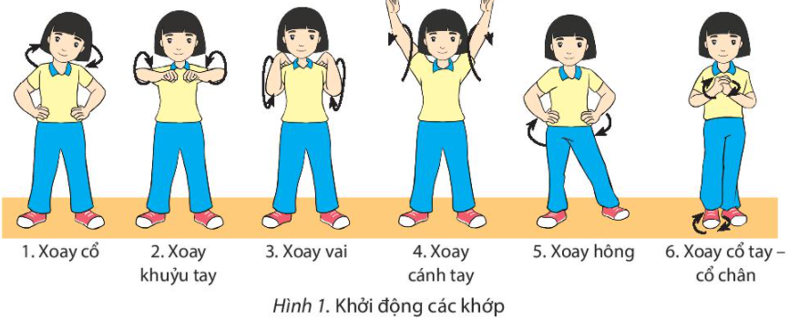
- Tổ chức trò chơi hỗ trợ khởi động : ĐÀN KIẾN THA MỐI
+ Dụng cụ: Rổ (hoặc vật đựng), các quả bóng nhỏ, phấn viết, đồng hồ bấm giờ, còi.
+ Cách thực hiện: Người chơi chia thành các nhóm. Khi có hiệu lệnh (tiếng còi hoặc tiếng vỗ tay), bạn đầu tiên nhanh chóng chạy trên đường kẻ sẵn tới vị trí rổ đựng bóng và nhặt một quả, sau đó chạy về vạch xuất phát theo đường kẻ ban đầu, bỏ bóng vào rổ, chạm tay bạn tiếp theo và về đứng ở cuối hàng. Lần lượt mỗi bạn thực hiện cho đến hết nhóm. Nhóm nào hoàn thành nhanh nhất là chiến thắng.
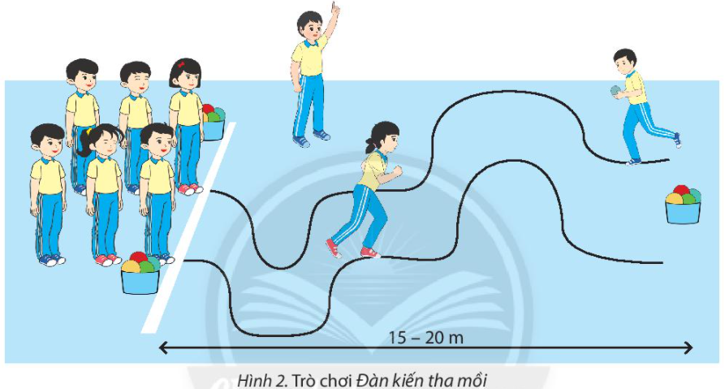
- HS tiếp nhận nhiệm vụ và thực hiện khởi động. HS tập hợp thành các hàng ngang đứng xen kẽ nhau, một học sinh lên để đếm nhịp và thực hiện mẫu cho các bạn khác.
- GV đặt vấn đề: Trong đời sống hàng ngày nói chung và bộ môn Giáo dục thể chất nói riêng, chạy cư li ngắn là một chủ đề học tập phổ biến. Để nắm được các kiến thức lý thuyết và vận dụng chính xác, chúng ta cùng vào bài học – Bài 1: Động tác bổ trợ chạy kĩ thuật chạy, kĩ thuật chạy giữa quãng.
B. HOẠT ĐỘNG HÌNH THÀNH KIẾN THỨC
Hoạt động 1: Các động tác căng cơ
a. Mục tiêu: HS biết thực hiện các động tác căng cơ
b. Nội dung: GV trình bày vấn đề, HS trả lời câu hỏi, tập theo hiệu lệnh.
c. Sản phẩm học tập: HS lắng nghe và tiếp thu, vận dụng kiến thức.
d. Tổ chức thực hiện:
HOẠT ĐỘNG CỦA GV - HS | LƯỢNG VẬN ĐỘNG |  | DỰ KIẾN SẢN PHẨM
HOẠT ĐỘNG CỦA GV - HS | TG | SL | DỰ KIẾN SẢN PHẨM
Bước 1: GV chuyển giao nhiệm vụ học tập  - GV cho HS quan sát tranh anh về các động tác căng cơ.  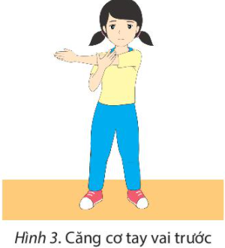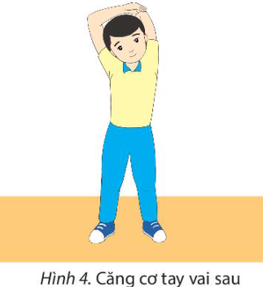  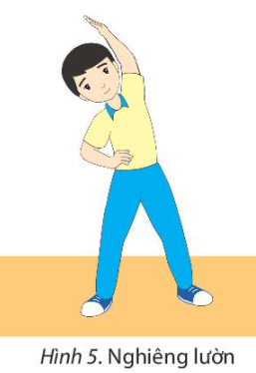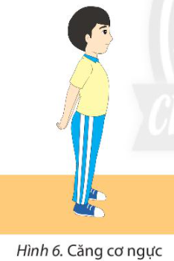  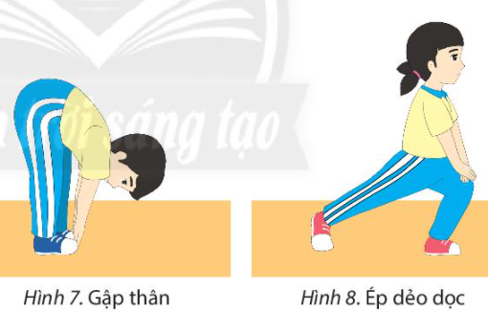  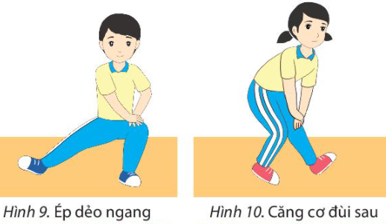  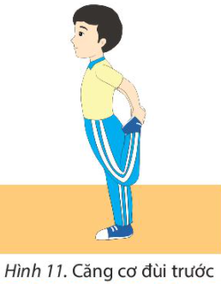  - GV cho HS tập hợp thành các hàng ngang đứng xen kẽ nhau để quan sát GV tập động tác mẫu các kĩ thuật bổ trợ chạy giữa quãng 2-3 lần.  Bước 2: HS thực hiện nhiệm vụ học tập  - HS lắng nghe hướng dẫn của GV thực hiện động tác mẫu.  - HS thực hiện động tác theo hiệu lệnh của GV.  Bước 3: Báo cáo kết quả hoạt động và thảo luận  - GV yêu cầu đồng loạt HS thực hiện động tác.  - GV gọi 1-2 HS tập mẫu để HS trong lớp theo dõi, tập theo.  - GV đưa ra một số lưu ý về các động tác cần chú ý thực hiện đúng:  + Căng cơ tay vai trước: Học sinh thường không duỗi thẳng tay được căng cơ. Giáo viên chú ý hướng dẫn học sinh duỗi thẳng tay, sử dụng tay còn lại giữ ở khuỷu để tay đang căng cơ không bị gập, đồng thời ép sát tay được căng cơ vào gần thân mình.  + Căng cơ tay vai sau: học sinh chú ý tay được căng cơ gập ở khuỷu, đưa lên cao sao cho lòng bàn tay chạm vào lưng, sử dụng tay còn lại đưa cao qua đầu chạm vào khuỷu tay của  tay đang căng cơ và kéo ép theo hướng xuống sao cho căng cơ ở vai và bắp tay.  + Nghiêng lườn: học sinh chú ý nghiêng lườn bên nào thì tay bên đó thắng và ép sát vào đầu, tay còn lại chống và đầy hồng theo hướng ngược lại để căng cơ lưỡng  + Căng cơ ngực: học sinh chủ ý tay đan vào nhau ở sau lưng và kéo căng về sau sao cho ngực và vai mở rộng để căng cơ.  + Gập thân: học sinh cố gắng chạm tay vào cổ chân hoặc ngón chân, chú ý giữ chân thẳng, không co gối.  + Ép dẻo dọc: học sinh chú ý cố gắng ép thân theo hướng xuống dưới để căng cơ chân sau.  + ép dẻo ngang: Nhắc nhở học sinh chủ ý cố gắng ép thần theo hướng xuống dưới để căng cơ chân  + Căng cơ đùi sau: học sinh chú ý khi chân gập ở gối, chân còn lại duỗi thẳng về trước sao cho gót chân chạm đất, hai tay đặt lên đầu gối của chân duỗi và cố gắng ép chân thẳng sao cho căng cơ đùi sau.  + Căng cơ đùi trước: học sinh cố gắng đứng thăng bằng và kéo bàn chân theo hướng lên trên để căng đùi trước.  Bước 4: Đánh giá kết quả, thực hiện nhiệm vụ học tập  GV đánh giá, nhận xét, chuẩn kiến thức, chuyển sang nội dung mới. |  |  | 1. Các động tác căng cơ  a. Căng cơ tay vai trước  - Hai chân đứng rộng bằng vai, tay trái duỗi thẳng, tay phải giữ khuỷu tay trái áp sát thân trên, thân trên thẳng. Thực hiện tương tự nhưng đổi tay.  b. Căng cơ tay vai sau  Hai chân đứng rộng bằng vai, tay trái gập ra sau, bàn tay úp đặt trên lưng, tay phải giữ khuỷu tay trái áp sát đầu, thân trên thẳng. Thực hiện tương tự nhưng đổi tay.  c. Nghiêng lườn  - Hai chân đứng rộng hơn vai, tay trái đưa lên cao, áp nhẹ vào tai, tay phải chống hông, thân trên nghiêng lườn sang phải. Thực hiện tương tự nhưng đổi bên.  d. Căng cơ ngực  - Hai chân đứng rộng bằng vai, hai bàn tay đan vào nhau ở sau lưng, kéo căng hai tay ra sau, thân trên thẳng.  e. Gập thân  Hai chân khép, thân trên gập, hai tay hướng vào hai bàn chân, gối thẳng.  f. Ép dẻo dọc  Chân trái bước lên trước một bước dài, khuỵu gối, chân phải thẳng, hai tay đặt trên gối trái, thân và hông ép xuống. Thực hiện tương tự nhưng đổi chân.  g. Ép dẻo ngang  Chân trái bước sang ngang rộng hơn vai, khuỵu gối, chân phải thẳng, hai tay đặt trên gối trái, thân và hông ép xuống. Thực hiện tương tự nhưng đối chân.  h. Căng cơ đùi sau  Chân trái bước lên trước một bước ngắn, thẳng chân, đặt gót chân chạm đất, chân phải khuỵu gối, hai tay đặt gối trái, ép gối ra sau. Thực hiện tương tự nhưng đối chân.  i. Căng cơ đùi trước  Đứng thẳng, cẳng chân trái gập về sau, chân phải thắng, hai tay giữ bản chân phải, kéo lên trên, thân trên thẳng. Thực hiện tương tự nhưng đổi chân.
Hoạt động 2: Động tác bước nhỏ
a. Mục tiêu: HS biết thực hiện động tác bước nhỏ
b. Nội dung: GV trình bày vấn đề, HS trả lời câu hỏi, tập theo hiệu lệnh.
c. Sản phẩm học tập: HS lắng nghe và tiếp thu, vận dụng kiến thức.
d. Tổ chức thực hiện:
HOẠT ĐỘNG CỦA GV - HS | LƯỢNG VẬN ĐỘNG |  | DỰ KIẾN SẢN PHẨM
HOẠT ĐỘNG CỦA GV - HS | TG | SL | DỰ KIẾN SẢN PHẨM
Bước 1: GV chuyển giao nhiệm vụ học tập  - GV cho HS quan sát tranh ảnh về động tác chạy bước nhỏ và thực hiện mẫu 2 lần.  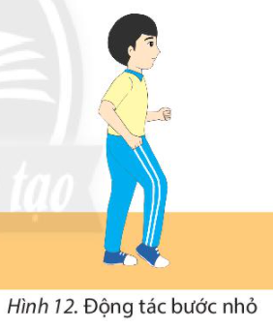  - GV tổ chức cho học sinh thực hiện các bài tập dẫn dắt trước như tại chỗ nhón đổi từng chân, tại chỗ nhấc chân sau đó miết chân xuống đất, di chuyển chậm miết chân.  Bước 2: HS thực hiện nhiệm vụ học tập  - HS lắng nghe hướng dẫn của GV thực hiện các động tác mẫu  - HS thực hiện động tác theo hiệu lệnh của GV.  Bước 3: Báo cáo kết quả hoạt động và thảo luận  - GV yêu cầu đồng loạt HS thực hiện động tác.  - GV gọi 1-2 HS tập mẫu để HS trong lớp theo dõi, tập theo.  - GV lưu ý một số lỗi thường gặp: chú ý mắt nhìn thẳng, không cúi đầu hay gập thân.  Bước 4: Đánh giá kết quả, thực hiện nhiệm vụ học tập  GV đánh giá, nhận xét, chuẩn kiến thức, chuyển sang nội dung mới. |  |  | 2. Động tác bước nhỏ  - Hai chân luân phiên thực hiện tiếp đất bằng nửa trước bàn chân, miết nhẹ. Sau khi kết thúc miết bàn chân, chân duỗi tháng. động tác gần như động tác bước đi. Thân trên thắng, hơi ngả ra trước. Hai tay hơi co, đánh phối hợp tự nhiên.
Hoạt động 3: Động tác nâng cao đùi
a. Mục tiêu: HS biết thực hiện động tác nâng cao đùi
b. Nội dung: GV trình bày vấn đề, HS trả lời câu hỏi, tập theo hiệu lệnh.
c. Sản phẩm học tập: HS lắng nghe và tiếp thu, vận dụng kiến thức.
d. Tổ chức thực hiện:
HOẠT ĐỘNG CỦA GV - HS | LƯỢNG VẬN ĐỘNG |  | DỰ KIẾN SẢN PHẨM
HOẠT ĐỘNG CỦA GV - HS | TG | SL | DỰ KIẾN SẢN PHẨM
Bước 1: GV chuyển giao nhiệm vụ học tập  - GV cho HS quan sát tranh ảnh về động tác nâng cao đùi và thực hiện mẫu 2 lần.  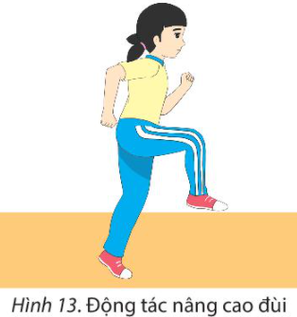  – Tập hợp học sinh thành các hàng ngang đứng xen kẽ nhau, học sinh quan sát, giáo viên vừa thực hiện kĩ thuật vừa phân tích, giảng giải.  Bước 2: HS thực hiện nhiệm vụ học tập  - HS lắng nghe hướng dẫn của GV thực hiện các động tác mẫu  - HS thực hiện động tác theo hiệu lệnh của GV.  Bước 3: Báo cáo kết quả hoạt động và thảo luận  - GV yêu cầu đồng loạt HS thực hiện động tác.  - GV gọi 1-2 HS tập mẫu để HS trong lớp theo dõi, tập theo.  - GV lưu ý HS: Khi chạy cần nâng cao đầu gối gắn ngang hông, thân trên khi chạy không ngả quá nhiều ra trước hay ra sau; chú ý phần hông cần nâng cao hướng về trước, chân trụ không khuỵu gối vì sẽ làm thấp trọng tâm cơ thể.  Bước 4: Đánh giá kết quả, thực hiện nhiệm vụ học tập  GV đánh giá, nhận xét, chuẩn kiến thức, chuyển sang nội dung mới. |  |  | 3: Động tác nâng cao đùi  - Hai chân luân phiên thực hiện nâng sao cho đầu gối cao ngang thắt lưng, đùi gần vuông góc với cẳng chân. Chân trụ thẳng, tiếp đất bằng nửa trước bàn chân. Thân trên thẳng, hơi ngả ra trước. Hai tay hơi co, đánh phối hợp tự nhiên.
Hoạt động 4: Động tác đạp sau
a. Mục tiêu: HS biết thực hiện động tác đạp sau
b. Nội dung: GV trình bày vấn đề, HS trả lời câu hỏi, tập theo hiệu lệnh.
c. Sản phẩm học tập: HS lắng nghe và tiếp thu, vận dụng kiến thức.
d. Tổ chức thực hiện:
HOẠT ĐỘNG CỦA GV - HS | LƯỢNG VẬN ĐỘNG |  | DỰ KIẾN SẢN PHẨM
HOẠT ĐỘNG CỦA GV - HS | TG | SL | DỰ KIẾN SẢN PHẨM
Bước 1: GV chuyển giao nhiệm vụ học tập  - GV cho HS quan sát tranh ảnh về động tác đạp sau và thực hiện mẫu 2 lần.  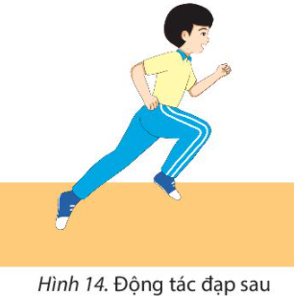  – Tập hợp học sinh thành các hàng ngang đứng xen kẽ nhau, học sinh quan sát, giáo viên vừa thực hiện kĩ thuật vừa phân tích, giảng giải.  Bước 2: HS thực hiện nhiệm vụ học tập  - HS lắng nghe hướng dẫn của GV thực hiện các động tác mẫu  - HS thực hiện động tác theo hiệu lệnh của GV.  Bước 3: Báo cáo kết quả hoạt động và thảo luận  - GV yêu cầu đồng loạt HS thực hiện động tác.  - GV gọi 1-2 HS tập mẫu để HS trong lớp theo dõi, tập theo.  - GV lưu ý HS cần chú ý chân trước co gối và nâng cao ngang hông, chân thẳng, thần trên không ngả quá nhiều ra trước hay ra sau.  Bước 4: Đánh giá kết quả, thực hiện nhiệm vụ học tập  GV đánh giá, nhận xét, chuẩn kiến thức, chuyển sang nội dung mới. |  |  | 4: Động tác đạp sau  - Chân trước co, nâng gối cao ngang thắt lưng, chân sau đạp duỗi thẳng. Hai chân luân phiên thực hiện. Thân trên thẳng, hơi ngả ra trước. Hai tay co, đánh phối hợp tự nhiên.
Hoạt động 5: Động tác đánh tay
a. Mục tiêu: HS thực hiện được động tác đánh tay
b. Nội dung: GV trình bày vấn đề, HS trả lời câu hỏi, tập theo hiệu lệnh.
c. Sản phẩm học tập: HS lắng nghe và tiếp thu, vận dụng kiến thức.
d. Tổ chức thực hiện:
HOẠT ĐỘNG CỦA GV - HS | LƯỢNG VẬN ĐỘNG |  | DỰ KIẾN SẢN PHẨM
HOẠT ĐỘNG CỦA GV - HS | TG | SL | DỰ KIẾN SẢN PHẨM
Bước 1: GV chuyển giao nhiệm vụ học tập  - GV cho HS quan sát tranh ảnh về động tác đánh tay:  – Tập hợp học sinh thành các hàng ngang đứng xen kẽ nhau, học sinh quan sát, giáo viên vừa thực hiện kĩ thuật vừa phân tích, giảng giải kĩ thuật 2 -3 lần.  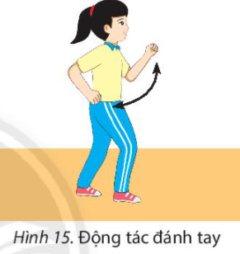  Bước 2: HS thực hiện nhiệm vụ học tập  - HS lắng nghe hướng dẫn của GV thực hiện các động tác mẫu  - HS thực hiện động tác theo hiệu lệnh của GV.  Bước 3: Báo cáo kết quả hoạt động và thảo luận  - GV yêu cầu đồng loạt HS thực hiện động tác.  - GV gọi 1-2 HS tập mẫu để HS trong lớp theo dõi, tập theo.  - GV lưu ý HS: Khi thực hiện đánh tay tại chỗ, học sinh thường gồng, đánh tay quá cao hoặc quá thấp. Nhắc nhở học sinh chú ý chọn điểm chuẩn để thực hiện đúng kĩ thuật. Nên đếm nhịp cho học sinh thực hiện từ chậm tới nhanh dần.  Bước 4: Đánh giá kết quả, thực hiện nhiệm vụ học tập  GV đánh giá, nhận xét, chuẩn kiến thức, chuyển sang nội dung mới. |  |  | 5. Động tác đánh tay  - Hai chân đứng trước sau, gối hơi khuỵu, thân trên thằng. Hai tay hơi co, bàn tay nắm hờ, luân phiên đánh trước sau, tay đánh rà trước cao ngang ngực, tay còn lại đánh rộng ra sau sao cho khuỷu tay nâng cao gần ngang vai.
Hoạt động 6: Kĩ thuật chạy giữa quãng
a. Mục tiêu: HS biết được kĩ thuât chạy giữa quãng
b. Nội dung: GV trình bày vấn đề, HS trả lời câu hỏi, tập theo hiệu lệnh.
c. Sản phẩm học tập: HS lắng nghe và tiếp thu, vận dụng kiến thức.
d. Tổ chức thực hiện:
HOẠT ĐỘNG CỦA GV - HS | LƯỢNG VẬN ĐỘNG |  | DỰ KIẾN SẢN PHẨM
HOẠT ĐỘNG CỦA GV - HS | TG | SL | DỰ KIẾN SẢN PHẨM
Bước 1: GV chuyển giao nhiệm vụ học tập  - GV cho HS quan sát tranh ảnh về kĩ thuật chạy giữa quãng :  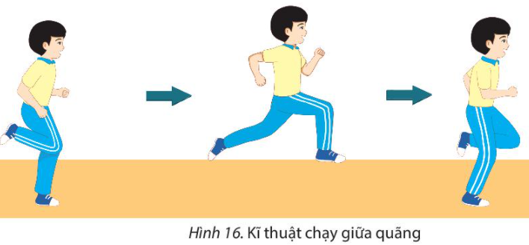  – Tập hợp học sinh thành các hàng ngang đứng xen kẽ nhau, học sinh quan sát, giáo viên vừa thực hiện kĩ thuật vừa phân tích, giảng giải kĩ thuật 2 -3 lần.  Bước 2: HS thực hiện nhiệm vụ học tập  - HS lắng nghe hướng dẫn của GV thực hiện các động tác mẫu  - HS thực hiện động tác theo hiệu lệnh của GV.  Bước 3: Báo cáo kết quả hoạt động và thảo luận  - GV yêu cầu đồng loạt HS thực hiện động tác.  - GV gọi 1-2 HS tập mẫu để HS trong lớp theo dõi, tập theo.  - GV lưu ý HS: chú ý khi chạy, tư thế thân trên thắng, không ngả ra trước quá nhiều và phải kết hợp đánh tay tự nhiên.  Bước 4: Đánh giá kết quả, thực hiện nhiệm vụ học tập  GV đánh giá, nhận xét, chuẩn kiến thức, chuyển sang nội dung mới. |  |  | 6. Kĩ thuật chạy giữa quãng  - Kĩ thuật chạy cự li ngắn gồm bốn giai đoạn xuất phát chạy lao sau xuất phát, chạy giữa quảng và về đích, trong đó giai đoạn chạy giữa quãng có cự li chạy dài nhất so với các giai đoạn khác. Trong giai đoạn này, thân trên hơi ngả ra phía trước, phối hợp đánh tay trước sau tự nhiên, mắt nhìn thẳng và nâng đùi vừa phải chân tiếp xúc đường chạy bằng nửa trước bàn chân, chân sau duỗi thẳng. Cố gắng hoàn thành cự li chạy với tốc độ cao.
C. HOẠT ĐỘNG LUYỆN TẬP
a. Mục tiêu: củng cố và luyện tập các kiến thức vừa học về kĩ thuật chạy giữa quãng
b. Nội dung: Nghe giáo viên hướng dẫn, học sinh thực hiện
c. Sản phẩm học tập: HS thực hiện đúng động tác
d. Tổ chức thực hiện:
* Luyện tập cá nhân
- Tổ chức luyện tập cho từng 1 học sinh các nội dung:
+ Thực hiện các động tác căng cơ tại chỗ theo nhịp đếm.
+ Thực hiện động tác đánh tay tại chỗ chậm đến nhanh dẫn.
+ Thực hiện chạy bước nhỏ, chạy nâng cao đùi, chạy đạp sau 1 chậm đến nhanh dẫn trong cự li 10-15 m.
* Luyện tập theo nhóm hoặc theo lớp
– Tổ chức luyện tập cho nhóm hoặc lớp theo đội hình tuỳ thuộc vào đặc điểm của sân trường.
- Chia lớp thành các nhóm nhỏ từ 5 – 8 học sinh, phân công nội dung để tự luyện tập và kiểm I tra lẫn nhau.
– Có thể chỉ định một học sinh đã thực hiện tốt I làm người chỉ huy để quan sát, hỗ trợ các bạn trong nhóm nhằm tăng khả năng giao tiếp và hợp tác (việc tổ chức rèn luyện theo nhóm nhỏ nên tiến hành sau khi giáo viên hướng dẫn luyện tập cho cả lớp).
-Tập hợp học sinh thành đội hình vòng tròn hoặc hàng ngang xen kẽ nhau để luyện tập các nội dung:
+Thực hiện các động tác căng cơ theo nhịp đếm.
+ Thực hiện động tác đánh tay tại chỗ chậm đến hànhanh dần.
– Tập hợp học sinh thành đội hình hàng dọc tuần tự một lượt 2 – 3 học sinh luyện tập các nội dung:
+ Thực hiện các động tác bổ trợ kĩ thuật chạy 1 chậm đến nhanh dần, cự li từ 10 – 20 m.
+Thực hiện kĩ thuật chạy giữa quãng chậm đến nhanh dần, cự li từ 40 – 50 m.
– Tổ chức luyện tập cho từng
- Tổ chức luyện tập cho nhóm hoặc lớp theo học sinh các nội dung:
- Chia lớp thành các nhóm nhỏ từ 5 – 8 học sinh, phân công nội dung đề tự luyện tập và kiểm tra lẫn nhau.
+ Thực hiện các động tác căng cơ tại chỗ theo nhịp đếm.
+ Thực hiện động tác đánh tay tại chỗ chậm đến nhanh dần.
+ Thực hiện chạy bước nhỏ, chạy nâng cao đùi, chạy đạp sau 1 chạm đến nhanh dân trong cự li 10-15 m.
* Tổ chức trò chơi phát triển sức nhanh: CHẠY CON THOI 4 X 10m
- Mục đích: Phát triển tố chất nhanh, khéo léo và phối hợp vận động.
- Dụng cụ: Phấn viết, còi, đồng hồ bấm giờ.
- Cách thực hiện: Sử dụng phần vẽ hai vạch kẻ song song và cách nhau 10 m. Sau khi ghe hiệu lệnh (tiếng còi hoặc tiếng vỗ tay), người chơi thực hiện xuất phát từ vạch 1, chạy hanh đến vạch 2, chạm chân (hoặc tay) vào vạch và nhanh chóng chạy nhanh về vạch 1, tiếp tục thực hiện như vậy bốn lần. Người chơi nào thực hiện trong thời gian ngắn nhất là chiến thắng.
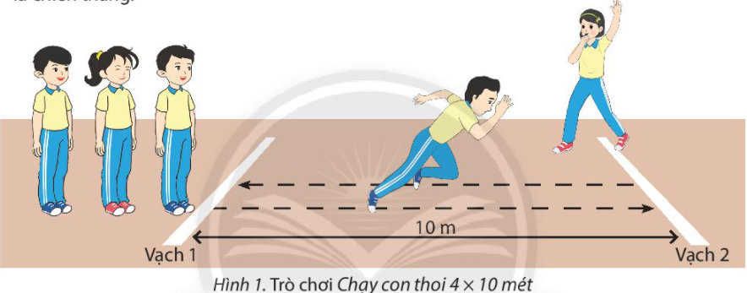
- Công bố kết quả, nhận xét ưu điểm và hạn chế của từng nhóm.
D. HOẠT ĐỘNG VẬN DỤNG
a. Mục tiêu: Vận dụng các kiến thức, kĩ năng đã học vào thực tiễn.
b. Nội dung: Nghe giáo viên hướng dẫn, học sinh thực hiện.
c. Sản phẩm học tập: HS thực hiện đúng động tác
d. Tổ chức thực hiện:
- GV yêu cầu HS:
+ Kể tên các động tác bổ trợ kĩ thuật chạy mà em biết?
+ Em thực hiện khởi động tác khởi động nhẹ nhàng sau khi thức dậy để tỉnh táo, linh hoạt để thực hiện các hoạt động trong ngày và trước khi luyện tập để phòng tránh chấn thương.
- HS tiếp nhận nhiệm vụ, thực hiện và vận dụng vào thực tiễn.
- GV nhận xét, đánh giá và chuẩn kiến thức.
- GV hướng dẫn cho HS thả lỏng, hồi tĩnh.
IV. KẾ HOẠCH ĐÁNH GIÁ
Hình thức đánh giá | Phương pháp  đánh giá | Công cụ đánh giá | Ghi Chú
- Thu hút được sự tham gia tích cực của người học  - Gắn với thực tế  - Tạo cơ hội thực hành cho người học | - Sự đa dạng, đáp ứng các phong cách học khác nhau của người học  - Hấp dẫn, sinh động  - Thu hút được sự tham gia tích cực của người học  - Phù hợp với mục tiêu, nội dung | - Qúa trình vận động.  - Bài tập thể dục, động tác, kĩ thuật  - Trao đổi, thảo luận
V. HỒ SƠ DẠY HỌC (Đính kèm các phiếu học tập/bảng kiểm....)
………………………………………………………………………………………

Ngày soạn: .../.../...
Ngày dạy: .../.../...
BÀI 2: KĨ THUẬT XUẤT PHÁT VÀ CHẠY LAO SAU XUẤT PHÁT
(Thời lượng: 5 tiết)
I. MỤC TIÊU
1. Kiến thức
- HS làm quen với kĩ thuật xuất phát và chạy lao sau xuất phát.
2. Năng lực
- Năng lực chung:
+ Năng lực tự học và tự chủ: tự tìm hiểu nội bài học qua hình ảnh và ghi chú sống động, cụ thể, hình thành và phát triển năng lực tự chủ và tự học. Tự tập luyện thường xuyên đối với học sinh trong và sau các giờ học trên lớp.
+ Năng lực giao tiếp và hợp tác: các trò chơi vận động và phần luyện tập nhóm có thể vận dụng để giúp học sinh hình thành năng lực giao tiếp, việc phân chia nhóm tập luyện, giao nhiệm vụ tập luyện cụ thể cho hướng dẫn và hỗ trợ các nhóm thực hiện những nhiệm vụ được giao.
+ Năng lực giải quyết vấn đề và sáng tạo: khuyến khích sự sáng tạo thông qua các trò chơi vận động và kiến thức của phần vận dụng được cung chủ đề đề đặt ra các vấn đề cần giải quyết, sẽ giúp học sinh hình thành và phát triển năng vấn đề và sáng tạo trong giờ học
- Năng lực riêng:
+ Năng lực chăm sóc sức khoẻ: vận dụng vào trong các hoạt động trò chơi vận động cũng như kiến thức dạy học trên lớp. Thông qua đó, học sinh sẽ phát triển năng lực chăm sóc sức khoẻ.
+ Năng lực vận động cơ bản: thông qua hình thức các động tác bổ trợ và trò chơi vận động để mang tính thu hút và hấp dẫn học sinh.
3. Phẩm chất
- Tự giác, nghiêm túc, đủ lượng vận động, tích cực trong các hoạt động.
II. THIẾT BỊ DẠY HỌC VÀ HỌC LIỆU
1. Đối với giáo viên
– Sân bãi rộng rãi, sạch sẽ, không ẩm ướt, trơn trượt và không còn những vật nguy hiểm.
– Cở hiệu, phấn viết, gậy tiếp sức hoặc vòng nhựa, vật chuẩn, đồng hồ bấm giờ, còi.
2. Đối với học sinh
- SGK.
- Dụng cụ học tập theo yêu cầu của GV.
III. TIẾN TRÌNH DẠY HỌC
A. HOẠT ĐỘNG KHỞI ĐỘNG
a. Mục tiêu: Tạo tâm thế hứng thú cho học sinh và từng bước làm quen bài học.
b. Nội dung: GV trình bày vấn đề, HS trả lời câu hỏi.
c. Sản phẩm học tập: HS lắng nghe và tiếp thu kiến thức.
d. Tổ chức thực hiện:
- GV cho HS khởi động :
+ Tổ chức cho học sinh chạy với tốc độ chậm quanh sân trường.
+ Tập hợp học sinh thành các hàng ngang đứng xen kẽ nhau. Các động tác xoay các khớp và căng cơ theo thứ tự từ trên xuống dưới bao gồm đầu, cổ, tay, vai, hồng, gập duỗi gối, cổ tay – cổ chân.
+ Tổ chức cho học sinh phối hợp khởi động bằng các động tác bổ trợ kĩ thuật chạy đã học như: chạy bước nhỏ, chạy nâng cao đùi, chạy đạp sau.
+ Tổ chức trò chơi hồ trợ khởi động : CHẠY LƯỢN VÒNG TIẾP SỨC
- Dụng cụ: Cờ hiệu, phấn viết, gậy tiếp sức hoặc vòng nhựa, vật chuẩn, đồng hồ bấm giờ, còi.
- Cách thực hiện: Người chơi chia thành các nhóm. Khi có hiệu lệnh (tiếng còi hoặc tiếng vỗ tay), bạn đầu tiên cầm gậy tiếp sức (hoặc vòng nhựa) chạy lượn vòng qua các cột cờ hiệu, vòng qua vật chuẩn, chạy nhanh về vạch xuất phát trao gậy tiếp sức (hoặc vòng nhựa) cho bạn tiếp theo và về đứng ở cuối hàng. Lần lượt mỗi bạn thực hiện cho đến hết nhóm. Nhóm nào hoàn thành nhanh nhất là chiến thắng.
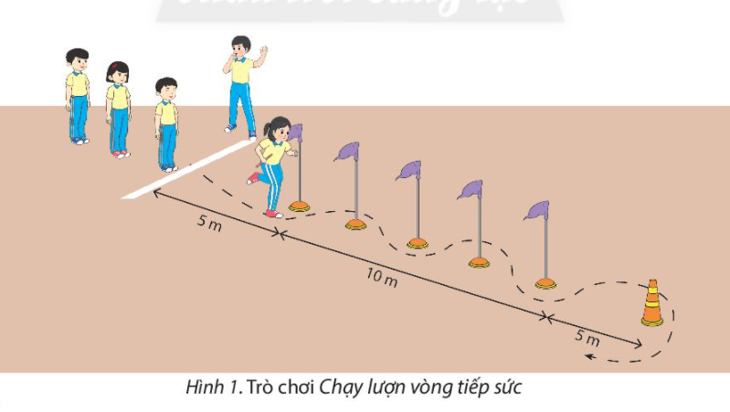
- HS tiếp nhận nhiệm vụ và thực hiện khởi động, tham gia trò chơi.
- GV đặt vấn đề: Trong đời sống hàng ngày nói chung và bộ môn Giáo dục thể chất nói riêng, chạy cư li ngắn là một chủ đề học tập phổ biến. Để nắm được các kiến thức lý thuyết và vận dụng chính xác, chúng ta cùng vào bài học – Bài 2:Kĩ thuật xuất phát và chạy lao sau xuất phát.
B. HOẠT ĐỘNG HÌNH THÀNH KIẾN THỨC
Hoạt động 1: Kĩ thuật xuất phát
a. Mục tiêu: HS biết thực hiện kĩ thuật xuất phát
b. Nội dung: GV trình bày vấn đề, HS trả lời câu hỏi, tập theo hiệu lệnh.
c. Sản phẩm học tập: HS lắng nghe và tiếp thu, vận dụng kiến thức.
d. Tổ chức thực hiện:
HOẠT ĐỘNG CỦA GV - HS | LƯỢNG VẬN ĐỘNG |  | DỰ KIẾN SẢN PHẨM
HOẠT ĐỘNG CỦA GV - HS | TG | SL | DỰ KIẾN SẢN PHẨM
Bước 1: GV chuyển giao nhiệm vụ học tập  - GV cho HS quan sát tranh ảnh về kĩ thuật xuất phát , sau đó thực hiện động tác mẫu 2-3 lần cho HS quan sát.  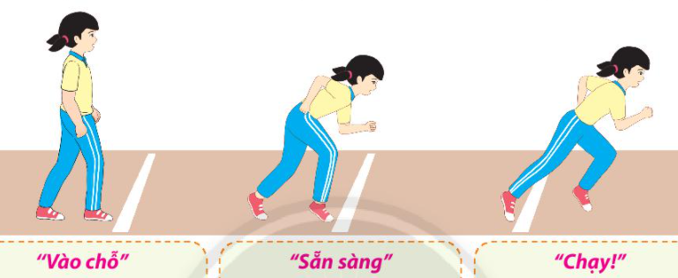  Bước 2: HS thực hiện nhiệm vụ học tập  - HS lắng nghe hướng dẫn của GV thực hiện các động tác mẫu.  - HS thực hiện động tác theo hiệu lệnh của GV.  Bước 3: Báo cáo kết quả hoạt động và thảo luận  - GV yêu cầu đồng loạt HS thực hiện động tác.  - GV gọi 1-2 HS tập mẫu để HS trong lớp theo dõi, tập theo.  - GV lưu ý HS khi thực hiện: Chú ý tư thế thân trên học sinh không ngả ra trước nhiều, tay và chân để ngược chiều nhau.  Bước 4: Đánh giá kết quả, thực hiện nhiệm vụ học tập  GV đánh giá, nhận xét, chuẩn kiến thức, chuyển sang nội dung mới. |  |  | 1. Kĩ thuật xuất phát  - Xuất phát là giai đoạn đầu tiên trong kĩ thuật chạy cự li ngắn. Trong đó, xuất phát cao là hình thức xuất phát đơn giản và phù hợp với mọi đối tượng tham gia tập luyện các môn chạy.  - Có ba hiệu lệnh khi xuất phát cao: “Vào chỗ”, “Sẵn sàng” và “Chạy!".  + “Vào chỗ”: Khi nghe hiệu lệnh, chân thuận bước lên đặt sau vạch xuất phát, chân sau đặt cách chân trước khoảng một bàn chân, thân trên thẳng, hai tay buông tự nhiên, mắt nhìn phía trước.  + "Sẵn sàng”: Khi nghe hiệu lệnh, hai gối khuỵu, thân trên ngả ra trước, chân trước đứng bằng nửa trước bàn chân, chân sau kiễng gót, hai tay hơi co tự nhiên.  + "Chạy!": Khi nghe hiệu lệnh, chân “trước đạp mạnh duỗi thẳng, chân sau nhanh chóng đưa đùi ra trước, hai tay đánh mạnh.
Hoạt động 2: Kĩ thuật chạy lao sau xuất phát
a. Mục tiêu: HS biết thực hiện kĩ thuật chạy lao sau xuất phát
b. Nội dung: GV trình bày vấn đề, HS trả lời câu hỏi, tập theo hiệu lệnh.
c. Sản phẩm học tập: HS lắng nghe và tiếp thu, vận dụng kiến thức.
d. Tổ chức thực hiện:
HOẠT ĐỘNG CỦA GV - HS | LƯỢNG VẬN ĐỘNG |  | DỰ KIẾN SẢN PHẨM
HOẠT ĐỘNG CỦA GV - HS | TG | SL | DỰ KIẾN SẢN PHẨM
Bước 1: GV chuyển giao nhiệm vụ học tập  - GV cho HS quan sát tranh ảnh về kĩ thuật chạy lao sau xuất phát , sau đó thực hiện động tác mẫu 2-3 lần cho HS quan sát.  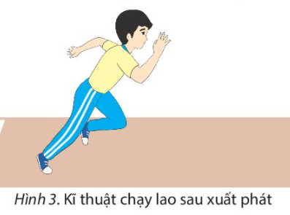  Bước 2: HS thực hiện nhiệm vụ học tập  - HS lắng nghe hướng dẫn của GV thực hiện các động tác mẫu.  - HS thực hiện động tác theo hiệu lệnh của GV.  Bước 3: Báo cáo kết quả hoạt động và thảo luận  - GV yêu cầu đồng loạt HS thực hiện động tác.  - GV gọi 1-2 HS tập mẫu để HS trong lớp theo dõi, tập theo.  - GV lưu ý HS khi thực hiện kĩ thuật chạy lao sau xuất phát: Chú ý thần trên của học sinh không nên thẳng lên quá sớm. Trong khi chạy phải kết hợp đánh tay rộng để giữ thăng bằng cho cơ thể.  Bước 4: Đánh giá kết quả, thực hiện nhiệm vụ học tập  GV đánh giá, nhận xét, chuẩn kiến thức, chuyển sang nội dung mới. |  |  | 2. Kĩ thuật chạy lao sau xuất phát  - Tay ra trước đánh cao ngang mặt, tay ra sau đánh rộng, giữ thăng bằng cho cơ thể.  - Chân đưa ra trước tích cực nâng đùi và tiếp xúc đất bằng nửa trước bàn chân, chân sau đạp mạnh duỗi thẳng, thân trên từ từ nâng cao lên và chuyển dần sang chạy giữa quãng.
C. HOẠT ĐỘNG LUYỆN TẬP
a. Mục tiêu: Củng cố và luyện tập lại kiến thức đã học thông qua bài tập
b. Nội dung: Nghe giáo viên hướng dẫn, học sinh thực hiện
c. Sản phẩm học tập: HS thực hiện đúng động tác
d. Tổ chức thực hiện:
- GV Giao nhiệm vụ và xác định rõ yêu cầu cần đạt cho học sinh.
a) Luyện tập cá nhân
- Tổ chức luyện tập cho từng học sinh các nội dung:
+Thực hiện kĩ thuật xuất phát tại chỗ và di chuyển từ chậm đến nhanh dần theo hiệu lệnh.
+ Thực hiện phối hợp kĩ thuật xuất phát và chạy lao sau xuất phát, cự li từ 15 – 20 m.
b) Luyện tập nhóm
- Chia lớp thành các nhóm nhỏ từ 5 - 8 học sinh, phân công nội dung để tự luyện tập và kiểm tra lẫn nhau. GV chỉ định một học sinh đã thực hiện tốt quan sát hỗ trợ các bạn trong nhóm để tăng khả năng giao tiếp và hợp tác (việc tổ chức rèn 1 luyện theo nhóm nhỏ nên tiến hành sau khi giáo viên hướng dẫn luyện tập cho cả lớp).
- Tập hợp học sinh thành đội hình hàng dọc, tuần tự một lượt 2 – 3 học sinh luyện tập - các nội dung:
+ Thực hiện xuất phát theo hiệu lệnh của giáo viên hoặc người chỉ huy.
+ Thực hiện thực hiện xuất phát cao và chạy lao sau xuất phát cự li 15 – 20m và 40 50m.
+ Phối hợp kĩ thuật chạy xuất phát, chạy lao sau xuất phát và chạy giữa quãng.
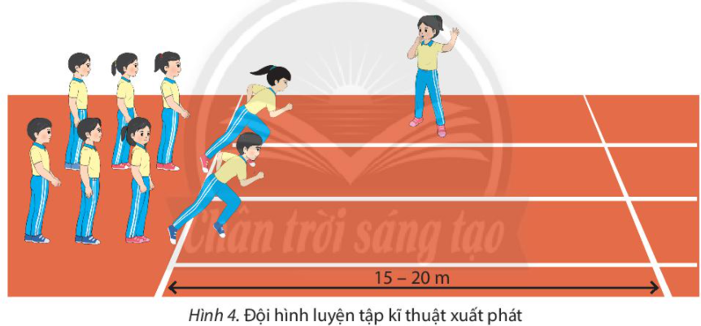
c. Trò chơi phát triển sức nhanh: PHẢN XẠ
- Mục đích: Phát triển khả năng phản ứng nhanh với hiệu lệnh, khả năng phối hợp vận động.
- Dụng cụ: Phấn viết, còi, đồng hồ bấm giờ.
- Cách thực hiện: Người chơi chia thành các nhóm. Khi đến lượt, các bạn thực hiện các động tác được quy định tại chỗ. Sau hiệu lệnh (tiếng còi hoặc tiếng vỗ tay), bạn thực hiện chạy nhanh về trước. Sau khi qua vạch đích thì đi bộ về đứng cuối hàng. Bạn nào thực hiện nhanh hơn là chiến thắng.
- Các động tác thực hiện
- Bật cao chụm chân.
- Bật qua hai bên.
- Bật tách chân.
- Nâng cao đùi.
- Ngồi chống tay phía sau, mặt hướng về hướng chạy.
- Ngồi chống tay phía sau, lưng hưởng về hướng chạy.
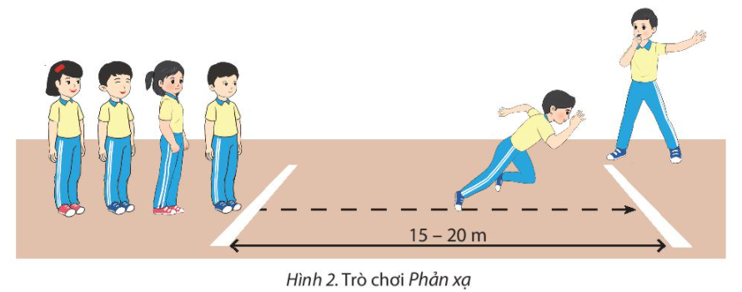
- HS tiếp nhận nhiệm vụ, luyện tập
- GV nhận xét, đánh giá và chuẩn kiến thức.
+ GV Cần quan sát và kịp thời điều chỉnh, giúp đỡ học sinh trong suốt quá trình thực hiện.
+ Đánh giá bằng mức độ hoàn thiện động tác của học sinh so với yêu cầu cần đạt được đặt ra ban đầu.
D. HOẠT ĐỘNG VẬN DỤNG
a. Mục tiêu: Vận dụng các kiến thức, kĩ năng đã học vào thực tiễn.
b. Nội dung: Nghe giáo viên hướng dẫn, học sinh thực hiện.
c. Sản phẩm học tập: HS thực hiện đúng động tác
d. Tổ chức thực hiện:
- GV yêu cầu HS trả lời câu hỏi:
+ Chạy cự li ngắn có bao nhiêu giai đoạn? Kể tên các giai đoạn đó?
+ Em luyện tập chạy cự li ngắn để có cơ thể khỏe mạnh, chạy thoát các nguy hiểm một cách nhanh chóng.
- HS tiếp nhận nhiệm vụ, thực hiện và vận dụng vào thực tiễn.
- GV nhận xét, đánh giá và chuẩn kiến thức.
- GV hướng dẫn cho HS thả lỏng, hồi tĩnh.
IV. KẾ HOẠCH ĐÁNH GIÁ
Hình thức đánh giá | Phương pháp  đánh giá | Công cụ đánh giá | Ghi Chú
- Thu hút được sự tham gia tích cực của người học  - Gắn với thực tế  - Tạo cơ hội thực hành cho người học | - Sự đa dạng, đáp ứng các phong cách học khác nhau của người học  - Hấp dẫn, sinh động  - Thu hút được sự tham gia tích cực của người học  - Phù hợp với mục tiêu, nội dung | - Qúa trình vận động.  - Bài tập thể dục, động tác, kĩ thuật  - Trao đổi, thảo luận
V. HỒ SƠ DẠY HỌC (Đính kèm các phiếu học tập/bảng kiểm....)
………………………………………………………………………………………

Ngày soạn: .../.../...
Ngày dạy: .../.../...
BÀI 3: KĨ THUẬT VỀ ĐÍCH
(Thời lượng: 3 tiết)
I. MỤC TIÊU
1. Kiến thức
- Làm quen với kĩ thuật về đích.
- Biết được một số điều luật cơ bản trong chạy cự li ngắn.
2. Năng lực
- Năng lực chung:
+ Năng lực tự học và tự chủ: tự tìm hiểu nội bài học qua hình ảnh và ghi chú sống động, cụ thể, hình thành và phát triển năng lực tự chủ và tự học. Tự tập luyện thường xuyên đối với học sinh trong và sau các giờ học trên lớp.
+ Năng lực giao tiếp và hợp tác: các trò chơi vận động và phần luyện tập nhóm có thể vận dụng để giúp học sinh hình thành năng lực giao tiếp, việc phân chia nhóm tập luyện, giao nhiệm vụ tập luyện cụ thể cho hướng dẫn và hỗ trợ các nhóm thực hiện những nhiệm vụ được giao.
+ Năng lực giải quyết vấn đề và sáng tạo: khuyến khích sự sáng tạo thông qua các trò chơi vận động và kiến thức của phần vận dụng được cung chủ đề đề đặt ra các vấn đề cần giải quyết, sẽ giúp học sinh hình thành và phát triển năng vấn đề và sáng tạo trong giờ học
- Năng lực riêng:
+ Năng lực chăm sóc sức khoẻ: vận dụng vào trong các hoạt động trò chơi vận động cũng như kiến thức dạy học trên lớp. Thông qua đó, học sinh sẽ phát triển năng lực chăm sóc sức khoẻ.
+ Năng lực vận động cơ bản: thông qua hình thức các động tác bổ trợ và trò chơi vận động để mang tính thu hút và hấp dẫn học sinh.
3. Phẩm chất
- Tích cực, tự giác trong học tập và vận dụng để rèn luyện thân thể hằng ngày.
II. THIẾT BỊ DẠY HỌC VÀ HỌC LIỆU
1. Đối với giáo viên
- Sân bài rộng rãi, sạch sẽ, không ẩm ướt, trơn trượt và không còn những vật nguy hiểm.
- Cờ hiệu, phần viết, gậy tiếp sức hoặc vòng nhựa, vật chuẩn, đồng hồ bấm giờ, còi.
2. Đối với học sinh
- SGK.
- Dụng cụ học tập theo yêu cầu của GV.
III. TIẾN TRÌNH DẠY HỌC
A. HOẠT ĐỘNG KHỞI ĐỘNG
a. Mục tiêu: Tạo tâm thế hứng thú cho học sinh và từng bước làm quen bài học.
b. Nội dung: GV trình bày vấn đề, HS trả lời câu hỏi.
c. Sản phẩm học tập: HS lắng nghe và tiếp thu kiến thức.
d. Tổ chức thực hiện:
- GV cho HS khởi động
+ Chạy chậm vòng quanh sân trường và xoay các khớp.
+ Tập hợp học sinh thành các hàng ngang đứng xen kẽ nhau, có thể mời một học sinh lên để đếm nhịp và thực hiện mẫu cho các bạn khác. Các động tác xoay các khớp và căng cơ theo thứ tự từ trên xuống dưới bao gồm đầu, có, tay, vai, hồng, gặp duỗi gối, cổ tay – có chân. (Chú ý nhắc nhở học sinh thực hiện kĩ các động tác xoay hông, gập duỗi gối, xoay cổ chân và các động tác căng cơ liên quan đến chân.)
+ Tổ chức cho học sinh phối hợp khởi động bằng các động tác bổ trợ kĩ thuật chạy đã học như: chạy bước nhỏ, chạy nâng cao đùi, chạy đạp sau.
+ Tổ chức trò chơi hồ trợ khởi động : AI NHANH HƠN
- Dụng cụ: Phấn viết, vòng nhựa, còi, đồng hồ bấm giờ.
- Cách thực hiện: Người chơi chia thành các nhóm. Khi có hiệu lệnh (tiếng còi hoặc tiếng vỗ tay), bạn đầu tiên chạy lên vị trí vòng của nhóm mình, choàng vòng qua người rồi đặt vòng về vị trí cũ, chạy nhanh về vạch xuất phát chạm tay bạn tiếp theo và về đứng cuối hàng. Lần lượt mỏi bạn thực hiện cho đến hết nhóm. Nhóm nào hoàn thành nhanh nhất là chiến thắng.
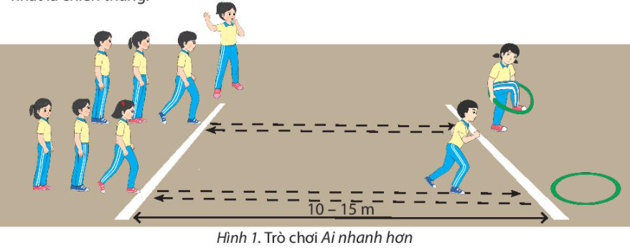
- HS tiếp nhận nhiệm vụ và thực hiện khởi động.
- GV đặt vấn đề: Trong đời sống hàng ngày nói chung và bộ môn Giáo dục thể chất nói riêng, chạy cư li ngắn là một chủ đề học tập phổ biến. Để nắm được các kiến thức lý thuyết và vận dụng chính xác, chúng ta cùng vào bài học – Bài 3 : Kĩ thuật về đích.
B. HOẠT ĐỘNG HÌNH THÀNH KIẾN THỨC
Hoạt động 1: Kĩ thuật về đích
a. Mục tiêu: HS biết thực hiện kĩ thuật về đích
b. Nội dung: GV trình bày vấn đề, HS trả lời câu hỏi, tập theo hiệu lệnh.
c. Sản phẩm học tập: HS lắng nghe và tiếp thu, vận dụng kiến thức.
d. Tổ chức thực hiện:
HOẠT ĐỘNG CỦA GV - HS | LƯỢNG VẬN ĐỘNG |  | DỰ KIẾN SẢN PHẨM
HOẠT ĐỘNG CỦA GV - HS | TG | SL | DỰ KIẾN SẢN PHẨM
Bước 1: GV chuyển giao nhiệm vụ học tập  - GV cho HS quan sát tranh ảnh về kĩ thuật về đích:  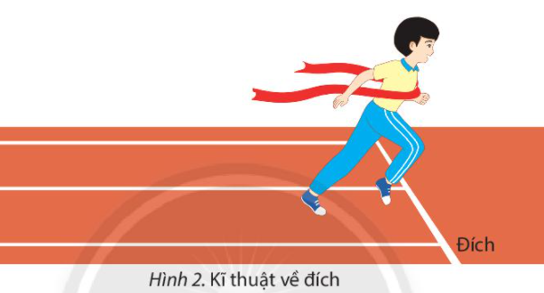  – Cho HS tập hợp thành các hàng ngang đứng xen kẽ nhau, học sinh quan sát, giáo viên vừa thực hiện kĩ thuật vừa phân tích, giảng giải kĩ thuật 2- 3 lần.  Bước 2: HS thực hiện nhiệm vụ học tập  - HS lắng nghe hướng dẫn của GV thực hiện các động tác mẫu.  - HS thực hiện động tác theo hiệu lệnh của GV.  Bước 3: Báo cáo kết quả hoạt động và thảo luận  - GV yêu cầu đồng loạt HS thực hiện động tác.  - GV gọi 1-2 HS tập mẫu để HS trong lớp theo dõi, tập theo.  - GV lưu ý HS khi thực hiện: Khi về đích không được dừng đột ngột, hít thở đều.  Bước 4: Đánh giá kết quả, thực hiện nhiệm vụ học tập  GV đánh giá, nhận xét, chuẩn kiến thức, chuyển sang nội dung mới. |  |  | 1. Kĩ thuật về đích  - Khi cách đích khoảng 15 - 20 m cần tập trung hết sức lực để duy trì tốc độ. Ở bước chạy cuối cùng, chủ động gập thân trên ra trước hoặc kết hợp vừa gập thân trên ra trước và xoay vai để chạm đích. Khi chạy qua đích giảm dần tốc độ, không dừng lại đột ngột.
Hoạt động 2: Một số điều luật cơ bản trong môn chạy
a. Mục tiêu: HS biết được một số điều luật cơ bản trong môn chạy.
b. Nội dung: GV trình bày vấn đề, HS trả lời câu hỏi, tập theo hiệu lệnh.
c. Sản phẩm học tập: HS lắng nghe và tiếp thu, vận dụng kiến thức.

d. Tổ chức thực hiện:
HOẠT ĐỘNG CỦA GV - HS | LƯỢNG VẬN ĐỘNG |  | DỰ KIẾN SẢN PHẨM
HOẠT ĐỘNG CỦA GV - HS | TG | SL | DỰ KIẾN SẢN PHẨM
Bước 1: GV chuyển giao nhiệm vụ học tập  - GV giới thiệu một số điều luật cơ bản trong môn chạy cho HS và thực hiện động tác cho HS quan sát.  Bước 2: HS thực hiện nhiệm vụ học tập  - HS lắng nghe hướng dẫn của GV một số điều luật cơ bản trong môn chạy.  Bước 3: Báo cáo kết quả hoạt động và thảo luận  - GV yêu cầu HS nhắc lại một số điều luật cơ bản trong môn chạy.  - GV gọi 1-2 HS tập mẫu để HS trong lớp theo dõi, tập theo.  Bước 4: Đánh giá kết quả, thực hiện nhiệm vụ học tập  GV đánh giá, nhận xét, chuẩn kiến thức, chuyển sang nội dung mới. |  |  | 2. Một số điều luật cơ bản trong môn chạy  - Vận động viên xuất phát trước khi có hiệu lệnh “Chạy!” sẽ bị phạm quy.  - Ở các nội dung chạy ngắn (từ 400 m trở xuống), vận động viên phải chạy theo ô và không được lấn sang ô của vận động viên khác.  - Thời gian chạy được tính bắt đầu từ lúc có hiệu lệnh của trọng tài cho đến khi một bộ phận của cơ thể (vai, ngực) chạm mặt phẳng đích.
C. HOẠT ĐỘNG LUYỆN TẬP
a. Mục tiêu: Củng cố và luyện tập lại kiến thức đã học thông qua bài tập
b. Nội dung: Nghe giáo viên hướng dẫn, học sinh thực hiện
c. Sản phẩm học tập: HS thực hiện đúng động tác
d. Tổ chức thực hiện:
- GV yêu cầu HS :
a) Luyện tập cá nhân
- Thực hiện các động tác tại chỗ, di chuyển chậm và nhanh dần. Cự li thực hiện 5 - 10 m.
- Luyện tập kĩ thuật về đích.
- Luyện tập phối hợp các giai đoạn kĩ thuật chạy cự li ngắn 15 -20m.
b) Luyện tập nhóm
- Chia lớp thành các nhóm nhỏ từ 5 – 8 học phân công nội dung để tự luyện tập và kiểm tra lẫn nhau.
- GV chỉ định một học sinh đã thực hiện tốt quan sát hỗ trợ các bạn trong nhóm để tăng khả năng giao tiếp và hợp tác (việc tổ chức rèn luyện theo nhóm nhỏ nên tiến hành sau khi giáo viện hướng dẫn luyện tập cho cả lớp).
- Tập hợp học sinh thành đội hình hàng dọc, tuần tự một lượt 2 – 3 học sinh luyện tập các nội dung:
+ Thực hiện kĩ thuật về đích theo cả hai cách, cự li từ 5 – 10m.
+ Thực hiện chạy cự li ngắn với tốc độ chậm tới nhanh dẫn với cự li 60m.
c. Trò chơi phát triển sức nhanh: CÙNG NHAU LÀM TOÁN
- Mục đích: Phát triển sức nhanh, tích hợp khả năng tính toán và tinh thần đồng đội.
- Dụng cụ: Vòng nhựa lớn hoặc dây dài cột lại thành vòng tròn, rổ đựng các tấm bìa
có in số.
- Cách thực hiện: Người chơi chia thành các nhóm nhỏ từ 2 - 3 bạn đứng vừa trong một vòng tròn. Các nhóm đứng sau vạch xuất phát và nghe phép toán (ví dụ: 1,5 + 3,7), sau đó vừa tính nhầm vừa di chuyển đến rổ đựng, tìm tấm bìa có đáp án chính xác đưa lên cao. Nhóm nào thực hiện được nhiều phép tính đúng nhất và nhanh nhất là chiến thắng.
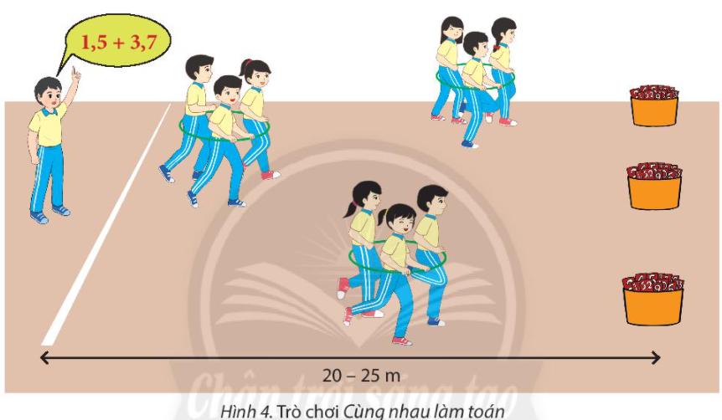
- HS tiếp nhận nhiệm vụ, luyện tập
- GV nhận xét, đánh giá
+ GV Cần quan sát và kịp thời điều chỉnh, giúp đỡ học sinh trong suốt quá trình thực hiện.
+ Đánh giá bằng mức độ hoàn thiện động tác của học sinh so với yêu cầu cần đạt được đặt ra ban đầu.
D. HOẠT ĐỘNG VẬN DỤNG
a. Mục tiêu: Vận dụng các kiến thức, kĩ năng đã học vào thực tiễn.
b. Nội dung: Nghe giáo viên hướng dẫn, học sinh thực hiện.
c. Sản phẩm học tập: HS thực hiện đúng động tác
d. Tổ chức thực hiện:
- GV yêu cầu HS:
1. Chạy cự li ngắn bao gồm các cự li chạy nào?
2. Nêu một số điều luật trong chạy cự li ngắn mà em biết.
3. Em vận dụng chạy cự li ngắn để rèn luyện sự nhanh nhẹn và để làm nền tảng giúp phát triển thể lực cho các môn thể thao khác.
- HS tiếp nhận nhiệm vụ, thực hiện và vận dụng vào thực tiễn.
- GV nhận xét, đánh giá và chuẩn kiến thức.
- GV hướng dẫn cho HS thả lỏng, hồi tĩnh.
IV. KẾ HOẠCH ĐÁNH GIÁ
Hình thức đánh giá | Phương pháp  đánh giá | Công cụ đánh giá | Ghi Chú
- Thu hút được sự tham gia tích cực của người học  - Gắn với thực tế  - Tạo cơ hội thực hành cho người học | - Sự đa dạng, đáp ứng các phong cách học khác nhau của người học  - Hấp dẫn, sinh động  - Thu hút được sự tham gia tích cực của người học  - Phù hợp với mục tiêu, nội dung | - Qúa trình vận động.  - Bài tập thể dục, động tác, kĩ thuật  - Trao đổi, thảo luận
V. HỒ SƠ DẠY HỌC (Đính kèm các phiếu học tập/bảng kiểm....)
………………………………………………………………………………………

PHẦN HAI: VẬN ĐỘNG CƠ BẢN
Ngày soạn: .../.../...
Ngày dạy: .../.../...
CHỦ ĐỀ 2: CHẠY CỰ LI TRUNG BÌNH
NỘI DUNG CHỦ ĐỀ
NỘI DUNG | TUẦN
NỘI DUNG | 1 | 2 | 3 | 4
Bài 1: Động tác bổ trợ kĩ thuật chạy, kĩ thuật chạy giữa quãng (5 tiết)
Động tác đá lăng trước | + | - | -
Động tác bước ngang |  | + | - | -
Động tác bước chéo |  | + | - | -
Kĩ thuật chạy giữa quãng |  |  | + | -
Bài 2: Kĩ thuật xuất phát và về đích (3 tiết)
Kĩ thuật xuất phát và tăng tốc độ sau xuất phát |  |  | + | -
Kĩ thuật về đích |  |  | + | -
Một số điều luật cơ bản trong chạy cự li trung bình | +
Một số trò chơi phát triển sức bền | + | + | + | +
Kí hiệu: (+) học nội dung mới (-) nội dung ôn tập

BÀI 1: ĐỘNG TÁC BỔ TRỢ KĨ THUẬT CHẠY, KĨ THUẬT CHẠY GIỮA QUÃNG
(Thời lượng: 4 tiết)
I. MỤC TIÊU
1. Kiến thức
- Thực hiện các động tác bổ trợ kĩ thuật chạy.
- Làm quen với kĩ thuật chạy giữa quãng.
- Hình thành được thói quen vận động để phát triển các tố chất
2. Năng lực
- Năng lực chung:
+ Năng lực tự học và tự chủ: tự tìm hiểu nội bài học qua hình ảnh và ghi chú sống động, cụ thể, hình thành và phát triển năng lực tự chủ và tự học. Tự tập luyện thường xuyên đối với học sinh trong và sau các giờ học trên lớp.
+ Năng lực giao tiếp và hợp tác: các trò chơi vận động và phần luyện tập nhóm có thể vận dụng để giúp học sinh hình thành năng lực giao tiếp, việc phân chia nhóm tập luyện, giao nhiệm vụ tập luyện cụ thể cho hướng dẫn và hỗ trợ các nhóm thực hiện những nhiệm vụ được giao.
+ Năng lực giải quyết vấn đề và sáng tạo: khuyến khích sự sáng tạo thông qua các trò chơi vận động và kiến thức của phần vận dụng được cung chủ đề đề đặt ra các vấn đề cần giải quyết, sẽ giúp học sinh hình thành và phát triển năng vấn đề và sáng tạo trong giờ học
- Năng lực riêng:
+ Năng lực chăm sóc sức khoẻ: vận dụng vào trong các hoạt động trò chơi vận động cũng như kiến thức dạy học trên lớp. Thông qua đó, học sinh sẽ phát triển năng lực chăm sóc sức khoẻ.
+ Năng lực vận động cơ bản: thông qua hình thức các động tác bổ trợ và trò chơi vận động để mang tính thu hút và hấp dẫn học sinh.
+ Năng lực hoạt động thể dục thể thao: chủ đề thể thao tự chọn được đông đảo học sinh quan tâm và yêu thích, với các kĩ thuật cơ bản và đơn giản, dễ dàng tập luyện và tổ chức thực hiện.
3. Phẩm chất
- Tích cực, tự giác trong học tập và vận dụng để rèn luyện thân thể hằng ngày.
II. THIẾT BỊ DẠY HỌC VÀ HỌC LIỆU
1. Đối với giáo viên
- Sân bãi rộng rãi, sạch sẽ; không ẩm ướt, trơn trượt và không còn những vật nguy hiểm
- Phần viết, vật chuẩn, đồng hồ bấm giờ, còi.
2. Đối với học sinh
- SGK.
- Dụng cụ học tập theo yêu cầu của GV.
III. TIẾN TRÌNH DẠY HỌC
A. HOẠT ĐỘNG KHỞI ĐỘNG
a. Mục tiêu: Tạo tâm thế hứng thú cho học sinh và từng bước làm quen bài học.
b. Nội dung: GV trình bày vấn đề, HS trả lời câu hỏi.
c. Sản phẩm học tập: HS lắng nghe và tiếp thu kiến thức.
d. Tổ chức thực hiện:
- GV cho HS khởi động
+ Chạy chậm vòng quanh sân trường với tốc độ chậm đến nhanh.
+ Tập hợp học sinh thành các hàng ngang đứng xen kẽ nhau, có thể mới một học sinh lên để đếm nhịp và thực hiện mẫu cho các bạn khác. Các động tác xoay các khớp theo thứ tự từ trên xuống dưới bao gồm đầu, cổ, tay, vai, hông, góp duỗi gối, có tay – cổ chân.
+ Tổ chức trò chơi hồ trợ khởi động : AI CHẠY BỀN HƠN
- Dụng cụ: Phần viết, vật chuẩn, đồng hồ bấm giờ, còi
- Cách thực hiện: Người chơi chia thành các nhóm Khi có hiệu lệnh (tiếng còi hoặc tiếng vỗ tay), bạn đầu tiên chạy vòng qua các vật chuẩn ở vòng lớn rối vòng nhỏ và chạy về vạch xuất phát chạm tay bạn tiếp theo, Lần lượt mỗi bạn hoàn thành cự li chạy của mình cho đến hết nhóm. Nhóm nào có thời gian thực hiện ngắn nhất là chiến thắng.
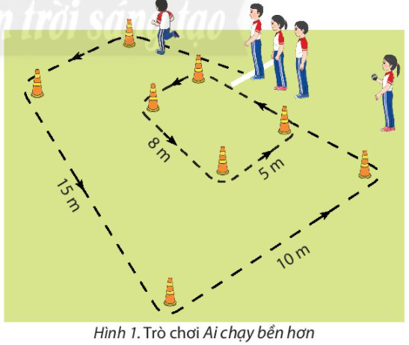
- HS tiếp nhận nhiệm vụ và thực hiện khởi động.
- GV đặt vấn đề: Trong đời sống hàng ngày nói chung và bộ môn Giáo dục thể chất nói riêng, chạy cư li trung bình là một chủ đề học tập phổ biến. Để nắm được các kiến thức lý thuyết và vận dụng chính xác, chúng ta cùng vào bài học – Bài 1: Động tác bổ trợ kĩ thuật chạy, kĩ thuật chạy giữa quãng.
B. HOẠT ĐỘNG HÌNH THÀNH KIẾN THỨC
Hoạt động 1: Động tác đá lăng trước
a. Mục tiêu: HS biết thực hiện động tác đá lăng trước
b. Nội dung: GV trình bày vấn đề, HS trả lời câu hỏi, tập theo hiệu lệnh.
c. Sản phẩm học tập: HS lắng nghe và tiếp thu, vận dụng kiến thức.
d. Tổ chức thực hiện:
HOẠT ĐỘNG CỦA GV - HS | LƯỢNG VẬN ĐỘNG |  | DỰ KIẾN SẢN PHẨM
HOẠT ĐỘNG CỦA GV - HS | TG | SL | DỰ KIẾN SẢN PHẨM
Bước 1: GV chuyển giao nhiệm vụ học tập  - GV cho HS quan sát tranh ảnh về động tác đá lăng trước :  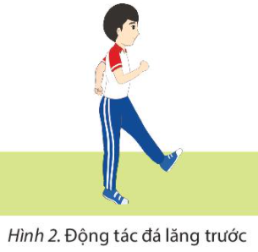  – Tập hợp học sinh thành các hàng ngang đứng xen kẽ nhau, học sinh quan sát, giáo viên vừa thực hiện kĩ thuật vừa phân tích, giảng giải kĩ thuật 2 -3 lần.  Bước 2: HS thực hiện nhiệm vụ học tập  - HS lắng nghe hướng dẫn của GV thực hiện các động tác mẫu.  - HS thực hiện động tác theo hiệu lệnh của GV.  Bước 3: Báo cáo kết quả hoạt động và thảo luận  - GV yêu cầu đồng loạt HS thực hiện động tác.  - GV gọi 1-2 HS tập mẫu để HS trong lớp theo dõi, tập theo.  - GV lưu ý HS khi thực hiện cần: Chú ý nhắc nhở học sinh giữ chân lăng thẳng, mũi chân hướng lên trên, không duỗi cổ chân.  Bước 4: Đánh giá kết quả, thực hiện nhiệm vụ học tập  GV đánh giá, nhận xét, chuẩn kiến thức, chuyển sang nội dung mới. |  |  | 1. Động tác đá lăng trước  - Chân đá lăng ra trước, chú ý thẳng chân, thân trên hơi ngả ra trước. Hai tay hơi co, đánh phối hợp tự nhiên với chân.
Hoạt động 2: Động tác bước ngang
a. Mục tiêu: HS biết được động tác bước ngang
b. Nội dung: GV trình bày vấn đề, HS trả lời câu hỏi, tập theo hiệu lệnh.
c. Sản phẩm học tập: HS lắng nghe và tiếp thu, vận dụng kiến thức.
d. Tổ chức thực hiện:
HOẠT ĐỘNG CỦA GV - HS | LƯỢNG VẬN ĐỘNG |  | DỰ KIẾN SẢN PHẨM
HOẠT ĐỘNG CỦA GV - HS | TG | SL | DỰ KIẾN SẢN PHẨM
Bước 1: GV chuyển giao nhiệm vụ học tập  - GV cho HS quan sát tranh ảnh về động tác bước ngang:  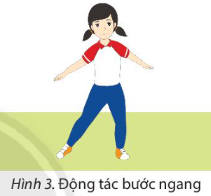  – Tập hợp học sinh thành các hàng ngang đứng xen kẽ nhau, học sinh quan sát, giáo viên vừa thực hiện kĩ thuật vừa phân tích, giảng giải kĩ thuật 2 -3 lần.  Bước 2: HS thực hiện nhiệm vụ học tập  - HS lắng nghe hướng dẫn của GV thực hiện các động tác mẫu.  - HS thực hiện động tác theo hiệu lệnh của GV.  Bước 3: Báo cáo kết quả hoạt động và thảo luận  - GV yêu cầu đồng loạt HS thực hiện động tác.  - GV gọi 1-2 HS tập mẫu để HS trong lớp theo dõi, tập theo.  - GV lưu ý HS khi thực hiện cần: di chuyển ngang trên một đường thẳng và tránh thực hiện bật nhảy từng chân.  Bước 4: Đánh giá kết quả, thực hiện nhiệm vụ học tập  GV đánh giá, nhận xét, chuẩn kiến thức, chuyển sang nội dung mới. |  |  | 2. Động tác bước ngang  - Khi di chuyển sang bên nào thì chân bên đó sẽ ước sang ngang, đồng thời chân còn lại bật nhảy theo. Thân trên thẳng, tay co tự nhiên. Khi di chuyển, tay vung tự tự nhiên theo thân mình.
Hoạt động 3: Động tác bước chéo
a. Mục tiêu: HS thực hiện được động tác bước chéo
b. Nội dung: GV trình bày vấn đề, HS trả lời câu hỏi, tập theo hiệu lệnh.
c. Sản phẩm học tập: HS lắng nghe và tiếp thu, vận dụng kiến thức.
d. Tổ chức thực hiện:
HOẠT ĐỘNG CỦA GV - HS | LƯỢNG VẬN ĐỘNG |  | DỰ KIẾN SẢN PHẨM
HOẠT ĐỘNG CỦA GV - HS | TG | SL | DỰ KIẾN SẢN PHẨM
Bước 1: GV chuyển giao nhiệm vụ học tập  - GV cho HS quan sát tranh ảnh về động tác bước chéo:  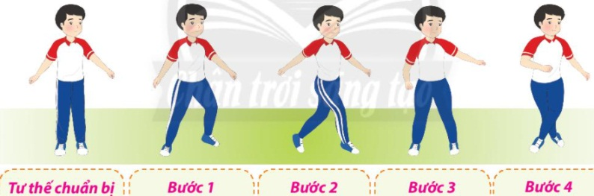  – Tập hợp học sinh thành các hàng ngang đứng xen kẽ nhau, học sinh quan sát, giáo viên vừa thực hiện kĩ thuật vừa phân tích, giảng giải kĩ thuật 2 -3 lần.  Bước 2: HS thực hiện nhiệm vụ học tập  - HS lắng nghe hướng dẫn của GV thực hiện các động tác mẫu.  - HS thực hiện động tác theo hiệu lệnh của GV.  Bước 3: Báo cáo kết quả hoạt động và thảo luận  - GV yêu cầu đồng loạt HS thực hiện động tác.  - GV gọi 1-2 HS tập mẫu để HS trong lớp theo dõi, tập theo.  - GV lưu ý HS khi thực hiện cần: di chuyển ngang trên một đường thẳng và thực hiện tuần tự từng chân theo hướng dẫn. Có thể cho học sinh luyện tập từ kĩ thuật đơn giản như đi bộ bước chéo theo hướng thuận, rồi chuyển qua hướng nghịch, thực hiện chạy chậm, sau đó tăng dần tốc độ hoặc vẽ dấu hiệu bước chân trên đất cho học sinh thực hiện.  Bước 4: Đánh giá kết quả, thực hiện nhiệm vụ học tập  GV đánh giá, nhận xét, chuẩn kiến thức, chuyển sang nội dung mới. |  |  | 3. Động tác bước chéo  - TTCB: Hai chân đứng rộng bằng vai, hai tay buông tự nhiên.  - Bước 1: Chân trái bước sang ngang  - Bước 2: Chân phải bước chéo ra trước.  - Bước 3: Chân trái bước sang ngang  - Bước 4: Chân phải bước chéo ra sau.  - Chân tuần tự thực hiện theo các bước ngang trước, ngang sau. Trong quá trình thực hiện, mắt nhìn thẳng về trước, thân trên thẳng kết hợp với xoay hông theo bước chân, tay vung tự nhiên.
Hoạt động 4: Kĩ thuật chạy giữa quãng
a. Mục tiêu: HS biết được kĩ thuật chạy giữa quãng
b. Nội dung: GV trình bày vấn đề, HS trả lời câu hỏi, tập theo hiệu lệnh.
c. Sản phẩm học tập: HS lắng nghe và tiếp thu, vận dụng kiến thức.
d. Tổ chức thực hiện:
HOẠT ĐỘNG CỦA GV - HS | LƯỢNG VẬN ĐỘNG |  | DỰ KIẾN SẢN PHẨM
HOẠT ĐỘNG CỦA GV - HS | TG | SL | DỰ KIẾN SẢN PHẨM
Bước 1: GV chuyển giao nhiệm vụ học tập  - GV cho HS quan sát tranh ảnh về  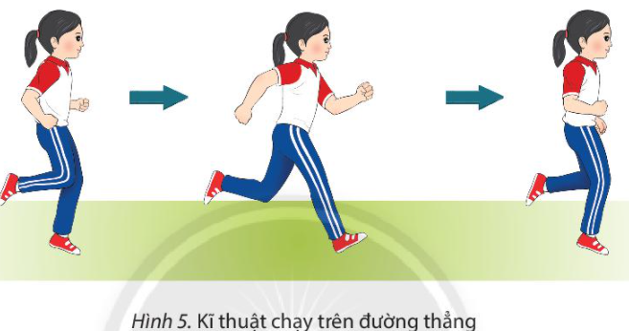  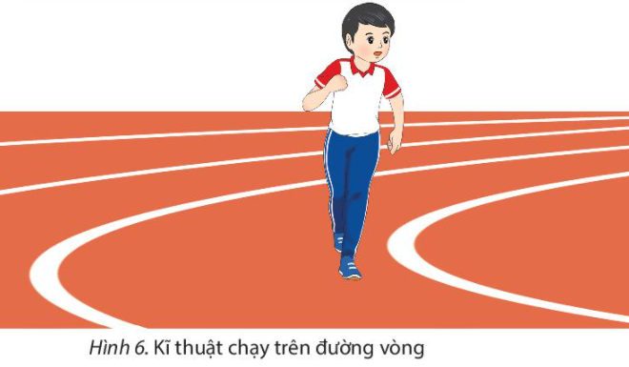  – Tập hợp học sinh thành các hàng ngang đứng xen kẽ nhau, học sinh quan sát, giáo viên vừa thực hiện kĩ thuật vừa phân tích, giảng giải kĩ thuật 2 -3 lần.  Bước 2: HS thực hiện nhiệm vụ học tập  - HS lắng nghe hướng dẫn của GV thực hiện các động tác mẫu.  - HS thực hiện động tác theo hiệu lệnh của GV.  Bước 3: Báo cáo kết quả hoạt động và thảo luận  - GV yêu cầu đồng loạt HS thực hiện động tác.  - GV gọi 1-2 HS tập mẫu để HS trong lớp theo dõi, tập theo.  - GV lưu ý HS khi thực hiện:  + Kĩ thuật chạy trên đường thẳng: Nhấn mạnh cho học sinh phối hợp đánh tay giữ thăng bằng trong các bước chạy và nhịp thở phù hợp. Có thể hướng dẫn học sinh thực hiện chạy hai bước kết hợp một nhịp thở hoặc tuỳ thuộc thói quen của học sinh. Cán chú ý học sinh tránh thở quá nhanh hoặc quá chậm. Khi chạy, nên chú ý đánh tay tự nhiên trước sau và giữ thân trên thẳng không nghiêng, lác quá nhiều.  + Kĩ thuật chạy trên đường vòng: Nhắc nhở học sinh nên ngả thân trên về phía trong đường chạy để tránh  Bước 4: Đánh giá kết quả, thực hiện nhiệm vụ học tập  GV đánh giá, nhận xét, chuẩn kiến thức, chuyển sang nội dung mới. |  |  | 4. Kĩ thuật chạy giữa quãng  - Kĩ thuật chạy trên đường thẳng: Khi chạy đầu giữ tháng mắt nhìn theo hướng chạy thân trên hơi ngô ra trước. Khi chân ở phía trước tích cực năng đòi và tiếp đất bằng năm trước bàn chân, khi chân ở phía sau đạp mạnh duỗi thẳng, đưa người về phía trước. Tuy co tự nhiên, đánh phối hợp trước sau với chân để giữ thăng bằng cho cơ thể,  - Kĩ thuật chạy trên đường vòng: Khi chạy trên đường vòng đấu giữ thẳng mắt nhìn theo hướng chạy, thân trên hơi nghiêng vào trong đường vòng. Tay phải đánh rộng hơn tay trái và phối hợp tự nhiên trước sau với chân. Bàn chân hướng vào trong,
C. HOẠT ĐỘNG LUYỆN TẬP
a. Mục tiêu: Củng cố và luyện tập lại kiến thức đã học thông qua bài tập
b. Nội dung: Nghe giáo viên hướng dẫn, học sinh thực hiện
c. Sản phẩm học tập: HS thực hiện đúng động tác
d. Tổ chức thực hiện:
- GV yêu cầu HS :
a) Luyện tập cá nhân
- Thực hiện các động tác tại chỗ, di chuyển chậm và nhanh dần, cự li15 – 20m
+ Luyện tập chạy đá lăng trước, chạy bước ngang, chạy bước chéo.
+ Luyện tập chạy trên đường thẳng vào đường vòng
+ Luyện tập chạy từ đường vòng ra đường thẳng.
b) Luyện tập nhóm
- Thực hiện kĩ thuật chạy giữ quãng vòng quanh sân trường từ chậm đến nhanh dần. Cự li thực hiện 15 -20m. Người chỉ huy điều khiển tập luyện và các bạn trong nhóm động viên nhau.
+ Luyện tập chạy đá lăng trước, chạy bước ngang, chạy bước chéo.
- Luyện tập chạy giữ quãng cự li 300 – 500m.
c. Trò chơi phát triển sức nhanh: CHẠY BỀN NĂM PHÚT
- Mục đích: Phát triển sức bến.
- Dụng cụ: Rổ (hoặc vật đựng), bia nhỏ, vật chuẩn, đồng hồ bấm giờ, còi.
- Cách thực hiện: Người chơi chia thành các nhóm. Sau hiệu lệnh xuất phát tiếng còi, mỗi bạn sẽ lấy một tấm bìa từ rổ A của nhóm mình và bắt đầu chạy. Khi đã chạy một vòng về lại vị trí ban đầu, các bạn bỏ tấm bìa đó vào rổ B và lấy tấm bia tiếp theo từ rổ A để thực hiện tương tự. Sau 5 phút tất cả dừng lại và đếm số thẻ của mỗi nhóm. Rổ B của nhóm nào có nhiều thẻ nhất là chiến thắng.
- HS tiếp nhận nhiệm vụ, luyện tập
- GV nhận xét, đánh giá và chuẩn kiến thức.
+ GV cần quan sát và kịp thời điều chỉnh, giúp đỡ học sinh trong suốt quá trình thực hiện.
+ Đánh giá bằng mức độ hoàn thiện động tác của học sinh so với yêu cầu cần đạt được đặt ra ban đầu.
D. HOẠT ĐỘNG VẬN DỤNG
a. Mục tiêu: Vận dụng các kiến thức, kĩ năng đã học vào thực tiễn.
b. Nội dung: Nghe giáo viên hướng dẫn, học sinh thực hiện.
c. Sản phẩm học tập: HS thực hiện đúng động tác
d. Tổ chức thực hiện:
- GV yêu cầu HS:
1) Nêu một số động tác bổ trợ để chạy cự li trung bình
2) Em cùng các bạn thường xuyên động tác bổ trợ để hoàn thiện kĩ thuật chạy.
- HS tiếp nhận nhiệm vụ, thực hiện và vận dụng vào tập luyện ở nhà.
- GV nhận xét, đánh giá và chuẩn kiến thức.
- GV hướng dẫn cho HS thả lỏng, hồi tĩnh.
IV. KẾ HOẠCH ĐÁNH GIÁ
Hình thức đánh giá | Phương pháp  đánh giá | Công cụ đánh giá | Ghi Chú
- Thu hút được sự tham gia tích cực của người học  - Gắn với thực tế  - Tạo cơ hội thực hành cho người học | - Sự đa dạng, đáp ứng các phong cách học khác nhau của người học  - Hấp dẫn, sinh động  - Thu hút được sự tham gia tích cực của người học  - Phù hợp với mục tiêu, nội dung | - Qúa trình vận động.  - Bài tập thể dục, động tác, kĩ thuật  - Trao đổi, thảo luận
V. HỒ SƠ DẠY HỌC (Đính kèm các phiếu học tập/bảng kiểm....)
………………………………………………………………………………………

Ngày soạn: .../.../...
Ngày dạy: .../.../...
BÀI 2: KĨ THUẬT XUẤT PHÁT VÀ VỀ ĐÍCH
(Thời lượng: 4 tiết)
I. MỤC TIÊU
1. Kiến thức
- Làm quen với kĩ thuật xuất phát và tăng tốc độ sau xuất phát, về đích.
- Giới thiệu được một số điều luật cơ bản trong môn chạy cho học sinh.
2. Năng lực
- Năng lực chung:
+ Năng lực tự học và tự chủ: tự tìm hiểu nội bài học qua hình ảnh và ghi chú sống động, cụ thể, hình thành và phát triển năng lực tự chủ và tự học. Tự tập luyện thường xuyên đối với học sinh trong và sau các giờ học trên lớp.
+ Năng lực giao tiếp và hợp tác: các trò chơi vận động và phần luyện tập nhóm có thể vận dụng để giúp học sinh hình thành năng lực giao tiếp, việc phân chia nhóm tập luyện, giao nhiệm vụ tập luyện cụ thể cho hướng dẫn và hỗ trợ các nhóm thực hiện những nhiệm vụ được giao.
+ Năng lực giải quyết vấn đề và sáng tạo: khuyến khích sự sáng tạo thông qua các trò chơi vận động và kiến thức của phần vận dụng được cung chủ đề đề đặt ra các vấn đề cần giải quyết, sẽ giúp học sinh hình thành và phát triển năng vấn đề và sáng tạo trong giờ học
- Năng lực riêng:
+ Năng lực chăm sóc sức khoẻ: vận dụng vào trong các hoạt động trò chơi vận động cũng như kiến thức dạy học trên lớp. Thông qua đó, học sinh sẽ phát triển năng lực chăm sóc sức khoẻ.
+ Năng lực vận động cơ bản: thông qua hình thức các động tác bổ trợ và trò chơi vận động để mang tính thu hút và hấp dẫn học sinh.
+ Năng lực hoạt động thể dục thể thao: chủ đề thể thao tự chọn được đông đảo học sinh quan tâm và yêu thích, với các kĩ thuật cơ bản và đơn giản, dễ dàng tập luyện và tổ chức thực hiện.
3. Phẩm chất
- Tích cực, tự giác trong học tập và vận dụng để rèn luyện thân thể hằng ngày.
II. THIẾT BỊ DẠY HỌC VÀ HỌC LIỆU
1. Đối với giáo viên
- Sân bãi rộng rãi, sạch sẽ; không ẩm ướt, trơn trượt và không còn những vật nguy hiểm.
- Cờ hiệu, phần viết, vật chuẩn, đồng hồ bấm giờ, còi,
2. Đối với học sinh
- SGK.
- Dụng cụ học tập theo yêu cầu của GV.
III. TIẾN TRÌNH DẠY HỌC
A. HOẠT ĐỘNG KHỞI ĐỘNG
a. Mục tiêu: Tạo tâm thế hứng thú cho học sinh và từng bước làm quen bài học.
b. Nội dung: GV trình bày vấn đề, HS trả lời câu hỏi.
c. Sản phẩm học tập: HS lắng nghe và tiếp thu kiến thức.
d. Tổ chức thực hiện:
- GV cho HS khởi động
+ Chạy chậm vòng quanh sân trường với tốc độ chậm đến nhanh.
+ Tập hợp học sinh thành các hàng ngang đứng xen kẽ nhau, có thể mới một học sinh lên để đếm nhịp và thực hiện mẫu cho các bạn khác. Các động tác xoay các khớp theo thứ tự từ trên xuống dưới bao gồm đầu, cổ, tay, vai, hông, góp duỗi gối, có tay – cổ chân.
+ Tổ chức trò chơi hồ trợ khởi động : CHẠY THEO CỜ HIỆU
- Dụng cụ: Cờ hiệu, phần viết, vật chuẩn, đồng hồ bấm giờ, còi,
- Cách thực hiện: Người chơi chia thành các nhóm. Sau hiệu lệnh (tiếng còi hoặc tiếng vỗ tay), nhóm đầu tiên sẽ thực hiện chạy vòng quanh khu vực sản quy định. Các bạn chạy nhanh trên các đoạn đường thẳng, qua các đoạn đường cong sẽ chạy chậm lại. Cứ thế thực hiện hai vòng. Lần lượt mỗi nhóm thực hiện và ghi nhận lại thời gian. Nhóm nào hoàn thành trong thời gian ngắn nhất là chiến thắng.
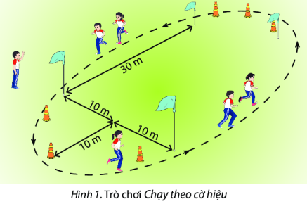
- HS tiếp nhận nhiệm vụ và thực hiện khởi động.
- GV đặt vấn đề: Trong đời sống hàng ngày nói chung và bộ môn Giáo dục thể chất nói riêng, chạy cư li trung bình là một chủ đề học tập phổ biến. Để nắm được các kiến thức lý thuyết và vận dụng chính xác, chúng ta cùng vào bài học – Bài 2 : Kĩ thuật xuất phát và về đích.
B. HOẠT ĐỘNG HÌNH THÀNH KIẾN THỨC
Hoạt động 1: Kĩ thuật xuất phát và tăng tốc độ sau xuất phát
a. Mục tiêu: HS biết thực hiện kĩ thuật xuất phát và tăng tốc độ sau xuất phát
b. Nội dung: GV trình bày vấn đề, HS trả lời câu hỏi, tập theo hiệu lệnh.
c. Sản phẩm học tập: HS lắng nghe và tiếp thu, vận dụng kiến thức.
d. Tổ chức thực hiện:
HOẠT ĐỘNG CỦA GV - HS | LƯỢNG VẬN ĐỘNG |  | DỰ KIẾN SẢN PHẨM
HOẠT ĐỘNG CỦA GV - HS | TG | SL | DỰ KIẾN SẢN PHẨM
Bước 1: GV chuyển giao nhiệm vụ học tập  - GV cho HS quan sát tranh ảnh về kĩ thuật xuất phát và tăng tốc độ sau xuất phát :  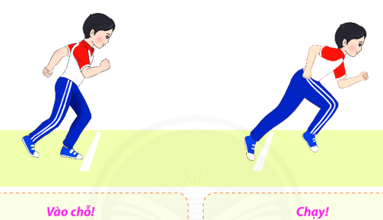  – Tập hợp học sinh thành các hàng ngang đứng xen kẽ nhau, học sinh quan sát, giáo viên vừa thực hiện kĩ thuật vừa phân tích, giảng giải kĩ thuật 2 -3 lần.  Bước 2: HS thực hiện nhiệm vụ học tập  - HS lắng nghe hướng dẫn của GV thực hiện các động tác mẫu.  - HS thực hiện động tác theo hiệu lệnh của GV.  Bước 3: Báo cáo kết quả hoạt động và thảo luận  - GV yêu cầu đồng loạt HS thực hiện động tác.  - GV gọi 1-2 HS tập mẫu để HS trong lớp theo dõi, tập theo.  - GV lưu ý HS khi thực hiện cần: ở tư thế chuẩn bị, trọng tâm cơ thể dồn lên chân trước, hai tay hơi co và tập trung nghe hiệu lệnh xuất phát. Sau khi nghe hiệu lệnh xuất phát, nhanh chóng tăng tốc để chiếm ưu thế về vị trí, cố gắng chạy sát mép trong của đường chạy.  Bước 4: Đánh giá kết quả, thực hiện nhiệm vụ học tập  GV đánh giá, nhận xét, chuẩn kiến thức, chuyển sang nội dung mới. |  |  | 1. Kĩ thuật xuất phát và tăng tốc độ sau xuất phát  - Kĩ thuật xuất phát thường dùng trong chạy cự lí trung bình là xuất phát cao, có hai hiệu lệnh: “Vào chỗ!" và Chạy!".  + Vào chỗ: Khi nghe hiệu lệnh, một chân bước lên sau vạch xuất phát, trọng tâm dồn trên chân trước, thân trên hơi ngả ra trước, tay co tự nhiên, tập trung nghe hiệu lệnh tiếp theo.  + Chạy: Khi nghe hiệu lệnh, nhanh chóng chạy nhanh về trước và tăng tốc để chiếm vị trí thuận lợi đồng thời chạy sát mép trong của đường chạy.
Hoạt động 2: Kĩ thuật về đích
a. Mục tiêu: HS biết thực hiện kĩ thuật về đích
b. Nội dung: GV trình bày vấn đề, HS trả lời câu hỏi, tập theo hiệu lệnh.
c. Sản phẩm học tập: HS lắng nghe và tiếp thu, vận dụng kiến thức.
d. Tổ chức thực hiện:
HOẠT ĐỘNG CỦA GV - HS | LƯỢNG VẬN ĐỘNG |  | DỰ KIẾN SẢN PHẨM
HOẠT ĐỘNG CỦA GV - HS | TG | SL | DỰ KIẾN SẢN PHẨM
Bước 1: GV chuyển giao nhiệm vụ học tập  - GV tập hợp học sinh thành các hàng ngang đứng xen kẽ nhau, học sinh quan sát, giáo viên vừa thực hiện kĩ thuật vừa phân tích, giảng giải kĩ thuật 2 -3 lần.  Bước 2: HS thực hiện nhiệm vụ học tập  - HS lắng nghe hướng dẫn của GV thực hiện các động tác mẫu.  - HS thực hiện động tác theo hiệu lệnh của GV.  Bước 3: Báo cáo kết quả hoạt động và thảo luận  - GV yêu cầu đồng loạt HS thực hiện động tác.  - GV gọi 1-2 HS tập mẫu để HS trong lớp theo dõi, tập theo.  - GV lưu ý HS khi thực hiện: không nên dừng đột ngột khi vượt qua vạch đích, nên chạy chậm chuyển sang đi bộ kết hợp hít thở sâu.  Bước 4: Đánh giá kết quả, thực hiện nhiệm vụ học tập  GV đánh giá, nhận xét, chuẩn kiến thức, chuyển sang nội dung mới. |  |  | 2. Kĩ thuật về đích  - Khoảng cách của giai đoạn về đích phụ thuộc vào cự li chạy. Khi gần về đến đích, cần tăng tốc vượt qua đích. Khi chạy qua đích giảm dẫn tốc độ, không dừng lại đột ngột
Hoạt động 3: Một số điều luật cơ bản trong chạy cự li trung bình
a. Mục tiêu: HS thực hiện một số điều luật cơ bản trong chạy cự li trung bình
b. Nội dung: GV trình bày vấn đề, HS trả lời câu hỏi, tập theo hiệu lệnh.
c. Sản phẩm học tập: HS lắng nghe và tiếp thu, vận dụng kiến thức.
d. Tổ chức thực hiện:
HOẠT ĐỘNG CỦA GV - HS | LƯỢNG VẬN ĐỘNG |  | DỰ KIẾN SẢN PHẨM
HOẠT ĐỘNG CỦA GV - HS | TG | SL | DỰ KIẾN SẢN PHẨM
Bước 1: GV chuyển giao nhiệm vụ học tập  - GV cho HS nhắc HS một số điều luật cơ bản trong chạy cự li trung bình.  - Tập hợp học sinh thành các hàng ngang đứng xen kẽ nhau, học sinh quan sát, giáo viên vừa thực hiện kĩ thuật vừa phân tích, giảng giải kĩ thuật 2 -3 lần.  Bước 2: HS thực hiện nhiệm vụ học tập  - HS lắng nghe hướng dẫn của GV thực hiện các động tác mẫu.  - HS thực hiện động tác theo hiệu lệnh của GV.  Bước 3: Báo cáo kết quả hoạt động và thảo luận  - GV yêu cầu đồng loạt HS thực hiện động tác.  - GV gọi 1-2 HS tập mẫu để HS trong lớp theo dõi, tập theo.  Bước 4: Đánh giá kết quả, thực hiện nhiệm vụ học tập  GV đánh giá, nhận xét, chuẩn kiến thức, chuyển sang nội dung mới. |  |  | 3. Một số điều luật cơ bản trong chạy cự li trung bình  - Vận động viên xuất phát trước khi có hiệu lệnh “Chạy!” sẽ bị phạm quy.  - Các cự li thi đấu chính thức của nội dung chạy cự li trung bình là 800 m và 1500 m.  - Khi thi đấu chạy cự li trung bình, vận động viên sử dụng xuất phát cao và có thể nhập chung đường chạy trong lúc thi đấu.
C. HOẠT ĐỘNG LUYỆN TẬP
a. Mục tiêu: Củng cố và luyện tập lại kiến thức đã học thông qua bài tập
b. Nội dung: Nghe giáo viên hướng dẫn, học sinh thực hiện
c. Sản phẩm học tập: HS thực hiện đúng động tác
d. Tổ chức thực hiện:
- GV yêu cầu HS :
a) Luyện tập cá nhân
- GV yêu cầu HS thực hiện các động tác tại chỗ, di chuyển chậm và nhanh dần theo các hiệu lệnh:
+ Luyện tập kĩ thuật xuất phát đầu đường thẳng và tăng tốc độ sau xuất phát trong cự li 25 – 50m.
+ Luyện tập kĩ thuật xuất phát đầu đường cong và tăng tốc độ sau xuất phát trong cự li 25 -50m.
+ Luyện tập kĩ thuật về đích với tốc độ từ chậm đến nhanh dần trong cự li 15 -20m.
b) Luyện tập nhóm
- GV Tổ chức thành các nhóm nhỏ từ 5 – 8 học sinh luyện tập:
- Chia lớp thành các nhóm nhỏ từ 5 – 8 học sinh, phân công nội dung để tự luyện tập và kiểm tra lẫn nhau.
- GV chỉ định một học sinh đã thực hiện 1 tốt quan sát hỗ trợ các bạn trong nhóm để tăng khả năng giao tiếp và hợp tác.
- Tập hợp học sinh thành đội hình hàng dọc, tuần tự một lượt 2 – 3 học sinh luyện tập các nội dung:
+ Thực hiện kĩ thuật xuất phát cao đầu đường thẳng theo hiệu lệnh với tốc độ từ chậm đến nhanh dần trong cự li 25 – 50 m.
+Thực hiện kĩ thuật xuất phát cao đầu đường vòng theo hiệu lệnh với tốc độ từ chậm đến nhanh dần trong cự li 25 – 50 m.
+ Thực hiện luyện tập chạy toàn bộ kĩ thuật chạy trung bình với cự li từ 500 - 600 m.
c. Trò chơi phát triển sức nhanh: CHẠY THẾT SỨC VƯỢT CHƯƠNG NGẠI VẬT
- Mục đích: Phát triển khả năng phối hợp vận động nhanh nhẹn, khéo léo, bền bỉ
- Dụng cực Vật chuẩn, phấn viết, bục gỗ hoặc chướng ngại vật thấp, đồng hồ
- Cách thực hiện: Người chơi chia thành các nhóm. Sau hiệu lệnh (tiếng coi hoặc tiếng vỗ tay) bạn đầu tiên chạy nhanh đến bục rồi bật chụm chân qua tiếp tục là có từng chân, sau đó chạy luồn qua các vật chuẩn và chạy về vị trí ban đầu chạm tay ban tiếp theo. Lần lượt mỗi bạn thực hiện cho đến hết nhóm. Nhóm nào hoàn thành nhanh nhất là chiến thắng.
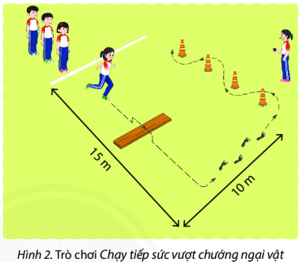
- HS tiếp nhận nhiệm vụ, luyện tập
- GV nhận xét, đánh giá và chuẩn kiến thức.
+ GV cần quan sát và kịp thời điều chỉnh, giúp đỡ học sinh trong suốt quá trình thực hiện.
+ Đánh giá bằng mức độ hoàn thiện động tác của học sinh so với yêu cầu cần đạt được đặt ra ban đầu.
D. HOẠT ĐỘNG VẬN DỤNG
a. Mục tiêu: Vận dụng các kiến thức, kĩ năng đã học vào thực tiễn.
b. Nội dung: Nghe giáo viên hướng dẫn, học sinh thực hiện.
c. Sản phẩm học tập: HS thực hiện đúng động tác
d. Tổ chức thực hiện:
- GV yêu cầu HS:
1) Kể tên các giai đoạn trong chạy cự li trung bình.
2) Nêu một số điều luật trong chạy cự li trung bình mà em biết
3) Luyện tập chạy bộ cùng với các thành viên trong gia đình để gắn kết, tăng thêm tình yêu thương, sự quan tâm và chia sẻ.
- HS tiếp nhận nhiệm vụ, thực hiện và vận dụng vào thực tiễn.
- GV nhận xét, đánh giá và chuẩn kiến thức.
- GV hướng dẫn cho HS thả lỏng, hồi tĩnh.
IV. KẾ HOẠCH ĐÁNH GIÁ
Hình thức đánh giá | Phương pháp  đánh giá | Công cụ đánh giá | Ghi Chú
- Thu hút được sự tham gia tích cực của người học  - Gắn với thực tế  - Tạo cơ hội thực hành cho người học | - Sự đa dạng, đáp ứng các phong cách học khác nhau của người học  - Hấp dẫn, sinh động  - Thu hút được sự tham gia tích cực của người học  - Phù hợp với mục tiêu, nội dung | - Qúa trình vận động.  - Bài tập thể dục, động tác, kĩ thuật  - Trao đổi, thảo luận
V. HỒ SƠ DẠY HỌC (Đính kèm các phiếu học tập/bảng kiểm....)
………………………………………………………………………………………

Ngày soạn: .../.../...
Ngày dạy: .../.../...
CHỦ ĐỀ 3: NÉM BÓNG
NỘI DUNG CHỦ ĐỀ
NỘI DUNG | TUẦN
NỘI DUNG | 1 | 2 | 3 | 4 | 5 | 6 | 7
Bài 1: Động tác bổ trợ kĩ thuật ném bóng (6 tiết)
Ném bóng hai tay qua đầu ra trước | + | - | -
Ném bóng hai tay qua đầu ra sau | + | - | -
Cách cầm bóng |  | + | - | - | - | -
Ném bóng bằng một tay trên vai |  |  | + | +
Ném bóng bằng một tay trên vai trúng đích |  |  |  | + | - | -
Bài 2: Kĩ thuật ra sức cuối cùng và giữ thăng bằng (4 tiết)
Kĩ thuật ra sức cuối cùng |  |  |  | + | - | - | -
Kĩ thuật giữ thăng bằng |  |  |  |  | + | - | -
Bài 3: Kĩ thuật chạy đà (4 tiết)
Kĩ thuật chạy đà |  |  |  | + | - | - | -
Một số điều luật cơ bản trong ném bóng | + | - | -
Một số trò chơi phát triển sức mạnh tay – ngực | + | + | + | + | + | + | +
Kí hiệu: (+) học nội dung mới (-) nội dung ôn tập
BÀI 1: ĐỘNG TÁC BỔ TRỢ KĨ THUẬT NÉM BÓNG
(Thời lượng: 6 tiết)
I. MỤC TIÊU
1. Kiến thức
- Thực hiện được các động tác bổ trợ kĩ thuật ném bóng.
2. Năng lực
- Năng lực chung:
+ Năng lực tự học và tự chủ: tự tìm hiểu nội bài học qua hình ảnh và ghi chú sống động, cụ thể, hình thành và phát triển năng lực tự chủ và tự học. Tự tập luyện thường xuyên đối với học sinh trong và sau các giờ học trên lớp.
+ Năng lực giao tiếp và hợp tác: các trò chơi vận động và phần luyện tập nhóm có thể vận dụng để giúp học sinh hình thành năng lực giao tiếp, việc phân chia nhóm tập luyện, giao nhiệm vụ tập luyện cụ thể cho hướng dẫn và hỗ trợ các nhóm thực hiện những nhiệm vụ được giao.
+ Năng lực giải quyết vấn đề và sáng tạo: khuyến khích sự sáng tạo thông qua các trò chơi vận động và kiến thức của phần vận dụng được cung chủ đề đề đặt ra các vấn đề cần giải quyết, sẽ giúp học sinh hình thành và phát triển năng vấn đề và sáng tạo trong giờ học
- Năng lực riêng:
+ Năng lực chăm sóc sức khoẻ: vận dụng vào trong các hoạt động trò chơi vận động cũng như kiến thức dạy học trên lớp. Thông qua đó, học sinh sẽ phát triển năng lực chăm sóc sức khoẻ.
+ Năng lực vận động cơ bản: thông qua hình thức các động tác bổ trợ và trò chơi vận động để mang tính thu hút và hấp dẫn học sinh.
3. Phẩm chất
- Tích cực, tự giác trong học tập và vận dụng để rèn luyện thân thể hằng ngày.
II. THIẾT BỊ DẠY HỌC VÀ HỌC LIỆU
1. Đối với giáo viên
- Sân bãi rộng rãi, sạch sẽ; không ẩm ướt, trơn trượt và không còn những vật nguy hiểm.
- Quả bóng rổ (hoặc bóng chuyển, bóng đá), phần viết, quả bóng ném, lưới.
2. Đối với học sinh
- SGK.
- Dụng cụ học tập theo yêu cầu của GV.
III. TIẾN TRÌNH DẠY HỌC
A. HOẠT ĐỘNG KHỞI ĐỘNG
a. Mục tiêu: Tạo tâm thế hứng thú cho học sinh và từng bước làm quen bài học.
b. Nội dung: GV trình bày vấn đề, HS trả lời câu hỏi.
c. Sản phẩm học tập: HS lắng nghe và tiếp thu kiến thức.
d. Tổ chức thực hiện:
- GV cho HS khởi động
+ Chạy chậm vòng quanh sân trường.
+ Tập hợp học sinh thành các hàng ngang đứng xen kẽ nhau, có thể mời một học sinh lên để đếm nhịp và thực hiện mẫu cho các bạn khác. Các động tác xoay các khớp theo thứ tự từ trên xuống dưới bao gồm đầu, cổ, tay, vai, hông, gập duỗi gối, cổ tay – cổ chân.
+ Tổ chức trò chơi hồ trợ khởi động : NÉM XA VƯỢT MỐC
- Dụng cụ: Quả bóng rổ (hoặc bóng chuyền, bóng đá), phấn viết.
- Cách thực hiện: Người chơi chia thành các nhóm. Lần lượt mỗi bạn cầm bóng và ném xa về trước. Bóng rơi vào ô nào đầu tiên, bạn được số điểm tương ứng của ô đó. Điểm của nhóm bằng tổng điểm của các bạn trong nhóm. Nhóm nào đạt được nhiều điểm nhất là chiến thắng.
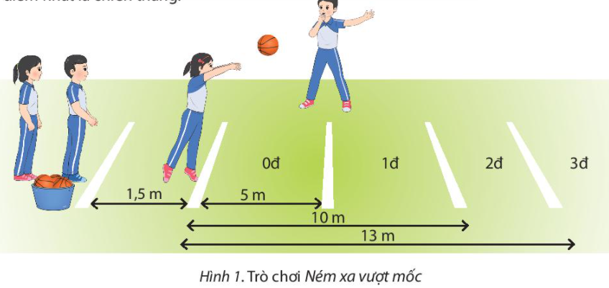
- HS tiếp nhận nhiệm vụ và thực hiện khởi động.
- GV đặt vấn đề: Trong đời sống hàng ngày nói chung và bộ môn Giáo dục thể chất nói riêng, ném bóng là một chủ đề học tập phổ biến. Để nắm được các kiến thức lý thuyết và vận dụng chính xác, chúng ta cùng vào bài học – Bài 1: Động tác bổ trợ kĩ thuật ném bóng.
B. HOẠT ĐỘNG HÌNH THÀNH KIẾN THỨC
Hoạt động 1:Ném bóng hai tay qua đầu ra trước
a. Mục tiêu: HS biết thực hiện kĩ thuật ném bóng hai tay qua đầu ra trước
b. Nội dung: GV trình bày vấn đề, HS trả lời câu hỏi, tập theo hiệu lệnh.
c. Sản phẩm học tập: HS lắng nghe và tiếp thu, vận dụng kiến thức.
d. Tổ chức thực hiện:
HOẠT ĐỘNG CỦA GV - HS | LƯỢNG VẬN ĐỘNG |  | DỰ KIẾN SẢN PHẨM
HOẠT ĐỘNG CỦA GV - HS | TG | SL | DỰ KIẾN SẢN PHẨM
Bước 1: GV chuyển giao nhiệm vụ học tập  - GV cho HS quan sát tranh ảnh về kĩ thuật ném bóng hai tay qua đầu ra trước:  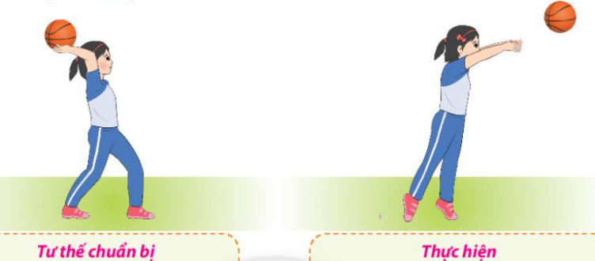  - Tập hợp học sinh thành các hàng ngang đứng xen kẽ nhau, học sinh quan sát, giáo viên vừa thực hiện kĩ thuật vừa phân tích, giảng giải kĩ thuật 2 -3 lần.  Bước 2: HS thực hiện nhiệm vụ học tập  - HS lắng nghe hướng dẫn của GV thực hiện các động tác mẫu.  - HS thực hiện động tác theo hiệu lệnh của GV.  Bước 3: Báo cáo kết quả hoạt động và thảo luận  - GV yêu cầu đồng loạt HS thực hiện động tác.  - GV gọi 1-2 HS tập mẫu để HS trong lớp theo dõi, tập theo.  - GV lưu ý HS: Khi ném, thân trên thẳng và hai tay đưa bóng từ sau lên trên và qua đầu sao cho góc độ ném tầm 45°, tránh trường hợp bóng rời tay quá sớm hoặc quá trẻ sẽ làm giảm thành tích. Khi ném xong nên bước chân sau lên một bước để giữ thăng bằng.  Bước 4: Đánh giá kết quả, thực hiện nhiệm vụ học tập  GV đánh giá, nhận xét, chuẩn kiến thức, chuyển sang nội dung mới. |  |  | 1. Ném bóng hai tay qua đầu ra trước  - TTCB: Đứng chân trước chân sau, hai tay cầm bóng đưa lên cao ra sau đầu, thân trên hơi ngà ra sau.  - Thực hiện: Thân trên gập nhanh ra trước, kết hợp hai tay đưa bóng nhanh qua đầu ra trước và ném. Chân sau có thể bước lên một bước để giữ thăng bằng.

Hoạt động 2: Ném bóng hai tay qua đầu ra sau
a. Mục tiêu: HS biết thực hiện kĩ thuật ném bóng hai tay qua đầu ra sau
b. Nội dung: GV trình bày vấn đề, HS trả lời câu hỏi, tập theo hiệu lệnh.
c. Sản phẩm học tập: HS lắng nghe và tiếp thu, vận dụng kiến thức.
d. Tổ chức thực hiện:
HOẠT ĐỘNG CỦA GV - HS | LƯỢNG VẬN ĐỘNG |  | DỰ KIẾN SẢN PHẨM
HOẠT ĐỘNG CỦA GV - HS | TG | SL | DỰ KIẾN SẢN PHẨM
Bước 1: GV chuyển giao nhiệm vụ học tập  - GV cho HS quan sát tranh ảnh về kĩ thuật ném bóng hai tay qua đầu ra sau:  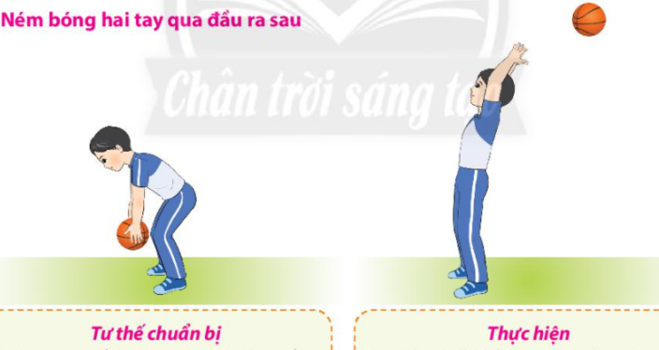  – Tập hợp học sinh thành các hàng ngang đứng xen kẽ nhau, học sinh quan sát, giáo viên vừa thực hiện kĩ thuật vừa phân tích, giảng giải kĩ thuật 2 -3 lần.  Bước 2: HS thực hiện nhiệm vụ học tập  - HS lắng nghe hướng dẫn của GV thực hiện các động tác mẫu.  - HS thực hiện động tác theo hiệu lệnh của GV.  Bước 3: Báo cáo kết quả hoạt động và thảo luận  - GV yêu cầu đồng loạt HS thực hiện động tác.  - GV gọi 1-2 HS tập mẫu để HS trong lớp theo dõi, tập theo.  - GV lưu ý HS khi thực hiện: Hai tay đưa bóng từ trước lên trên và qua đầu thì ném, tránh trường hợp ném quá sớm sẽ bị bóng trúng đầu hoặc quá trẻ bóng sẽ rơi gần vị trí đứng. Khi ném xong nên bước một chân ra sau để giữ thăng bằng.  Bước 4: Đánh giá kết quả, thực hiện nhiệm vụ học tập  GV đánh giá, nhận xét, chuẩn kiến thức, chuyển sang nội dung mới. |  |  | 2. Ném bóng hai tay qua đầu ra sau  - TTCB: Lưng quay về hướng ném, hai tay cầm bóng, hai chân đứng rộng bằng vai, khuyu gối, thân trên ngã ra trước.  - Thực hiện : Hai chân duỗi thẳng, thân trên ngả ra sau, kết hợp hai tay đưa bóng nhanh từ trước mặt ra sau đầu và ném.
Hoạt động 3: Cách cầm bóng
a. Mục tiêu: HS biết được kĩ thuật cầm bóng
b. Nội dung: GV trình bày vấn đề, HS trả lời câu hỏi, tập theo hiệu lệnh.
c. Sản phẩm học tập: HS lắng nghe và tiếp thu, vận dụng kiến thức.
d. Tổ chức thực hiện:
HOẠT ĐỘNG CỦA GV - HS | LƯỢNG VẬN ĐỘNG |  | DỰ KIẾN SẢN PHẨM
HOẠT ĐỘNG CỦA GV - HS | TG | SL | DỰ KIẾN SẢN PHẨM
Bước 1: GV chuyển giao nhiệm vụ học tập  - GV cho HS quan sát tranh ảnh về cách cầm bóng:  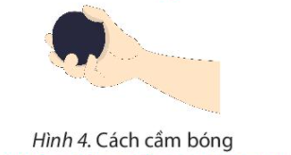  – Tập hợp học sinh thành các hàng ngang đứng xen kẽ nhau, học sinh quan sát, giáo viên vừa thực hiện kĩ thuật vừa phân tích, giảng giải kĩ thuật 2 -3 lần.  Bước 2: HS thực hiện nhiệm vụ học tập  - HS lắng nghe hướng dẫn của GV thực hiện các động tác mẫu.  - HS thực hiện động tác theo hiệu lệnh của GV.  Bước 3: Báo cáo kết quả hoạt động và thảo luận  - GV yêu cầu đồng loạt HS thực hiện động tác.  - GV gọi 1-2 HS tập mẫu để HS trong lớp theo dõi, tập theo.  - GV chú ý HS khi thực hiện: Chú ý không cầm bóng quá chặt hay quá lỏng. Giữ bóng bằng các đầu ngón tay và phần chai tay.  Bước 4: Đánh giá kết quả, thực hiện nhiệm vụ học tập  GV đánh giá, nhận xét, chuẩn kiến thức, chuyển sang nội dung mới. |  |  | 3. Cách cầm bóng  - Cầm bóng bằng tay thuận. Để bóng tì lên các chai tay, chủ yếu ở các ngón trỏ, giữa và áp út.
Hoạt động 4: Ném bóng bằng một tay trên vai
a. Mục tiêu: hs biết thực hiện kĩ thuật ném bóng bằng một tay trên vai
b. Nội dung: GV trình bày vấn đề, HS trả lời câu hỏi, tập theo hiệu lệnh.
c. Sản phẩm học tập: HS lắng nghe và tiếp thu, vận dụng kiến thức.
d. Tổ chức thực hiện:
HOẠT ĐỘNG CỦA GV - HS | LƯỢNG VẬN ĐỘNG |  | DỰ KIẾN SẢN PHẨM
HOẠT ĐỘNG CỦA GV - HS | TG | SL | DỰ KIẾN SẢN PHẨM
Bước 1: GV chuyển giao nhiệm vụ học tập  - GV cho HS quan sát tranh ảnh về kĩ thuật ném bóng bằng một tay trên vai:  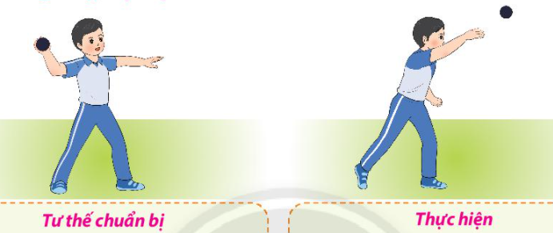  - Tập hợp học sinh thành các hàng ngang đứng xen kẽ nhau, học sinh quan sát, giáo viên vừa thực hiện kĩ thuật vừa phân tích, giảng giải kĩ thuật 2 -3 lần.  Bước 2: HS thực hiện nhiệm vụ học tập  - HS lắng nghe hướng dẫn của GV thực hiện các động tác mẫu.  - HS thực hiện động tác theo hiệu lệnh của GV.  Bước 3: Báo cáo kết quả hoạt động và thảo luận  - GV yêu cầu đồng loạt HS thực hiện động tác.  - GV gọi 1-2 HS tập mẫu để HS trong lớp theo dõi, tập theo.  - GV lưu ý HS khi thực hiện: Nên tập với các dụng cụ nhẹ, vừa tay như bóng tennis, trái cầu lông, trái cấu da cá (cầu đá). Tư thế thân trên thắng và chú ý bóng ném về phía trước.  Bước 4: Đánh giá kết quả, thực hiện nhiệm vụ học tập  GV đánh giá, nhận xét, chuẩn kiến thức, chuyển sang nội dung mới. |  |  | 4. Ném bóng bằng một tay trên vai  - Tư thế chuẩn bị: Tay thuận cầm bóng co tự nhiên trên vai, khuỷu tay gập. Tay không cầm bóng: đưa ngang vai, bàn tay duỗi thẳng định hướng góc ném. Thân trên thẳng,hai chân đứng trước sau, mắt nhìn theo hướng ném.  - Thực hiện: Tay thuận đưa bóng từ sau ra trước và ném. Vai và hông cùng chuyển động về trước theo hướng ném. Chân sau có thể bước lên một bước để giữ thăng bằng.
Hoạt động 5: Ném bóng bằng một tay trên vai trúng đích
a. Mục tiêu: HS biết kĩ thuật ném bóng bằng một tay trên vai trúng đích
b. Nội dung: GV trình bày vấn đề, HS trả lời câu hỏi, tập theo hiệu lệnh.
c. Sản phẩm học tập: HS lắng nghe và tiếp thu, vận dụng kiến thức.
d. Tổ chức thực hiện:
HOẠT ĐỘNG CỦA GV - HS | LƯỢNG VẬN ĐỘNG |  | DỰ KIẾN SẢN PHẨM
HOẠT ĐỘNG CỦA GV - HS | TG | SL | DỰ KIẾN SẢN PHẨM
Bước 1: GV chuyển giao nhiệm vụ học tập  - GV cho HS quan sát tranh ảnh về kĩ thuật ném bóng bằng một tay trên vai trúng đích:  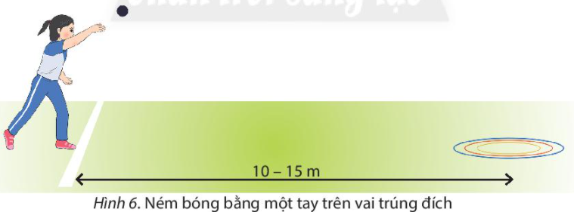  – Tập hợp học sinh thành các hàng ngang đứng xen kẽ nhau, học sinh quan sát, giáo viên vừa thực hiện kĩ thuật vừa phân tích, giảng giải kĩ thuật 2 -3 lần.  Bước 2: HS thực hiện nhiệm vụ học tập  - HS lắng nghe hướng dẫn của GV thực hiện các động tác mẫu.  - HS thực hiện động tác theo hiệu lệnh của GV.  Bước 3: Báo cáo kết quả hoạt động và thảo luận  - GV yêu cầu đồng loạt HS thực hiện động tác.  - GV gọi 1-2 HS tập mẫu để HS trong lớp theo dõi, tập theo.  - GV lưu ý HS khi thực hiện: Nên tập với các dụng cụ nhẹ, vừa tay như bóng tennis, túi cát hoặc những vật dụng tương tự. Chú ý học sinh ném vào mục tiêu là các vòng tròn đồng tâm, điều chỉnh lực ném sao cho dụng cụ rơi vào khu vực trung tâm.  Bước 4: Đánh giá kết quả, thực hiện nhiệm vụ học tập  GV đánh giá, nhận xét, chuẩn kiến thức, chuyển sang nội dung mới. |  |  | 5. Ném bóng bằng một tay trên vai trúng đích  - Tư thế chuẩn bị: Như tư thế chuẩn bị của ném bóng bằng một tay trên vai, chân đứng sát vạch quy định.  - Thực hiện: Thực hiện kĩ thuật ném bóng bằng một tay trên vai hướng vào các vòng tròn đồng tâm
C. HOẠT ĐỘNG LUYỆN TẬP
a. Mục tiêu: Củng cố và luyện tập lại kiến thức đã học thông qua bài tập
b. Nội dung: Nghe giáo viên hướng dẫn, học sinh thực hiện
c. Sản phẩm học tập: HS thực hiện đúng động tác
d. Tổ chức thực hiện:
- GV yêu cầu HS :
a) Luyện tập cá nhân
– GV cho HS ném đồng nhất và cự li an toàn giữa các học sinh tối thiểu là 1,5 m. Sử dụng tín hiệu (tiếng vỗ tay, tiếng còi) để học sinh nhận biết thời điểm ném và nhặt dụng cụ. Dụng cụ tập luyện nên là dụng cụ mô phỏng.
– Tổ chức luyện tập các nội dung sau đây:
+Thực hiện đúng cách cầm bóng.
+ Thực hiện động tác bổ trợ kĩ thuật ném bóng: ném bóng hai tay qua đầu ra trước, ném bóng hai tay qua đầu ra sau và tự nhặt bóng.
+ Thực hiện ném bóng bằng một tay trên vai không cầm dụng cụ và cầm dụng cụ mô phỏng.
c) Luyện tập theo cặp đôi
- Tổ chức cho học sinh tự bắt cặp với nhau, nên phân cặp có cùng trình độ (chiều cao, sức mạnh,...), giới tính (nam với nam, nữ với nữ) để tránh chấn thương trong khi luyện tập.
– GV lưu ý học sinh cầm bóng nhựa lớn và nhẹ để đảm bảo an toàn. Có thể sử dụng các dụng cụ thay thế.
– Điều chỉnh khoảng cách giữa hai học sinh phù hợp, ban đầu đứng với khoảng cách gần, sau khi đã thuần thục có thể đứng ở khoảng cách xa hơn.

– Tổ chức luyện tập các nội dung:
+ Thực hiện ném bóng hai tay qua đầu ra trước với khoảng cách từ 5 – 10 m.
+ Thực hiện ném bóng hai tay qua đầu ra sau với khoảng cách từ 5 – 10m.
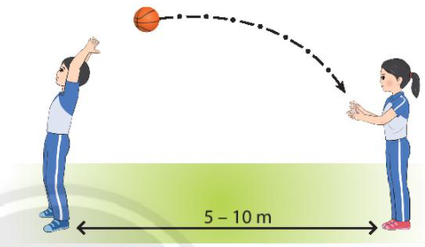
b) Luyện tập nhóm
- Tổ chức lớp thành các nhóm nhỏ theo đối hinh hàng ngang, sử dụng các dụng cụ mô phỏng như bóng nhựa, bóng núm nha, bóng tennis....
- Giáo viên nên quy định về lực ném và chọn dụng cụ sao cho phù hợp với nhóm. Chú ý quan sát học sinh trong quá trình tập luyện tránh trường hợp vô ý ném vào nhau gây chấn thương hoặc hư , hỏng dụng cụ, lớp học,... Giáo viên hoặc người chỉ huy hô hiệu lệnh để cả nhóm cùng thực hiện:
+ Thực hiện ném bóng bằng một tay trên vai , không cầm bóng.
+ Thực hiện ném bóng bằng một tay trên vai, cầm bóng và ném vào lưới cự li từ 10 – 15 m.
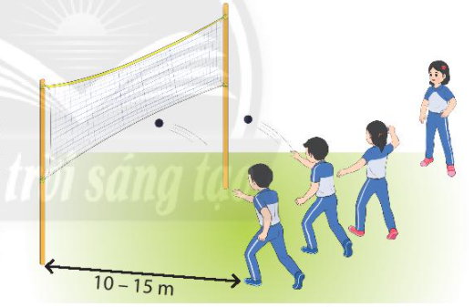
c. Trò chơi phát triển sức nhanh: CHẠY VÀ CHUYỀN BÓNG NHANH
- Mục đích: Rèn luyện khả năng ném và bắt, khả năng phán đoán, khéo léo, tinh thần đồng đội.
- Dụng cụ: Quả bóng lớn, phấn viết để vẽ vạch quy định khu vực giới hạn 10 mx 10 m.
- Cách thực hiện: Người chơi chia thành các nhóm. Cả nhóm điểm số từ 1 đến hết, mỗi nhóm có một quả bóng. Khi bắt đầu, bạn số 1 ném bóng cho bạn số 2 bắt, sau đó bạn số 2 ném cho bạn số 3,... Các bạn thực hiện ném và bắt bóng trong khu vực quy định. Mỗi bạn thực hiện từ 2 – 3 lần ném và bắt bóng. Nhóm nào không làm rơi bóng trong suốt lượt chơi là chiến thắng.
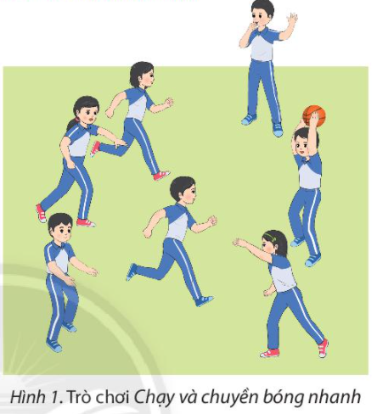
- HS tiếp nhận nhiệm vụ, luyện tập
- GV nhận xét, đánh giá và chuẩn kiến thức.
+ GV cần quan sát và kịp thời điều chỉnh, giúp đỡ học sinh trong suốt quá trình thực hiện.
+ Đánh giá bằng mức độ hoàn thiện động tác của học sinh so với yêu cầu cần đạt được đặt ra ban đầu.
D. HOẠT ĐỘNG VẬN DỤNG
a. Mục tiêu: Vận dụng các kiến thức, kĩ năng đã học vào thực tiễn.
b. Nội dung: Nghe giáo viên hướng dẫn, học sinh thực hiện.
c. Sản phẩm học tập: HS thực hiện đúng động tác
d. Tổ chức thực hiện:
- GV yêu cầu HS trả lời câu hỏi:
1) Kể tên các động tác bổ trợ ném bóng mà em biết?
2) Tìm hiểu một số môn thể thao sử dụng động tác ném.
- HS tiếp nhận nhiệm vụ, thực hiện và vận dụng vào thực tiễn:
1) Ném bóng hai tay qua đầu ra trước, ném bóng hai tay qua đầu ra sau, cách cầm bóng, ném bóng bằng một tay trên vai.
2) Các môn thể thao sử dụng động tác ném là: Bóng ném (hand ball), bóng rổ, bóng nước.
- GV nhận xét, đánh giá và chuẩn kiến thức.
- GV gợi ý học sinh tự tập luyện các bài tập bổ trợ ném bóng, có thể sử dụng hình thức tập luyện như: tập tự tung bóng lên bắt lại; tập theo cặp: tung bóng cho bạn và bắt bóng; tập theo nhóm: đứng vòng tròn tung và bắt bóng luân phiên
– Tuy nhiên trong quá trình tập học sinh cần chú ý:
+ Bóng tập nên là bóng nhựa, nhẹ, lớn, dễ cầm nắm, quan sát.
+ Sử dụng dụng cụ ném từ những vật đơn giản như túi cát, bóng nhựa, bóng đồ chơi, hoặc giấy báo vo tròn mô phỏng quả bóng.

+ Hướng dẫn học sinh tự làm dụng cụ vừa nâng cao ý thức bảo vệ môi trường bằng các giấy báo, bao nilon hoặc chai nhựa, vừa giúp phát triển khả năng sáng tạo cho HS.
- GV hướng dẫn cho HS thả lỏng, hồi tĩnh.
IV. KẾ HOẠCH ĐÁNH GIÁ
Hình thức đánh giá | Phương pháp  đánh giá | Công cụ đánh giá | Ghi Chú
- Thu hút được sự tham gia tích cực của người học  - Gắn với thực tế  - Tạo cơ hội thực hành cho người học | - Sự đa dạng, đáp ứng các phong cách học khác nhau của người học  - Hấp dẫn, sinh động  - Thu hút được sự tham gia tích cực của người học  - Phù hợp với mục tiêu, nội dung | - Qúa trình vận động.  - Bài tập thể dục, động tác, kĩ thuật  - Trao đổi, thảo luận
V. HỒ SƠ DẠY HỌC (Đính kèm các phiếu học tập/bảng kiểm....)
………………………………………………………………………………………

Ngày soạn: .../.../...
Ngày dạy: .../.../...
BÀI 2: KĨ THUẬT RA SỨC CUỐI CÙNG VÀ GIỮ THĂNG BẰNG
(Thời lượng: 4 tiết)
I. MỤC TIÊU
1. Kiến thức
- Thực hiện được kĩ thuật ra sức cuối cùng và giữ thăng bằng.
2. Năng lực
- Năng lực chung:
+ Năng lực tự học và tự chủ: tự tìm hiểu nội bài học qua hình ảnh và ghi chú sống động, cụ thể, hình thành và phát triển năng lực tự chủ và tự học. Tự tập luyện thường xuyên đối với học sinh trong và sau các giờ học trên lớp.
+ Năng lực giao tiếp và hợp tác: các trò chơi vận động và phần luyện tập nhóm có thể vận dụng để giúp học sinh hình thành năng lực giao tiếp, việc phân chia nhóm tập luyện, giao nhiệm vụ tập luyện cụ thể cho hướng dẫn và hỗ trợ các nhóm thực hiện những nhiệm vụ được giao.
+ Năng lực giải quyết vấn đề và sáng tạo: khuyến khích sự sáng tạo thông qua các trò chơi vận động và kiến thức của phần vận dụng được cung chủ đề đề đặt ra các vấn đề cần giải quyết, sẽ giúp học sinh hình thành và phát triển năng vấn đề và sáng tạo trong giờ học
- Năng lực riêng:
+ Năng lực chăm sóc sức khoẻ: vận dụng vào trong các hoạt động trò chơi vận động cũng như kiến thức dạy học trên lớp. Thông qua đó, học sinh sẽ phát triển năng lực chăm sóc sức khoẻ.
+ Năng lực vận động cơ bản: thông qua hình thức các động tác bổ trợ và trò chơi vận động để mang tính thu hút và hấp dẫn học sinh.
3. Phẩm chất
- Tích cực, tự giác trong học tập và vận dụng để rèn luyện thân thể hằng ngày.
II. THIẾT BỊ DẠY HỌC VÀ HỌC LIỆU
1. Đối với giáo viên
- Sân, bãi rộng, sạch sẽ ; không ẩm ướt, trơn trượt và không còn những vật nguy hiểm
- Vòng nhựa, túi cát, phấn viết, quả bóng ném.
2. Đối với học sinh
- SGK.
- Dụng cụ học tập theo yêu cầu của GV.
III. TIẾN TRÌNH DẠY HỌC
A. HOẠT ĐỘNG KHỞI ĐỘNG
a. Mục tiêu: Tạo tâm thế hứng thú cho học sinh và từng bước làm quen bài học.
b. Nội dung: GV trình bày vấn đề, HS trả lời câu hỏi.
c. Sản phẩm học tập: HS lắng nghe và tiếp thu kiến thức.
d. Tổ chức thực hiện:
- GV cho HS khởi động :
+ Khởi động chung: Thực hiện chạy chậm, xoay các khớp và căng cơ. Chú ý khởi động kĩ các động tác xoay vai, xoay khuỷu tay, xoay cánh tay, căng cơ ngực, căng cơ tay vai sau, nghiêng lườn, gập thân.
+ Khởi động chuyên môn: Thực hiện các động tác bổ trợ kĩ thuật ném bóng như ném bóng bằng hai tay qua đầu ra trước, ném bóng bằng một tay trên vai.
+ Tổ chức trò chơi hồ trợ khởi động : NÉM TÚI CÁT
- Dụng cụ: Vòng nhựa, túi cát (tương ứng số lượng học sinh).
- Cách thực hiện: Người chơi chia thành các nhóm. Từ vị trí xuất phát ban đầu tiên chạy lên nhặt một túi cắt rồi đến vị trí ném, ném chính xác túi cát vào trong vòng tròn. Nếu ném ra ngoài thì nhặt lại, trở về vị trí ném và tiếp tục ném cho đến khi túi cát vào trong vòng. Sau đó chạy về vạch xuất phát chạm tay bạn tiếp theo và về đứng ở cuối hàng. Các bạn lần lượt thực hiện cho đến hết nhóm. Nhóm nào thực hiện nhanh nhất là chiến thắng.

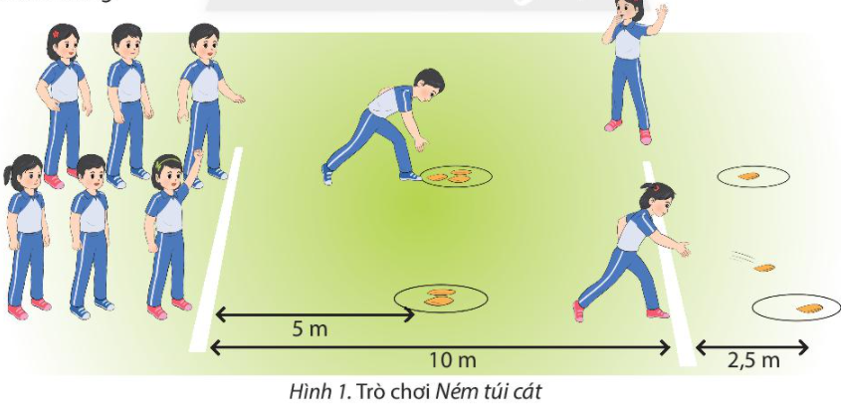
- HS tiếp nhận nhiệm vụ và thực hiện khởi động.
- GV đặt vấn đề: Trong đời sống hàng ngày nói chung và bộ môn Giáo dục thể chất nói riêng, ném bóng là một chủ đề học tập phổ biến. Để nắm được các kiến thức lý thuyết và vận dụng chính xác, chúng ta cùng vào bài học – Bài 2 : Kĩ thuật ra sức cuối cùng và giữ thăng bằng.
B. HOẠT ĐỘNG HÌNH THÀNH KIẾN THỨC
Hoạt động 1: Kĩ thuật ra sức cuối cùng
a. Mục tiêu: HS biết thực kiện kĩ thuật ra sức cuối cùng
b. Nội dung: GV trình bày vấn đề, HS trả lời câu hỏi, tập theo hiệu lệnh.
c. Sản phẩm học tập: HS lắng nghe và tiếp thu, vận dụng kiến thức.
d. Tổ chức thực hiện:
HOẠT ĐỘNG CỦA GV - HS | LƯỢNG VẬN ĐỘNG |  | DỰ KIẾN SẢN PHẨM
HOẠT ĐỘNG CỦA GV - HS | TG | SL | DỰ KIẾN SẢN PHẨM
Bước 1: GV chuyển giao nhiệm vụ học tập  - GV cho HS quan sát tranh ảnh về :  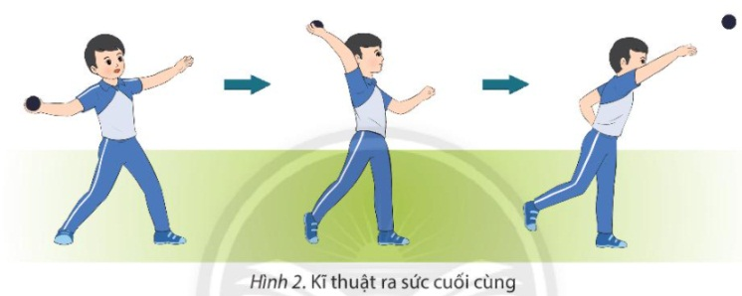  – Tập hợp học sinh thành các hàng ngang đứng xen kẽ nhau, học sinh quan sát, giáo viên vừa thực hiện kĩ thuật vừa phân tích, giảng giải kĩ thuật 2 -3 lần.  Bước 2: HS thực hiện nhiệm vụ học tập  - HS lắng nghe hướng dẫn của GV thực hiện các động tác mẫu.  - HS thực hiện động tác theo hiệu lệnh của GV.  Bước 3: Báo cáo kết quả hoạt động và thảo luận  - GV yêu cầu đồng loạt HS thực hiện động tác.  - GV gọi 1-2 HS tập mẫu để HS trong lớp theo dõi, tập theo.  - GV lưu ý HS khi thực hiện: cần tập trung và dồn sức vào lần ném. Ném bóng phải rơi vào khu vực quy định, không nên để bóng rời tay quá sớm hoặc quá trễ sẽ ảnh hưởng đến thành tích ném.  Bước 4: Đánh giá kết quả, thực hiện nhiệm vụ học tập  GV đánh giá, nhận xét, chuẩn kiến thức, chuyển sang nội dung mới. |  |  | - Kĩ thuật ném bóng bao gồm bốn giai đoạn: chuẩn bị, chạy đà, ra sức cuối cùng, giữ thăng bằng.  1. Kĩ thuật ra sức cuối cùng  - Giai đoạn ra sức cuối cùng bắt đầu từ khi chân bên tay không cảm bóng tiếp đất, sau đó xoay hông và ưỡn căng thân quay về hướng ném. Lúc này, tay cầm bóng, thân trên và chân sau tạo thành hình cánh cung. Sau đó gập nhanh thân trên để ném bóng lên cao ra xa và hướng vào khu vực quy định.
Hoạt động 2: Kĩ thuật giữ thăng bằng
a. Mục tiêu: HS biết thực hiện kĩ thuật giữ thăng bằng
b. Nội dung: GV trình bày vấn đề, HS trả lời câu hỏi, tập theo hiệu lệnh.
c. Sản phẩm học tập: HS lắng nghe và tiếp thu, vận dụng kiến thức.
d. Tổ chức thực hiện:
HOẠT ĐỘNG CỦA GV - HS | LƯỢNG VẬN ĐỘNG |  | DỰ KIẾN SẢN PHẨM
HOẠT ĐỘNG CỦA GV - HS | TG | SL | DỰ KIẾN SẢN PHẨM
Bước 1: GV chuyển giao nhiệm vụ học tập  - GV cho HS quan sát tranh ảnh về kĩ thuật giữ thăng bằng:  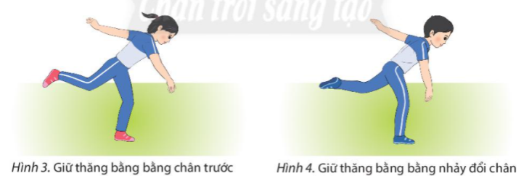  – Tập hợp học sinh thành các hàng ngang đứng xen kẽ nhau, học sinh quan sát, giáo viên vừa thực hiện kĩ thuật vừa phân tích, giảng giải kĩ thuật 2 -3 lần.  Bước 2: HS thực hiện nhiệm vụ học tập  - HS lắng nghe hướng dẫn của GV thực hiện các động tác mẫu.  - HS thực hiện động tác theo hiệu lệnh của GV.  Bước 3: Báo cáo kết quả hoạt động và thảo luận  - GV yêu cầu đồng loạt HS thực hiện động tác.  - GV gọi 1-2 HS tập mẫu để HS trong lớp theo dõi, tập theo.  - GV lưu ý HS khi thực hiện: chú ý vạch giới hạn để không bị phạm quy vì sau khi ném rất dễ mất thăng bằng.  Bước 4: Đánh giá kết quả, thực hiện nhiệm vụ học tập  GV đánh giá, nhận xét, chuẩn kiến thức, chuyển sang nội dung mới. |  |  | 2. Kĩ thuật giữ thăng bằng  - Giữ thăng bằng bằng chân trước: Sau khi ném bóng, chân trước trụ vững, thân trên ngả nhiều ra trước, tay không cầm bóng đánh nhanh ra sau để giữ thăng bằng.  - Giữ thăng bằng bằng nhảy đổi chân: Sau khi ném bóng, nhanh chóng nhảy đổi chân, thân trên ngả nhiều ra trước, tay không cầm bóng đánh nhanh ra sau để giữ thăng bằng.
C. HOẠT ĐỘNG LUYỆN TẬP
a. Mục tiêu: Củng cố và luyện tập lại kiến thức đã học thông qua bài tập
b. Nội dung: Nghe giáo viên hướng dẫn, học sinh thực hiện
c. Sản phẩm học tập: HS thực hiện đúng động tác
d. Tổ chức thực hiện:
- GV yêu cầu HS :
a) Luyện tập cá nhân
Thực hiện các động tác không cầm bóng và có cầm bóng:
+ Luyện tập kĩ thuật ra sức cuối cùng.
+ Phối hợp luyện tập kĩ thuật ra sức cuối cùng và giữ thăng bằng.
b) Luyện tập nhóm
– Tổ chức lớp thành các nhóm nhỏ theo đội hình hàng dọc và cho học sinh luyện tập theo tuần tự các bài tập từ đơn giản đến phức tạp, từ không cầm dụng cụ đến cầm dụng cụ mô phỏng và dụng cụ thật.
– Chú ý học sinh khi ném bóng phải tuân theo hiệu lệnh và cùng thực hiện. Chỉ đi nhặt lại dụng cụ sau khi cả nhóm đã ném.
–Tổ chức luyện tập các nội dung:
+ Thực hiện kĩ thuật ra sức cuối cùng tại chỗ.
+ Thực hiện kĩ thuật ra sức cuối cùng tại chỗ ném bóng vào khu vực quy định.
+ Phối hợp thực hiện kĩ thuật ra sức cuối cùng tại chỗ ném bóng vào khu vực quy định và giữ thăng bằng.
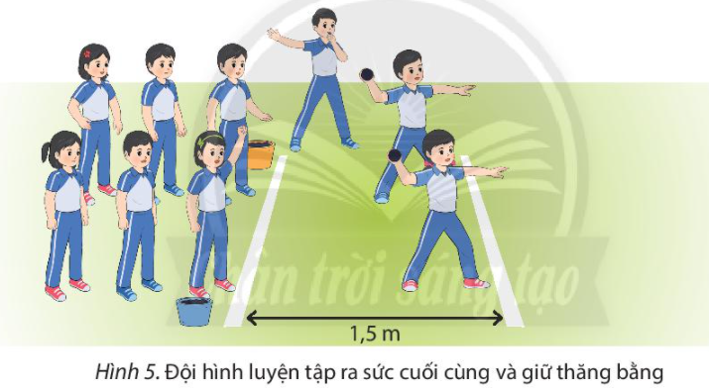
c. Trò chơi phát triển sức nhanh: QUỲ NÉM
- Mục đích: Phát triển sức mạnh tay – ngực, tinh thần đồng đội.
- Dụng cụ: Quả bóng lớn, thảm hoặc đệm mềm, thước dây, phấn viết (hoặc băng keo màu). Cách thực hiện: Người chơi chia thành các nhóm. Lần lượt mỗi bạn thực hiện quỷ gối lên miếng đệm (hoặc bề mặt mềm, êm) và ném bóng về trước. Ghi nhận lại thành tích của các lần ném. Điểm của nhóm bằng tổng điểm của các bạn trong nhóm. Nhóm nào có tổng thành tích ném cao nhất là chiến thắng.
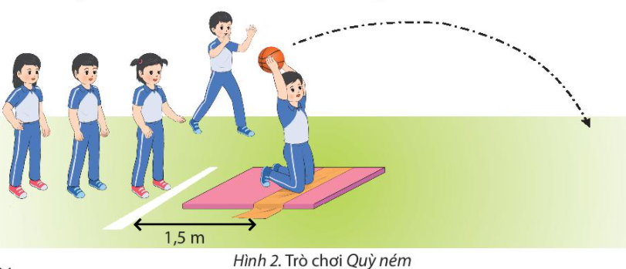
- HS tiếp nhận nhiệm vụ, luyện tập
- GV nhận xét, đánh giá và chuẩn kiến thức.
+ GV cần quan sát và kịp thời điều chỉnh, giúp đỡ học sinh trong suốt quá trình thực hiện.
+ Đánh giá bằng mức độ hoàn thiện động tác của học sinh so với yêu cầu cần đạt được đặt ra ban đầu.
D. HOẠT ĐỘNG VẬN DỤNG
a. Mục tiêu: Vận dụng các kiến thức, kĩ năng đã học vào thực tiễn.
b. Nội dung: Nghe giáo viên hướng dẫn, học sinh thực hiện.
c. Sản phẩm học tập: HS thực hiện đúng động tác
d. Tổ chức thực hiện:
- GV yêu cầu HS:
1) Nêu các cách giữ thăng bằng sua khi ném.
2) Tìm hiểu trò chơi dân gian “ném còn”
- HS tiếp nhận nhiệm vụ, thực hiện và vận dụng vào thực tiễn.
1) Có hai cách giữ thăng bằng sau khi ném bóng là giữ thăng bằng bằng chân trước và giữ thăng bằng bằng nhảy đổi chân.
2) GIỚI THIỆU ĐÔI NÉT VỀ TRÒ CHƠI DÂN GIAN “NÉM CÒN”
Ném còn là một mĩ tục của người dân tộc vùng cao, mang nhiều ý nghĩa trong đó có cầu mong mùa màng tươi tốt. Để chơi ném còn cần chuẩn bị cây còn và quả “còn”. Tuỳ vào mỗi dân tộc mà cây còn có những cách chuẩn bị khác nhau, nhưng nhìn chung cây cao, thanh mảnh và có một vòng tròn trên đỉnh. Quả “còn có hình cầu, bên ngoài được khâu bằng nhiều múi vải màu, bên trong nhồi thóc và hạt bông với niềm tin thóc nuôi sống con người, bông cho sợi dệt vải.
Quả còn được tung lên tượng trưng cho việc rũ sạch những buồn đau và mọi việc xấu, thay vào đó là sự ấm no, hạnh phúc. Nếu may mắn ném vào vòng tròn thì người ta tin rằng cuộc sống sẽ sinh sôi, mùa màng sẽ tươi tốt. Ví dụ như người Tây quan niệm rằng hạt giống trong quả còn sẽ mang lại mùa màng bội thu và may mắn nên trước khi khép lại ngày hội, thấy mo sẽ rạch quả còn thiêng lấy hạt bên trong, tung lên để mọi người cùng hứng lấy vận may này.
- GV nhận xét, đánh giá và chuẩn kiến thức.
- Hướng dẫn học sinh vận dụng kĩ thuật ném trong các trò chơi ném vào mục tiêu có định để giúp hoàn thiện khả năng điều chỉnh và phối hợp hoạt động của não và tay. Nhắc nhở học sinh tự tập luyện các động tác tại nhà để tăng khả năng tự học.
- GV hướng dẫn cho HS thả lỏng, hồi tĩnh.
IV. KẾ HOẠCH ĐÁNH GIÁ
Hình thức đánh giá | Phương pháp  đánh giá | Công cụ đánh giá | Ghi Chú
- Thu hút được sự tham gia tích cực của người học  - Gắn với thực tế  - Tạo cơ hội thực hành cho người học | - Sự đa dạng, đáp ứng các phong cách học khác nhau của người học  - Hấp dẫn, sinh động  - Thu hút được sự tham gia tích cực của người học  - Phù hợp với mục tiêu, nội dung | - Qúa trình vận động.  - Bài tập thể dục, động tác, kĩ thuật  - Trao đổi, thảo luận
V. HỒ SƠ DẠY HỌC (Đính kèm các phiếu học tập/bảng kiểm....)
………………………………………………………………………………………

Ngày soạn: .../.../...
Ngày dạy: .../.../...
BÀI 3: KĨ THUẬT CHẠY ĐÀ
(Thời lượng: 4 tiết)
I. MỤC TIÊU
1. Kiến thức
- Thực hiện được kĩ thuật chạy đà
- Biết được một số điều luật cơ bản trong ném bóng.
2. Năng lực
- Năng lực chung:
+ Năng lực tự học và tự chủ: tự tìm hiểu nội bài học qua hình ảnh và ghi chú sống động, cụ thể, hình thành và phát triển năng lực tự chủ và tự học. Tự tập luyện thường xuyên đối với học sinh trong và sau các giờ học trên lớp.
+ Năng lực giao tiếp và hợp tác: các trò chơi vận động và phần luyện tập nhóm có thể vận dụng để giúp học sinh hình thành năng lực giao tiếp, việc phân chia nhóm tập luyện, giao nhiệm vụ tập luyện cụ thể cho hướng dẫn và hỗ trợ các nhóm thực hiện những nhiệm vụ được giao.
+ Năng lực giải quyết vấn đề và sáng tạo: khuyến khích sự sáng tạo thông qua các trò chơi vận động và kiến thức của phần vận dụng được cung chủ đề đề đặt ra các vấn đề cần giải quyết, sẽ giúp học sinh hình thành và phát triển năng vấn đề và sáng tạo trong giờ học
- Năng lực riêng:
+ Năng lực chăm sóc sức khoẻ: vận dụng vào trong các hoạt động trò chơi vận động cũng như kiến thức dạy học trên lớp. Thông qua đó, học sinh sẽ phát triển năng lực chăm sóc sức khoẻ.
+ Năng lực vận động cơ bản: thông qua hình thức các động tác bổ trợ và trò chơi vận động để mang tính thu hút và hấp dẫn học sinh.
3. Phẩm chất
- Tích cực, tự giác trong học tập và vận dụng để rèn luyện thân thể hằng ngày.
II. THIẾT BỊ DẠY HỌC VÀ HỌC LIỆU
1. Đối với giáo viên
- Sân bãi rộng, sạch sẽ, không bị ẩm ướt, trơn trượt và không còn những vật nguy hiểm.
- Qủa cầu đá, phấn viết, còi, quả bóng ném.
2. Đối với học sinh
- SGK.
- Dụng cụ học tập theo yêu cầu của GV.
III. TIẾN TRÌNH DẠY HỌC
A. HOẠT ĐỘNG KHỞI ĐỘNG
a. Mục tiêu: Tạo tâm thế hứng thú cho học sinh và từng bước làm quen bài học.
b. Nội dung: GV trình bày vấn đề, HS trả lời câu hỏi.
c. Sản phẩm học tập: HS lắng nghe và tiếp thu kiến thức.
d. Tổ chức thực hiện:
- GV cho HS khởi động
+ Khởi động chung: Thực hiện chạy chậm, xoay các khớp và căng cơ. Chú ý khởi động
kĩ các động tác xoay hông, gập duỗi gối, xoay cổ chân, ép dẻo đọc, căng cơ đùi sau.

+ Khởi động chuyên môn: Thực hiện chạy bước nhỏ, chạy nâng cao đùi, chạy đạp sau.
+ Tổ chức trò chơi hồ trợ khởi động : NÉM XA NÉM TRÚNG
- Dụng cụ: Phấn viết, quả cầu đá, còi.
- Cách thực hiện: Người chơi chia thành các nhóm. Lần lượt mỗi bạn cầm quả cầu chạy đến vạch giới hạn và ném vào khu vực quy định. Mỗi bạn được thực hiện hai lần. Mỗi quả cầu rơi vào khu vực quy định được tính 1 điểm. Điểm của nhóm bằng tổng điểm của các bạn trong nhóm. Nhóm nào có tổng điểm cao nhất là chiến thắng.
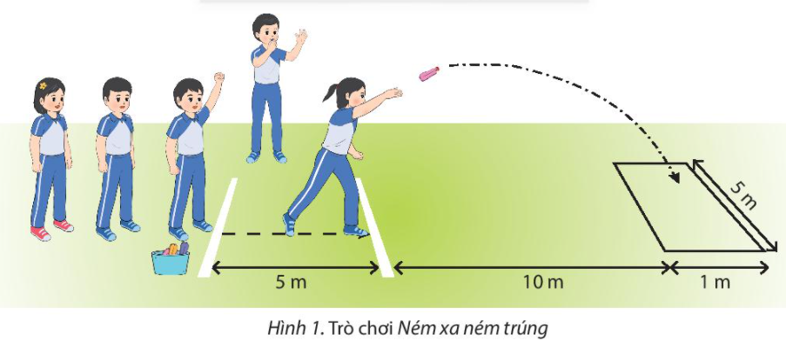
- HS tiếp nhận nhiệm vụ và thực hiện khởi động.
- GV đặt vấn đề: Trong đời sống hàng ngày nói chung và bộ môn Giáo dục thể chất nói riêng, ném bóng là một chủ đề học tập phổ biến. Để nắm được các kiến thức lý thuyết và vận dụng chính xác, chúng ta cùng vào bài học – Bài 3 : Kĩ thuật chạy đà.
B. HOẠT ĐỘNG HÌNH THÀNH KIẾN THỨC
Hoạt động 1: Kĩ thuật chạy đà
a. Mục tiêu: HS biết thực hiện kĩ thuật chạy đà
b. Nội dung: GV trình bày vấn đề, HS trả lời câu hỏi, tập theo hiệu lệnh.
c. Sản phẩm học tập: HS lắng nghe và tiếp thu, vận dụng kiến thức.
d. Tổ chức thực hiện:
HOẠT ĐỘNG CỦA GV - HS | LƯỢNG VẬN ĐỘNG |  | DỰ KIẾN SẢN PHẨM
HOẠT ĐỘNG CỦA GV - HS | TG | SL | DỰ KIẾN SẢN PHẨM
Bước 1: GV chuyển giao nhiệm vụ học tập  - GV cho HS quan sát tranh ảnh về kĩ thuật chạy đà :  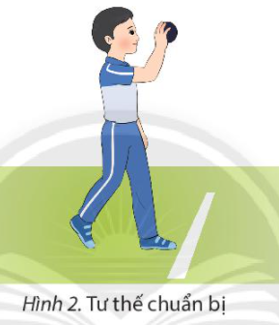  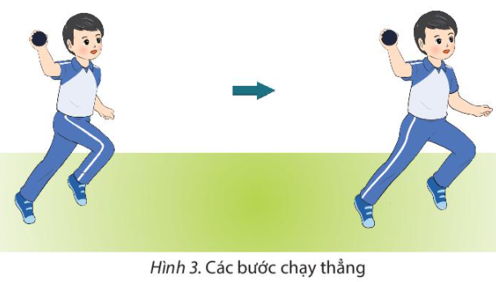  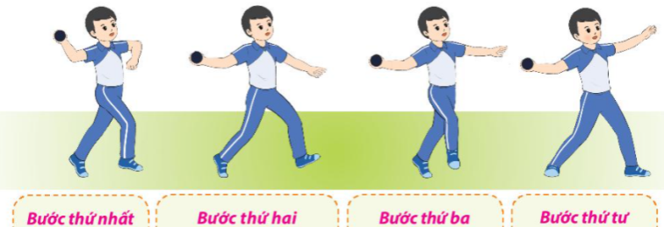  – Tập hợp học sinh thành các hàng ngang đứng xen kẽ nhau, học sinh quan sát, giáo viên vừa thực hiện kĩ thuật vừa phân tích, giảng giải kĩ thuật 2 -3 lần.  Bước 2: HS thực hiện nhiệm vụ học tập  - HS lắng nghe hướng dẫn của GV thực hiện các động tác mẫu.  - HS thực hiện động tác theo hiệu lệnh của GV.  Bước 3: Báo cáo kết quả hoạt động và thảo luận  - GV yêu cầu đồng loạt HS thực hiện động tác.  - GV gọi 1-2 HS tập mẫu để HS trong lớp theo dõi, tập theo.  - GV lưu ý cho HS khi thực hiện cần chú ý:  + TTCB: Chú ý học sinh cầm bóng trên tay thuận một cách tự nhiên, thoải mái, không bỏ chặt hoặc cầm quá lỏng. Tư thế chuẩn bị nên đứng tự nhiên, tự tin và nhin về hướng chạy đà  + Kĩ thuật chạy đà:  - Các bước chạy thẳng: Chạy đà nhịp điệu, tốc độ nhanh dẫn và chú ý mốc chuyển khi vào bốn bước cuối cùng. Nhắc nhở học sinh không nên chạy nhanh hết sức vì sẽ khó thực hiện bốn bước đà cuối.  - Bốn bước đà cuối: Là kĩ thuật khó do đó khi phân tích và làm mẫu giáo viên nên làm chậm từng bước một. Có thể tách dạy học bước 1 và 2, bước 3 và 4 sau đó mới phối  + Chạy đà: Khi chạy đà không cần thiết phải chạy nhanh tối đa, cần chạy theo nhịp điệu phủ hợp. Chú ý chạy theo đường thẳng, không chạy vòng hoặc thay đổi tốc độ chạy đà (nhanh, rồi chậm, rồi nhanh).  Bước 4: Đánh giá kết quả, thực hiện nhiệm vụ học tập  GV đánh giá, nhận xét, chuẩn kiến thức, chuyển sang nội dung mới. |  |  | 1. Kĩ thuật chạy đà  - TTCB: Tay cầm bóng co ở trên cao, tay không cầm bóng buông tự nhiên, mắt nhìn theo hướng ném. Chân bên tay không cầm bóng đặt sát mép vạch quy định, chạm đất bằng cả bàn chân. Chân bên tay cầm bóng ở phía sau, hơi khuỵu gối, chạm đất bằng nửa trước bàn chân. Đứng thoải mái, tự nhiên, tập trung cho giai đoạn chạy đà  - Chạy đà: Từ TTCB, thân trên ngả ra trước, các bước chạy đà cần bước dài và tăng dần tốc độ. Tay giữ bóng ở trên cao như tư thế chuẩn bị, tay không cầm bóng co và đánh tay tự nhiên để giữ thăng bằng. Sau khi xuất phát, tốc độ chạy tăng dần cho đến khi đạt được tốc độ hợp lí và duy trì cho đến bốn bước đà cuối.  + Bước thứ nhất: chân bên tay cầm bóng bước ra trước, đồng thời tay cầm bóng duỗi ra sau.  + Bước thứ hai: Chân bên tay không cầm bóng bước ra trước, bàn chân chếch sang phía tay cầm bóng, tay cầm bóng tiếp tục giữ phía sau, tay không cầm bóng co tự nhiên và đưa ra trước.  + Bước thứ ba: Chân bên tay cầm bóng bước chéo ra trước, bàn chân đặt chếch ngang, thân trên ngả ra sau.  + Bước thứ tư: Chân bên tay không cầm bóng tiếp đất nhanh, vai xoay về hướng ném để chuẩn bị cho giai đoạn ra sức cuối cùng.
Hoạt động 2: Một số điều luật cơ bản trong ném bóng
a. Mục tiêu: HS biết được một số điều luật cơ bản trong ném bóng
b. Nội dung: GV trình bày vấn đề, HS trả lời câu hỏi, tập theo hiệu lệnh.
c. Sản phẩm học tập: HS lắng nghe và tiếp thu, vận dụng kiến thức.
d. Tổ chức thực hiện:
HOẠT ĐỘNG CỦA GV - HS | LƯỢNG VẬN ĐỘNG |  | DỰ KIẾN SẢN PHẨM
HOẠT ĐỘNG CỦA GV - HS | TG | SL | DỰ KIẾN SẢN PHẨM
Bước 1: GV chuyển giao nhiệm vụ học tập  - GV giới thiệu một số điều luật cơ bản trong ném bóng để HS thực hiện đúng kĩ thuật.  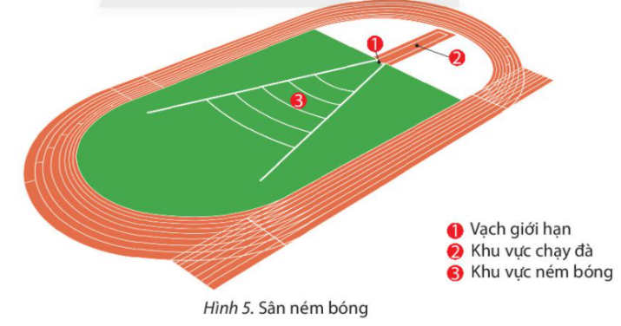  Bước 2: HS thực hiện nhiệm vụ học tập  - HS lắng nghe hướng dẫn của GV giới thiệu một số điều luật cơ bản trong ném bóng.  Bước 3: Báo cáo kết quả hoạt động và thảo luận  - GV yêu cầu đồng loạt HS nhắc lại một số điều luật cơ bản trong ném bóng.  Bước 4: Đánh giá kết quả, thực hiện nhiệm vụ học tập  GV đánh giá, nhận xét, chuẩn kiến thức, chuyển sang nội dung mới. |  |  | 2: Một số điều luật cơ bản trong ném bóng  - Bóng ném là bóng cao su đặc có khối lượng 150 g.  - Trong quá trình thi đấu, vận động viên chạm vào vạch giới hạn là phạm quy.  – Bóng rơi ngoài khu vực quy định sẽ không được công nhận thành tích lần ném đó.  – Thành tích ném là khoảng cách được tính từ vị trí vạch giới hạn ném bóng tới điểm chạm đất gần nhất của bóng.
C. HOẠT ĐỘNG LUYỆN TẬP
a. Mục tiêu: Củng cố và luyện tập lại kiến thức đã học thông qua bài tập
b. Nội dung: Nghe giáo viên hướng dẫn, học sinh thực hiện
c. Sản phẩm học tập: HS thực hiện đúng động tác
d. Tổ chức thực hiện:
- GV yêu cầu HS :
a) Luyện tập cá nhân
Thực hiện các động tác chậm và nhanh dần, không cầm bóng và có cầm bóng. Cự li thực hiện 10 - 12 bước đà.
- Luyện tập kĩ thuật chạy đà thẳng.
- Luyện tập kĩ thuật chạy bốn bước đà cuối.
- Phối hợp luyện tập kĩ thuật chạy đà thẳng và bốn bước đà cuối.
- Phối hợp luyện tập kĩ thuật chạy đà thẳng, bốn bước đà cuối và ra sức cuối cùng.
b) Luyện tập nhóm
Thực hiện các động tác chậm và nhanh dần, không cầm bóng và có cầm bóng.
Cự li thực hiện 10 - 12 bước đà. Người chỉ huy điều khiển tập luyện và các bạn trong
nhóm góp ý cho nhau.
- Phối hợp luyện tập kĩ thuật chạy đà thẳng và bốn bước đà cuối.
- Phối hợp luyện tập kĩ thuật chạy đà và ra sức cuối cùng.
- Luyện tập toàn bộ kĩ thuật ném bóng.
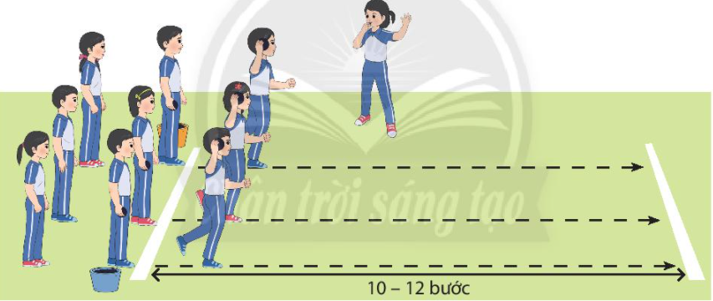
c. Trò chơi phát triển sức nhanh NÉM VÀO MỤC TIÊU
- Mục đích: Phát triển sức mạnh tay - ngực, tinh thần đồng đội.
- Dụng cụ: Túi cát, hai cột để căng dây, dây dù (hoặc dây chun), phấn viết.
- Cách thực hiện: Người chơi chia thành các nhóm. Lần lượt mỗi bạn cầm túi cát, đứng sau vạch giới hạn và ném qua dây sao cho túi cát rơi đúng vào khu vực quy định. Mỗi bạn sẽ có ba lượt ném. Mỗi lượt ném vào đúng ô quy định được 1 điểm. Điểm của nhóm băng tổng điểm của các bạn trong nhóm. Nhóm nào có điểm số cao nhất là chiến thắng.
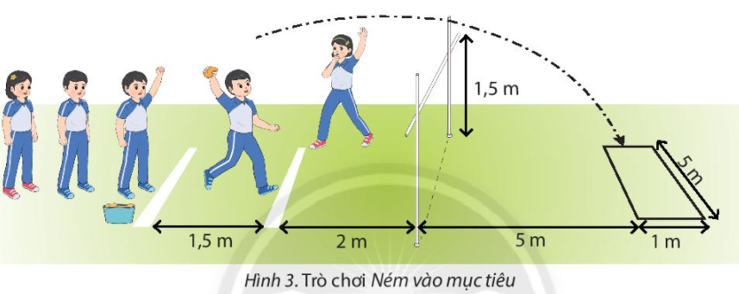
- HS tiếp nhận nhiệm vụ, luyện tập
- GV nhận xét, đánh giá và chuẩn kiến thức.
+ GV cần quan sát và kịp thời điều chỉnh, giúp đỡ học sinh trong suốt quá trình thực hiện.
+ Đánh giá bằng mức độ hoàn thiện động tác của học sinh so với yêu cầu cần đạt được đặt ra ban đầu.
D. HOẠT ĐỘNG VẬN DỤNG
a. Mục tiêu: Vận dụng các kiến thức, kĩ năng đã học vào thực tiễn.
b. Nội dung: Nghe giáo viên hướng dẫn, học sinh thực hiện.
c. Sản phẩm học tập: HS thực hiện đúng động tác
d. Tổ chức thực hiện:
- GV yêu cầu HS:
1. Kĩ thuật ném bóng có bao nhiêu giai đoạn? Kể tên các giai đoạn đó.
2. Nêu một số điều luật trong ném bóng mà em biết.
3. Em vận dụng kĩ thuật ném bóng hoặc ném trúng mục tiêu trong các trò chơi ở các dịp
lễ hội như ném trúng đích, ném bong bóng,...
- HS tiếp nhận nhiệm vụ, thực hiện và vận dụng vào thực tiễn.
- GV nhận xét, đánh giá và chuẩn kiến thức.
- GV hướng dẫn cho HS thả lỏng, hồi tĩnh.
IV. KẾ HOẠCH ĐÁNH GIÁ
Hình thức đánh giá | Phương pháp  đánh giá | Công cụ đánh giá | Ghi Chú
- Thu hút được sự tham gia tích cực của người học  - Gắn với thực tế  - Tạo cơ hội thực hành cho người học | - Sự đa dạng, đáp ứng các phong cách học khác nhau của người học  - Hấp dẫn, sinh động  - Thu hút được sự tham gia tích cực của người học  - Phù hợp với mục tiêu, nội dung | - Qúa trình vận động.  - Bài tập thể dục, động tác, kĩ thuật  - Trao đổi, thảo luận
V. HỒ SƠ DẠY HỌC (Đính kèm các phiếu học tập/bảng kiểm....)
………………………………………………………………………………………

PHẦN HAI: VẬN ĐỘNG CƠ BẢN
Ngày soạn: .../.../...
Ngày dạy: .../.../...
CHỦ ĐỀ 4: BÀI TẬP THỂ DỤC
NỘI DUNG CHỦ ĐỀ
NỘI DUNG | TUẦN
NỘI DUNG | 1 | 2 | 3 | 4
Bài 1: Bài thể dục liên hoàn (4 tiết) | + | - | - | -
Bài 2: Bài thể dục liên hoàn (tiếp theo) (3 tiết) |  | + | - | -
Một số trò chơi phát triển khéo léo. | + | + | + | +
Kí hiệu: (+) học nội dung mới (-) nội dung ôn tập
BÀI 1: BÀI THỂ DỤC LIÊN HOÀN
(Thời lượng: 4 tiết)
I. MỤC TIÊU
1. Kiến thức
- Thực hiện từ nhịp 1 – 12 của bài thể dục liên hoàn, từ đó góp phần hình thành thành phần năng lực vận động cơ bản.
2. Năng lực
- Năng lực chung:
+ Năng lực tự học và tự chủ: tự tìm hiểu nội bài học qua hình ảnh và ghi chú sống động, cụ thể, hình thành và phát triển năng lực tự chủ và tự học. Tự tập luyện thường xuyên đối với học sinh trong và sau các giờ học trên lớp.
+ Năng lực giao tiếp và hợp tác: các trò chơi vận động và phần luyện tập nhóm có thể vận dụng để giúp học sinh hình thành năng lực giao tiếp, việc phân chia nhóm tập luyện, giao nhiệm vụ tập luyện cụ thể cho hướng dẫn và hỗ trợ các nhóm thực hiện những nhiệm vụ được giao.
+ Năng lực giải quyết vấn đề và sáng tạo: khuyến khích sự sáng tạo thông qua các trò chơi vận động và kiến thức của phần vận dụng được cung chủ đề đề đặt ra các vấn đề cần giải quyết, sẽ giúp học sinh hình thành và phát triển năng vấn đề và sáng tạo trong giờ học
- Năng lực riêng:
+ Năng lực chăm sóc sức khoẻ: vận dụng vào trong các hoạt động trò chơi vận động cũng như kiến thức dạy học trên lớp. Thông qua đó, học sinh sẽ phát triển năng lực chăm sóc sức khoẻ.
+ Năng lực vận động cơ bản: thông qua hình thức các động tác bổ trợ và trò chơi vận động để mang tính thu hút và hấp dẫn học sinh.
+ Năng lực hoạt động thể dục thể thao: chủ đề thể thao tự chọn được đông đảo học sinh quan tâm và yêu thích, với các kĩ thuật cơ bản và đơn giản, dễ dàng tập luyện và tổ chức thực hiện.
3. Phẩm chất
- Tích cực, tự giác trong học tập và vận dụng để rèn luyện thân thể hằng ngày.
II. THIẾT BỊ DẠY HỌC VÀ HỌC LIỆU
1. Đối với giáo viên
- Sân bãi rộng rãi, sạch sẽ; không ẩm ướt, trơn trượt và không còn những vật nguy hiểm.
- Còi, phấn, quả bóng chuyền, một số hình ảnh về vận động bài thể dục liên hoàn trong các hoạt động khác.
2. Đối với học sinh
- SGK.
- Dụng cụ học tập theo yêu cầu của GV.
III. TIẾN TRÌNH DẠY HỌC
A. HOẠT ĐỘNG KHỞI ĐỘNG
a. Mục tiêu: Tạo tâm thế hứng thú cho học sinh và từng bước làm quen bài học.
b. Nội dung: GV trình bày vấn đề, HS trả lời câu hỏi.
c. Sản phẩm học tập: HS lắng nghe và tiếp thu kiến thức.
d. Tổ chức thực hiện:
- GV cho HS khởi động
+ Chạy chậm vòng quanh sân trường với tốc độ chậm đến nhanh.
+ Tập hợp học sinh thành các hàng ngang đứng xen kẽ nhau, có thể mới một học sinh lên để đếm nhịp và thực hiện mẫu cho các bạn khác. Các động tác xoay các khớp theo thứ tự từ trên xuống dưới bao gồm đầu, cổ, tay, vai, hông, góp duỗi gối, có tay – cổ chân.
+ Tổ chức trò chơi hồ trợ khởi động : CHUYỂN BÓNG TIẾP XÚC
- Dụng cụ: Quả bóng chuyền.
- Cách thực hiện: Người chơi chia thành các nhóm xếp đội hình vòng tròn. Cử một bạn làm nhóm trưởng giữ bóng và đứng ở trung tâm. Sau hiệu lệnh “Bắt đầu!” nhóm trưởng chuyền bóng đến một bạn bất kì và nhận bóng lại từ bạn ấy, chuyền tiếp cho bạn tiếp theo. Lần lượt mỗi bạn thực hiện cho đến hết nhóm, sau đó nhóm trưởng hô “Hoàn thành!” và kết thúc lượt chơi. Trong quá trình chơi nếu bóng rơi thì nhặt lên thực hiện lại. Nhóm nào hoàn thành trước là chiến thắng.
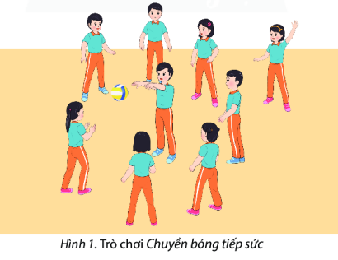
- HS tiếp nhận nhiệm vụ và thực hiện khởi động.
- GV đặt vấn đề: Trong đời sống hàng ngày nói chung và bộ môn Giáo dục thể chất nói riêng, chạy cư trung bình là một chủ đề học tập phổ biến. Để nắm được các kiến thức lý thuyết và vận dụng chính xác, chúng ta cùng vào bài học – Bài 1: Bài tập thể dục liên hoàn.
B. HOẠT ĐỘNG HÌNH THÀNH KIẾN THỨC
Hoạt động 1: Bài tập thể dục liên hoàn từ nhịp 1 đến nhịp 12
a. Mục tiêu: HS biết thực hiện bài tập thể dục liên hoàn từ nhịp 1 đến nhịp 12
b. Nội dung: GV trình bày vấn đề, HS trả lời câu hỏi, tập theo hiệu lệnh.
c. Sản phẩm học tập: HS lắng nghe và tiếp thu, vận dụng kiến thức.
d. Tổ chức thực hiện:
HOẠT ĐỘNG CỦA GV - HS | LƯỢNG VẬN ĐỘNG |  | DỰ KIẾN SẢN PHẨM
HOẠT ĐỘNG CỦA GV - HS | TG | SL | DỰ KIẾN SẢN PHẨM
Bước 1: GV chuyển giao nhiệm vụ học tập  - GV cho HS quan sát tranh ảnh về bài tập thể dục liên hoàn từ nhịp 1 đến nhịp 12:  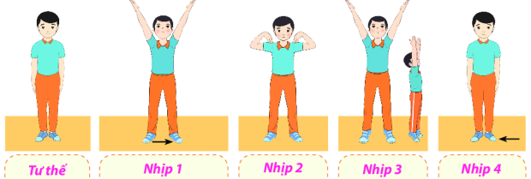  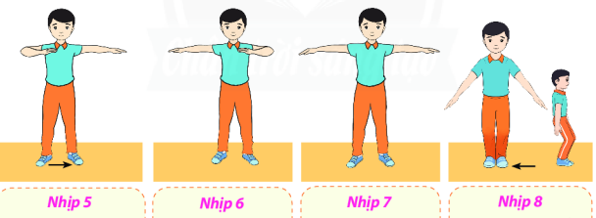  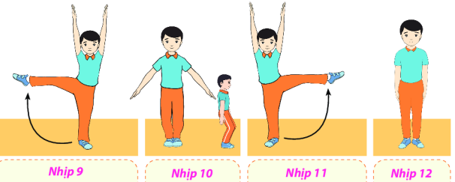  – Tập hợp học sinh thành các hàng ngang đứng xen kẽ nhau, học sinh quan sát, giáo viên vừa thực hiện kĩ thuật vừa phân tích, giảng giải kĩ thuật 2 -3 lần.  Bước 2: HS thực hiện nhiệm vụ học tập  - HS lắng nghe hướng dẫn của GV thực hiện các động tác mẫu.  - HS thực hiện động tác theo hiệu lệnh của GV.  Bước 3: Báo cáo kết quả hoạt động và thảo luận  - GV yêu cầu đồng loạt HS thực hiện động tác.  - GV gọi 1-2 HS tập mẫu để HS trong lớp theo dõi, tập theo.  - GV lưu ý HS khi thực hiện các động tác:  + Nhịp 1: Học sinh thường đưa tay lên cao quá, giáo viên nhắc nhở chú ý tay đưa cao chữ V đúng biến độ.  + Nhịp 2: Học sinh đưa tay thường bị chếch ra trước hoặc về sau, giáo viên nhắc nhở học sinh đưa hai tay ngang vai.  + Nhịp 3: Học sinh thường quên kiễng gót hoặc mất thăng bằng, giáo viên nên phân chia giai đoạn kiễng gót để tập giữ thăng bằng trước khi tập toàn vẹn nhịp.  + Nhịp 5, 6: Học sinh thường gặp tay nhầm bên, biên độ tay không đúng, giáo viên nhắc nhở học sinh đưa tay ngang vai và gặp tay cho đúng bên,  + Nhịp 8, 10: Học sinh thường để hai tay quá cao hoặc quá thấp, giáo viên nhắc nhở học sinh đưa hay tay chếch bên thấp dụng biên độ.  + Nhịp 9,11: Học sinh đã chắn chưa đạt đúng biến độ và mũi chán bị hưởng lên, giáo viên nhắc HS duỗi thẳng mũi chân và phân chia các giai đoạn tập đá chân ngang trước khi tập toàn vẹn nhịp.  Bước 4: Đánh giá kết quả, thực hiện nhiệm vụ học tập  GV đánh giá, nhận xét, chuẩn kiến thức, chuyển sang nội dung mới. |  |  | 1. Bài tập thể dục liên hoàn từ nhịp 1 đến nhịp 12  - TTCB: Tư thế đứng nghiêm.  - Nhịp 1: Chân trái bước sang ngang rộng bằng vai, đồng thời hai tay đưa lên cao chếch chữ V, lòng bàn tay hướng vào nhau, đầu ngửa.  - Nhịp 2: Hay tay thu ngang vai, đầu các ngón tay chạm mỏm vai, mặt hướng trước.  - Nhịp 3: Về tư thế nhịp 1 đồng thời hai chân kiễng gót.  - Nhịp 4: Chân trái thu về, đồng thời hai tay hạ về tư thế chuẩn bị.  - Nhịp 5: Chân trái bước sang ngang, đồng thời tay trái đưa ngang vai, cẳng tay phải gập trước ngực, lòng bàn tay sấp.  - Nhịp 6: Tay phải duỗi ngang vai, cẳng tay trái gập trước ngực, lòng bàn tay sấp.  - Nhịp 7: Tay trái duỗi thẳng ngang vai, lòng bàn tay sấp.  - Nhịp 8: Chân trái thu về, hai gối khuỵu, đồng thời hai tay duỗi thẳng chếch bên thấp, lòng bàn tay sấp.  - Nhịp 9: Chân phải đưa sang ngang, bàn chân duỗi thẳng, đồng thời hai tay đưa lên cao áp sát hai tai, lòng bàn tay hướng vào nhau, mắt nhìn thẳng.  - Nhịp 10: Trở về thư thế như nhịp 8.  - Nhịp 11: Thực hiện như nhịp 9 nhưng đổi chân.  - Nhịp 12: Chân trái thu về sát chân phải, hai tay thu về tư thế chuẩn bị.
C. HOẠT ĐỘNG LUYỆN TẬP
a. Mục tiêu: Củng cố và luyện tập lại kiến thức đã học thông qua bài tập
b. Nội dung: Nghe giáo viên hướng dẫn, học sinh thực hiện
c. Sản phẩm học tập: HS thực hiện đúng động tác
d. Tổ chức thực hiện:
- GV yêu cầu HS :
a) Luyện tập cá nhân
- Luyện tập nhịp 1- 12 của bài thể dục liên hoàn theo nhịp đếm từ chậm đến nhanh.
b) Luyện tập theo cặp đôi
- Cho HS nhóm thành cặp và yêu cầu luyện tập trong 10 phút.
c) Luyện tập nhóm
- Chia lớp thành các nhóm nhỏ và giao nhiệm vụ: Tập hợp đội hình hai hàng ngang đứng đối diện nhau, thực hiện nhịp 1 - 12 bài thể dục liên hoàn theo nhịp đếm từ chậm đến nhanh dần của người chỉ huy.
- Các bạn trong nhóm góp ý cho nhau. Có thể luân phiên một hàng thực hiện, một hàng đếm nhịp, quan sát và góp ý chéo cho nhau.
d. Luyện tập cả lớp
- Tập hợp đội hình bốn hàng ngang so le, thực hiện nhịp 1 - 12 bài thể dục liên hoàn theo nhịp đếm từ chậm đến nhanh dần của người chỉ huy.
e. Trò chơi phát triển sức nhanh: XE LỬA
- Mục đích: Rèn luyện sự khéo léo, tinh thần phối hợp đồng đội.
- Dụng cụ: Phấn viết, đồng hồ bấm giờ, còi.
- Cách thực hiện: Người chơi chia thành các nhóm xếp thành hàng dọc. Các bạn trong hàng cùng đưa cẳng chân về sau, đồng thời đặt một tay lên vai bạn phía trước, tay còn lại nắm lấy bàn chân người trước mình. Bạn đứng đầu hàng để hai tay tự do. Khi nghe hiệu lệnh (tiếng còi hoặc tiếng vỗ tay), các bạn cùng đếm 1 — 2 và bật chân di chuyển về trước. Nhóm hoàn thành lượt chơi khi bạn cuối cùng của nhóm vượt qua vạch đích. Nhóm nào hoàn thành nhanh nhất là chiến thắng.
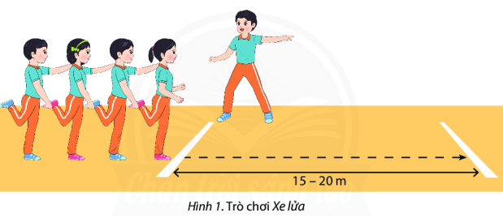
- HS tiếp nhận nhiệm vụ, luyện tập
- GV nhận xét, đánh giá và chuẩn kiến thức.
+ GV cần quan sát và kịp thời điều chỉnh, giúp đỡ học sinh trong suốt quá trình thực hiện.
+ Đánh giá bằng mức độ hoàn thiện động tác của học sinh so với yêu cầu cần đạt được đặt ra ban đầu.
D. HOẠT ĐỘNG VẬN DỤNG
a. Mục tiêu: Vận dụng các kiến thức, kĩ năng đã học vào thực tiễn.
b. Nội dung: Nghe giáo viên hướng dẫn, học sinh thực hiện.
c. Sản phẩm học tập: HS thực hiện đúng động tác
d. Tổ chức thực hiện:
- GV yêu cầu HS:
1) Từ tư thế chuẩn bị, em thực hiện theo các mô tả sau:
+ Chân trái bước sang ngang, kiễng hai gót, đồng thời hai tay đưa lên cao chếch chữ V, lòng bàn tay hướng vào nhau, đầu ngửa.
+ Chân trái bước sang ngang, đồng thời tay trái đưa ngang vai, cẳng tay phải gập trước ngực, lòng bàn tay sấp.
+ Hai gối khuỵu, đồng thời hai tay chếch bên thấp, lòng bàn tay sấp.
2) Em thực hiện bài thể dục liên hoàn trước tiết học để sẵn sàng học tập.
- HS tiếp nhận nhiệm vụ, thực hiện và vận dụng vào thực tiễn.
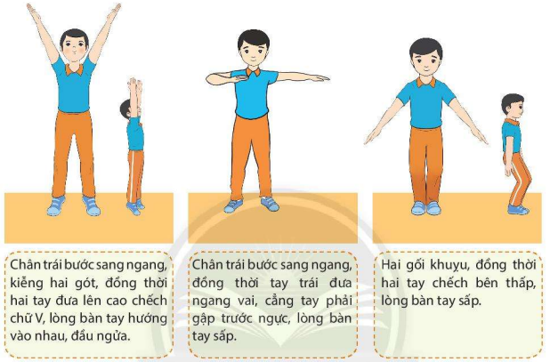
- GV nhận xét, đánh giá và chuẩn kiến thức.
- GV hướng dẫn cho HS thả lỏng, hồi tĩnh.
IV. KẾ HOẠCH ĐÁNH GIÁ
Hình thức đánh giá | Phương pháp  đánh giá | Công cụ đánh giá | Ghi Chú
- Thu hút được sự tham gia tích cực của người học  - Gắn với thực tế  - Tạo cơ hội thực hành cho người học | - Sự đa dạng, đáp ứng các phong cách học khác nhau của người học  - Hấp dẫn, sinh động  - Thu hút được sự tham gia tích cực của người học  - Phù hợp với mục tiêu, nội dung | - Qúa trình vận động.  - Bài tập thể dục, động tác, kĩ thuật  - Trao đổi, thảo luận
V. HỒ SƠ DẠY HỌC (Đính kèm các phiếu học tập/bảng kiểm....)
………………………………………………………………………………………
Ngày soạn: .../.../...
Ngày dạy: .../.../...
BÀI 2: BÀI THỂ DỤC LIÊN HOÀN (tiếp theo)
(Thời lượng: 3 tiết)
I. MỤC TIÊU
1. Kiến thức
- Thực hiện từ nhịp 13 – 20 của bài thể dục liên huyện, từ đó góp phần hình thành thành phần năng lực vận động cơ bản,
2. Năng lực
- Năng lực chung:
+ Năng lực tự học và tự chủ: tự tìm hiểu nội bài học qua hình ảnh và ghi chú sống động, cụ thể, hình thành và phát triển năng lực tự chủ và tự học. Tự tập luyện thường xuyên đối với học sinh trong và sau các giờ học trên lớp.
+ Năng lực giao tiếp và hợp tác: các trò chơi vận động và phần luyện tập nhóm có thể vận dụng để giúp học sinh hình thành năng lực giao tiếp, việc phân chia nhóm tập luyện, giao nhiệm vụ tập luyện cụ thể cho hướng dẫn và hỗ trợ các nhóm thực hiện những nhiệm vụ được giao.
+ Năng lực giải quyết vấn đề và sáng tạo: khuyến khích sự sáng tạo thông qua các trò chơi vận động và kiến thức của phần vận dụng được cung chủ đề đề đặt ra các vấn đề cần giải quyết, sẽ giúp học sinh hình thành và phát triển năng vấn đề và sáng tạo trong giờ học
- Năng lực riêng:
+ Năng lực chăm sóc sức khoẻ: vận dụng vào trong các hoạt động trò chơi vận động cũng như kiến thức dạy học trên lớp. Thông qua đó, học sinh sẽ phát triển năng lực chăm sóc sức khoẻ.
+ Năng lực vận động cơ bản: thông qua hình thức các động tác bổ trợ và trò chơi vận động để mang tính thu hút và hấp dẫn học sinh.
+ Năng lực hoạt động thể dục thể thao: chủ đề thể thao tự chọn được đông đảo học sinh quan tâm và yêu thích, với các kĩ thuật cơ bản và đơn giản, dễ dàng tập luyện và tổ chức thực hiện.
3. Phẩm chất
- Tích cực, tự giác trong học tập và vận dụng để rèn luyện thân thể hằng ngày.
II. THIẾT BỊ DẠY HỌC VÀ HỌC LIỆU
1. Đối với giáo viên
- Sân bãi rộng rãi, sạch sẽ, không ám ướt, trơn trượt và không còn những vật nguy hiểm.
- Phần viết, cải, một số hình ảnh vé vận động bài thể dục liên hoàn trong các hoạt động khác.
2. Đối với học sinh
- Dụng cụ học tập theo yêu cầu của GV.
III. TIẾN TRÌNH DẠY HỌC
A. HOẠT ĐỘNG KHỞI ĐỘNG
a. Mục tiêu: Tạo tâm thế hứng thú cho học sinh và từng bước làm quen bài học.
b. Nội dung: GV trình bày vấn đề, HS trả lời câu hỏi.
c. Sản phẩm học tập: HS lắng nghe và tiếp thu kiến thức.
d. Tổ chức thực hiện:
- GV cho HS khởi động
+ Chạy chậm vòng quanh sân trường với tốc độ chậm đến nhanh.
+ Tập hợp học sinh thành các hàng ngang đứng xen kẽ nhau, có thể mới một học sinh lên để đếm nhịp và thực hiện mẫu cho các bạn khác. Các động tác xoay các khớp theo thứ tự từ trên xuống dưới bao gồm đầu, cổ, tay, vai, hông, góp duỗi gối, có tay – cổ chân.
+ Tổ chức trò chơi hồ trợ khởi động : VỀ ĐÍCH
- Dụng cụ: Phấn viết.
- Cách thực hiện: Người chơi chia thành các nhóm, Mỗi nhóm cử một bạn làm nhóm trưởng. Sau hiệu lệnh “Bắt đầu!“ nhóm trưởng chạy nhanh về vạch đích, đứng sau cách vạch một cánh tay, đưa một tay ra để đón các bạn trong nhóm mình. Lần lượt mỗi bạn chạy nhanh về đích, chạm nhẹ vào tay của nhóm trưởng cho đến hết nhóm. Sau đó, nhóm trưởng hô “Hoàn thành!“ Nhóm nào hoàn thành nhanh nhất là chiến thắng.
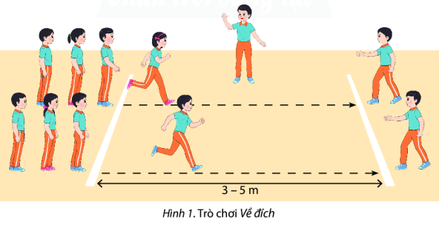
- HS tiếp nhận nhiệm vụ và thực hiện khởi động.
- GV đặt vấn đề: Trong đời sống hàng ngày nói chung và bộ môn Giáo dục thể chất nói riêng, chạy cư li trung bình là một chủ đề học tập phổ biến. Để nắm được các kiến thức lý thuyết và vận dụng chính xác, chúng ta cùng vào bài học – Bài 2 : Bài thể dục liên hoàn (tiếp theo).
B. HOẠT ĐỘNG HÌNH THÀNH KIẾN THỨC
Hoạt động 1: Bài thể dục liên hoàn từ nhịp 13 - 20
a. Mục tiêu: HS biết thực hiện bài thể dục liên hoàn từ nhịp 13 - 20
b. Nội dung: GV trình bày vấn đề, HS trả lời câu hỏi, tập theo hiệu lệnh.
c. Sản phẩm học tập: HS lắng nghe và tiếp thu, vận dụng kiến thức.
d. Tổ chức thực hiện:
HOẠT ĐỘNG CỦA GV - HS | LƯỢNG VẬN ĐỘNG |  | DỰ KIẾN SẢN PHẨM
HOẠT ĐỘNG CỦA GV - HS | TG | SL | DỰ KIẾN SẢN PHẨM
Bước 1: GV chuyển giao nhiệm vụ học tập  - GV cho HS quan sát tranh ảnh về bài thể dục liên hoàn từ nhịp 13 – 20 :  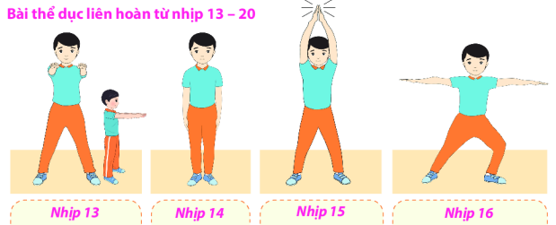  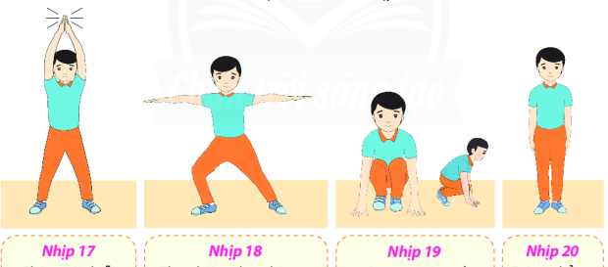  – Tập hợp học sinh thành các hàng ngang đứng xen kẽ nhau, học sinh quan sát, giáo viên vừa thực hiện kĩ thuật vừa phân tích, giảng giải kĩ thuật 2 -3 lần.  Bước 2: HS thực hiện nhiệm vụ học tập  - HS lắng nghe hướng dẫn của GV thực hiện các động tác mẫu.  - HS thực hiện động tác theo hiệu lệnh của GV.  Bước 3: Báo cáo kết quả hoạt động và thảo luận  - GV yêu cầu đồng loạt HS thực hiện động tác.  - GV gọi 1-2 HS tập mẫu để HS trong lớp theo dõi, tập theo.  - GV lưu ý HS khi thực hiện:  + Nhịp 13: Học sinh thường đưa tay ra trước bị chếch xuống thấp hoặc chếch lên cao hơn vai, giáo viên nhắc nhở chú ý tay đưa ra trước ngang vai.  + Nhịp 15: Học sinh thường quên cử động vỗ tay hoặc bật dạng, giáo viên nên phân chia tập từng cử động rồi tập toàn vẹn.  + Nhịp 16, 18: Học sinh đưa tay ngang bị chiếch xuống thấp hoặc chếch lên cao, thường quên khuỵu gối, giáo viên nhắc nhở học sinh đưa tay ngang vai đúng biên độ và phân chia từng cử động trước khi tập toàn vẹn nhịp.  Bước 4: Đánh giá kết quả, thực hiện nhiệm vụ học tập  GV đánh giá, nhận xét, chuẩn kiến thức, chuyển sang nội dung mới. |  |  | Bài thể dục liên hoàn từ nhịp 13 - 20  - Nhịp 13: Từ TTCB, hai chân bật tách rộng hơ vai, đồng thời hai tay đưa ra trước, lòng bàn tay sấp.  - Nhịp 14: Bật thu về TTCB.  - Nhịp 15: Hai chân bật tách rộng hơn vai, đồng thời hai tay đưa sang ngang lên cao, hai bàn tay vỗ vào nhau.  - Nhịp 16: Chân trái khuỵu sang trái, chân phải duỗi thẳng, đồng thời hai tay dang ngang, lòng bàn tay sấp.  - Nhịp 17: Chân trái duỗi thẳng, đồng thời hai tay đưa sang ngang lên cao, hai bàn tay vỗ vào nhau.  - Nhịp 18: Thực hiện như nhịp 16 nhưng đổi chân.  - Nhịp 19: Chân trái thu về, ngồi trên hai nửa trước hai bàn chân, hai tay chống đất, đầu thẳng, hơi cúi.  - Nhịp 20: Đứng thẳng về TTCB.
C. HOẠT ĐỘNG LUYỆN TẬP
a. Mục tiêu: Củng cố và luyện tập lại kiến thức đã học thông qua bài tập
b. Nội dung: Nghe giáo viên hướng dẫn, học sinh thực hiện
c. Sản phẩm học tập: HS thực hiện đúng động tác
d. Tổ chức thực hiện:
- GV yêu cầu HS :
a) Luyện tập cá nhân
- Thực hiện theo nhịp đếm từ chậm đến nhanh dần.
+ Luyện tập nhịp 13 - 20 bài thể dục liên hoàn.
+ Luyện tập cả bài thể dục liên hoàn.
b) Luyện tập theo cặp đôi
- Luân phiên một bạn thực hiện, một bạn đếm nhịp từ chậm đến nhanh dần, quan sát và góp ý. Cả hai cùng thực hiện:
+ Luyện tập nhịp 13 - 20 bài thể dục liên hoàn.
+ Luyện tập cả bài thể dục liên hoàn
c) Luyện tập nhóm
- Tập hợp đội hình vòng tròn, thực hiện theo nhịp đếm từ chậm đến nhanh dần của người chỉ huy. Các bạn trong nhóm góp ý cho nhau.
- Luyện tập nhịp 13 - 20 bài thể dục liên hoàn.
- Luyện tập cả bài thể dục liên hoàn.
d) Luyện tập cả lớp
Tập hợp đội hình bốn hàng ngang so le, thực hiện theo nhịp đếm từ chậm đến nhanh dần của người chỉ huy.
- Luyện tập nhịp 13 - 20 bài thể dục liên hoàn.
- Luyện tập cả bài thể dục liên hoàn.
e. Trò chơi phát triển sức nhanh: VƯỢT SÔNG
- Mục đích: Rèn luyện tỉnh thần đồng đội, phát triển khéo léo.
- Dụng cụ: Phấn viết, các viên gạch, đồng hồ bấm giờ, còi.
- Cách thực hiện: Người chơi chia thành các nhóm, mỗi bạn cấm một viên gạch. Hai vạch xuất phát và vạch đích tượng trưng hai bờ sông. Các nhóm “vượt sông" bằng cách xây “cầu” từ những viên gạch đã có. Khi nghe hiệu lệnh (tiếng còi hoặc tiếng vỗ tay), bạn đầu tiên đặt viên gạch thứ nhất xuống, các bạn đứng sau chuyển tiếp gạch cho bạn đứng đầu hàng để bắc “cầu” Bạn cuối cùng có nhiệm vụ thu nhặt lại những viên gạch đã được đặt xuống để chuyển lại cho các bạn ở trước. Khi tất cả đã “vượt sông” và thu gom hết các viên gạch là kết thúc một lượt chơi. Nhóm nào hoàn thành đầu tiên là chiến thắng.
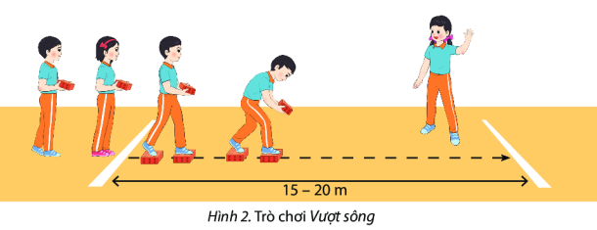
- HS tiếp nhận nhiệm vụ, luyện tập
- GV nhận xét, đánh giá và chuẩn kiến thức.
+ GV cần quan sát và kịp thời điều chỉnh, giúp đỡ học sinh trong suốt quá trình thực hiện.
+ Đánh giá bằng mức độ hoàn thiện động tác của học sinh so với yêu cầu cần đạt được đặt ra ban đầu.
D. HOẠT ĐỘNG VẬN DỤNG
a. Mục tiêu: Vận dụng các kiến thức, kĩ năng đã học vào thực tiễn.
b. Nội dung: Nghe giáo viên hướng dẫn, học sinh thực hiện.
c. Sản phẩm học tập: HS thực hiện đúng động tác
d. Tổ chức thực hiện:
- GV yêu cầu HS:
1)Từ tự thế chuẩn bị, em thực hiện theo các mô tả sau:
- Hai chân bật tách rộng hơn vai, đồng thời hai tay đưa ra trước, lòng bàn tay sấp.
- Hai chân bật tách rộng hơn vai, đồng thời hai tay đưa sang ngang lên cao, hai bàn tay vỗ vào nhau.
- Bước chân phải sang ngang rộng hơn vai, khuyu sang phải, chân trái duỗi thẳng, đồng thời hai tay dang ngang, lòng bàn tay sấp.
2) Em có thể vận dụng bài thể dục liên hoàn để biểu diễn với nhạc.
3) Em vận dụng bài thể dục liên hoàn để rên luyện sức khoẻ hằng ngày.
- HS tiếp nhận nhiệm vụ, thực hiện và vận dụng vào thực tiễn.
- GV nhận xét, đánh giá và chuẩn kiến thức.
- GV hướng dẫn cho HS thả lỏng, hồi tĩnh.
IV. KẾ HOẠCH ĐÁNH GIÁ
Hình thức đánh giá | Phương pháp  đánh giá | Công cụ đánh giá | Ghi Chú
- Thu hút được sự tham gia tích cực của người học  - Gắn với thực tế  - Tạo cơ hội thực hành cho người học | - Sự đa dạng, đáp ứng các phong cách học khác nhau của người học  - Hấp dẫn, sinh động  - Thu hút được sự tham gia tích cực của người học  - Phù hợp với mục tiêu, nội dung | - Qúa trình vận động.  - Bài tập thể dục, động tác, kĩ thuật  - Trao đổi, thảo luận
V. HỒ SƠ DẠY HỌC (Đính kèm các phiếu học tập/bảng kiểm....)
………………………………………………………………………………………

PHẦN BA: THỂ THAO TỰ CHỌN
Ngày soạn: .../.../...
Ngày dạy: .../.../...
CHỦ ĐỀ 3: BÓNG RỔ
NỘI DUNG CHỦ ĐỀ
NỘI DUNG | TUẦN
NỘI DUNG | 1 | 2 | 3 | 4 | 5 | 6 | 7 | 8 | 9 | 10 | 11 | 12
Bài 1: Bài tập bổ trợ trong bóng rổ (6 tiết)
Một số bài tập bổ trợ di chuyển không bóng | + |  | - |  | - | - |  |  | - | -
Một số bài tập bổ trợ làm quen với bóng |  |  | + |  | - | - |  |  | - | -
Bài 2: Kĩ thuật chuyền và bắt bóng (4 tiết)
Kĩ thuật chuyền bóng |  | + |  |  | - | - |  | - |  | - |  | -
Kĩ thuật bắt bóng |  |  |  |  | + | - |  | - |  | - |  | -
Bài 3: Kĩ thuật dẫn bóng (6 tiết)
Tại chỗ dẫn bóng cao tay | + | - |  | - | - |  | - | - | - |  | - | -
Tại chỗ dẫn bóng thấp tay |  | + |  | - | - |  | - | - | - |  | - | -
Bài 4: Kĩ thuật ném rổ một tay trên vai (8 tiết)
Kĩ thuật tại chỗ ném rổ một tay trên vai |  |  | + | - |  | - | - | - | - | - | - | -
Một số điều luật cơ bản trong bóng rổ |  |  |  | + |  | - | - | - | - | - | - | -
Một số trò chơi vận động | + | + | + | + | + | + | + | + | + | + | + | +
Kí hiệu: (+) học nội dung mới (-) nội dung ôn tập
BÀI 1: BÀI TẬP BỔ TRỢ TRONG BÓNG RỔ
(Thời lượng: 7 tiết)
I. MỤC TIÊU
1. Kiến thức
- Thực hiện các bài tập bổ trợ trong môn bóng rổ.
- Hướng dẫn được học sinh quan sát tranh ảnh và động tác mẫu để tập luyện.
2. Năng lực
- Năng lực chung:
+ Năng lực tự học và tự chủ: tự tìm hiểu nội bài học qua hình ảnh và ghi chú sống động, cụ thể, hình thành và phát triển năng lực tự chủ và tự học. Tự tập luyện thường xuyên đối với học sinh trong và sau các giờ học trên lớp.
+ Năng lực giao tiếp và hợp tác: các trò chơi vận động và phần luyện tập nhóm có thể vận dụng để giúp học sinh hình thành năng lực giao tiếp, việc phân chia nhóm tập luyện, giao nhiệm vụ tập luyện cụ thể cho hướng dẫn và hỗ trợ các nhóm thực hiện những nhiệm vụ được giao.
+ Năng lực giải quyết vấn đề và sáng tạo: khuyến khích sự sáng tạo thông qua các trò chơi vận động và kiến thức của phần vận dụng được cung chủ đề đề đặt ra các vấn đề cần giải quyết, sẽ giúp học sinh hình thành và phát triển năng vấn đề và sáng tạo trong giờ học
- Năng lực riêng:
+ Năng lực chăm sóc sức khoẻ: vận dụng vào trong các hoạt động trò chơi vận động cũng như kiến thức dạy học trên lớp. Thông qua đó, học sinh sẽ phát triển năng lực chăm sóc sức khoẻ.
+ Năng lực vận động cơ bản: thông qua hình thức các động tác bổ trợ và trò chơi vận động để mang tính thu hút và hấp dẫn học sinh.
+ Năng lực hoạt động thể dục thể thao: chủ đề thể thao tự chọn được đông đảo học sinh quan tâm và yêu thích, với các kĩ thuật cơ bản và đơn giản, dễ dàng tập luyện và tổ chức thực hiện.
3. Phẩm chất
- Tích cực, tự giác trong học tập và vận dụng để rèn luyện thân thể hằng ngày.
II. THIẾT BỊ DẠY HỌC VÀ HỌC LIỆU
1. Đối với giáo viên
- Sân bãi rộng rãi, sạch sẽ, không ẩm ướt, trơn trượt và không còn những vật nguy hiểm.
- Quả bóng rổ, rổ đựng bóng, đồng hồ bám giờ, còi.
2. Đối với học sinh
- SGK.
- Dụng cụ học tập theo yêu cầu của GV.
III. TIẾN TRÌNH DẠY HỌC
A. HOẠT ĐỘNG KHỞI ĐỘNG
a. Mục tiêu: Tạo tâm thế hứng thú cho học sinh và từng bước làm quen bài học.
b. Nội dung: GV trình bày vấn đề, HS trả lời câu hỏi.
c. Sản phẩm học tập: HS lắng nghe và tiếp thu kiến thức.
d. Tổ chức thực hiện:
- GV cho HS khởi động
+ Chạy chậm vòng quanh sân trường với tốc độ chậm đến nhanh.
+ Tập hợp học sinh thành các hàng ngang đứng xen kẽ nhau, có thể mới một học sinh lên để đếm nhịp và thực hiện mẫu cho các bạn khác. Các động tác xoay các khớp theo thứ tự từ trên xuống dưới bao gồm đầu, cổ, tay, vai, hông, góp duỗi gối, có tay – cổ chân.
+ Các động tác căng cơ (tay vai, tay ngực, nghiêng lườn, vặn mình, lưng bụng, chân, toàn thân, bật nhảy, điều hoà) thực hiện nhịp nhàng đếm chậm. Giữ đều nhịp thở trong từng động tác: hít vào và thở ra trong một nhịp (nhịp 1, 3,5, 7 hít vào và nhịp 2, 4, 6, 8 thở ra).
+ Tổ chức trò chơi hồ trợ khởi động : CẶP ĐÔI ĂN Ý
Dụng cụ: Quả bóng đá, vòng nhựa, đồng hồ bấm giờ, còi.
Cách thực hiện: Người chơi chia thành các nhóm. Mỗi lượt hai bạn thực hiện. Sau hiệu lệnh xuất phát (tiếng còi hoặc tiếng vỗ tay), hai bạn giữ bóng bằng lưng, di chuyển đến rổ bóng của nhóm mình, để bóng vào, chạy về chạm tay đôi bạn tiếp theo để thực hiện tương tự. Trong lúc di chuyển, nếu bóng rơi thì hai bạn nhặt lại và tiếp tục thực hiện. Sau 5 phút, rổ của nhóm nào có nhiều bóng nhất là thắng cuộc.
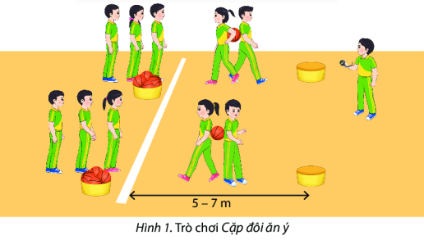
- HS tiếp nhận nhiệm vụ và thực hiện khởi động.
- GV đặt vấn đề: Trong đời sống hàng ngày nói chung và bộ môn Giáo dục thể chất nói riêng, bóng rổ là một chủ đề học tập phổ biến. Để nắm được các kiến thức lý thuyết và vận dụng chính xác, chúng ta cùng vào bài học – Bài 1: Bài tập bổ trợ trong bóng rổ.
B. HOẠT ĐỘNG HÌNH THÀNH KIẾN THỨC
Hoạt động 1: Một số bài tập bổ trợ di chuyển không bóng
a. Mục tiêu: HS thực hiện được các bài tập bổ trợ không bóng
b. Nội dung: GV trình bày vấn đề, HS trả lời câu hỏi, tập theo hiệu lệnh.
c. Sản phẩm học tập: HS lắng nghe và tiếp thu, vận dụng kiến thức.
d. Tổ chức thực hiện:
HOẠT ĐỘNG CỦA GV - HS | LƯỢNG VẬN ĐỘNG |  | DỰ KIẾN SẢN PHẨM
HOẠT ĐỘNG CỦA GV - HS | TG | SL | DỰ KIẾN SẢN PHẨM
Bước 1: GV chuyển giao nhiệm vụ học tập  - GV cho HS quan sát tranh ảnh về Một số bài tập bổ trợ di chuyển không bóng :  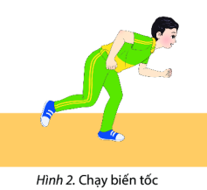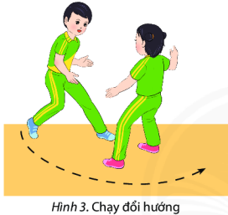  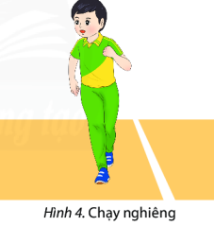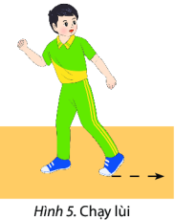  – Tập hợp học sinh thành các hàng ngang đứng xen kẽ nhau, học sinh quan sát, giáo viên vừa thực hiện kĩ thuật vừa phân tích, giảng giải kĩ thuật 2 -3 lần.  Bước 2: HS thực hiện nhiệm vụ học tập  - HS lắng nghe hướng dẫn của GV thực hiện các động tác mẫu.  - HS thực hiện động tác theo hiệu lệnh của GV.  Bước 3: Báo cáo kết quả hoạt động và thảo luận  - GV yêu cầu đồng loạt HS thực hiện động tác.  - GV gọi 1-2 HS tập mẫu để HS trong lớp theo dõi, tập theo.  - GV lưu ý HS khi thực hiện cần chú ý:  + Chạy biến tốc: Trong lúc di chuyển học sinh thường thay đổi tốc độ đột ngột, độ nghiêng của thân người không phù hợp với tốc độ chạy. Nên cho học sinh tập chạy chậm trước, sau đó nhanh dần.  + Chạy đổi hướng: Học sinh thường không giữ được thăng bằng. Nhắc nhở học sinh chú ý, cần hạ thấp trọng tâm cơ thể, kết hợp với hai tay đánh mạnh để giữ cho thân người thăng bằng. Có thể tổ chức cho học sinh tập tại chỗ miết bàn chân xuống đất, khi đã làm tốt thì tăng dần tốc độ.  + Chạy nghiêng: Học sinh khi chạy thường nghiêng cả thân và chân về hướng bóng. Nhắc nhở học sinh khi tập chạy nghiêng thì hai bàn chân phải luôn hướng về phía di chuyển.  + Chạy lùi: Học sinh thường hay bị ngã hoặc khi chạy không theo dõi được ở phía sau lưng. Nhắc nhở học sinh hạ thấp người, tập làm quen với tốc độ chậm và sau đó nhanh dần, tập luyện quan sát người ở phía sau.  Bước 4: Đánh giá kết quả, thực hiện nhiệm vụ học tập  GV đánh giá, nhận xét, chuẩn kiến thức, chuyển sang nội dung mới. |  |  | I. Một số bài tập bổ trợ di chuyển không bóng  - Chạy biến tốc: Khi muốn tăng tốc, thân trên ngả ra trước, nửa trên hai bàn chân đạp mạnh về sau. Khi muốn chạy chậm lại, thân trên hơi ngả ra sau, chân bước dài, hai tay thả lỏng.  - Chạy đổi hướng: Đạp chân ngược với hướng muốn di chuyển xuống đất, xoay cả thân trên về hướng đó để di chuyển.  - Chạy nghiêng: Thân trên ngả, hai bàn chân luôn hướng về phía di chuyển và mặt quay về phía có bóng để quan sát.  - Chạy lùi: Hai đầu gối luôn gập, thân trên hơi ngả ra trước, lưng quay về hướng di chuyển. Mặt quay trái nhìn theo hướng di chuyển.
Hoạt động 2: Một số bài tập bổ trợ làm quen với bóng
a. Mục tiêu: HS biết một số bài tập bổ trợ làm quen với bóng
b. Nội dung: GV trình bày vấn đề, HS trả lời câu hỏi, tập theo hiệu lệnh.
c. Sản phẩm học tập: HS lắng nghe và tiếp thu, vận dụng kiến thức.
d. Tổ chức thực hiện:
HOẠT ĐỘNG CỦA GV - HS | LƯỢNG VẬN ĐỘNG |  | DỰ KIẾN SẢN PHẨM
HOẠT ĐỘNG CỦA GV - HS | TG | SL | DỰ KIẾN SẢN PHẨM
Bước 1: GV chuyển giao nhiệm vụ học tập  - GV cho HS quan sát tranh ảnh về một số bài tập bổ trợ làm quen với bóng:  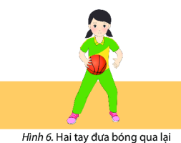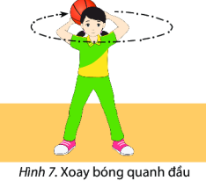  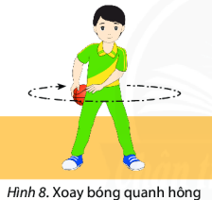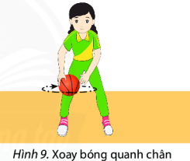  – Tập hợp học sinh thành các hàng ngang đứng xen kẽ nhau, học sinh quan sát, giáo viên vừa thực hiện kĩ thuật vừa phân tích, giảng giải kĩ thuật 2 -3 lần.  Bước 2: HS thực hiện nhiệm vụ học tập  - HS lắng nghe hướng dẫn của GV thực hiện các động tác mẫu.  - HS thực hiện động tác theo hiệu lệnh của GV.  Bước 3: Báo cáo kết quả hoạt động và thảo luận  - GV yêu cầu đồng loạt HS thực hiện động tác.  - GV gọi 1-2 HS tập mẫu để HS trong lớp theo dõi, tập theo.  - GV lưu ý HS khi thực hiện:  + Hai tay đưa bóng qua lại: Học sinh chưa thả lỏng bàn tay và các ngón tay nên động tác còn chậm. Nhắc nhở học sinh thả lỏng bàn tay và các ngón tay.  + Xoay bóng quanh đầu: Học sinh thường di chuyển đầu theo bóng hoặc xoay bóng trên đỉnh đầu. Nhắc nhở học sinh để bóng ngang đầu.  + Xoay bóng quanh hông: Học sinh thường di chuyển phần hông theo bóng. Nhắc nhở học sinh để bóng ngang hỏng và cố định phần hông khi xoay bóng.  + Xoay bóng quanh chân: Học sinh thường đứng thẳng nên động tác làm khó, tốc độ chậm. Nhắc nhở học sinh khuyu gối để hạ thấp trọng tắm nhưng văn giữ lưng thẳng.  Bước 4: Đánh giá kết quả, thực hiện nhiệm vụ học tập  GV đánh giá, nhận xét, chuẩn kiến thức, chuyển sang nội dung mới. |  |  | 2. Một số bài tập bổ trợ làm quen với bóng  - Hai tay đưa bóng qua lại: Hai tay giữ bóng, dùng lòng các ngón tay để đưa bóng qua lại.  - Xoay bóng quanh đầu: Dùng tay giữ và đưa bóng lên ngang đầu, xoay bóng quanh đầu.  - Xoay bóng quanh hông: Dùng tay giữ và để bóng ngang hông, xoay bóng quanh hông.  - Xoay bóng quanh chân: Hai chân đứng rộng bằng vai, hai gối hơi khuỵu, xoay bóng quanh chân phải, sau đó đổi sang chân trái.
C. HOẠT ĐỘNG LUYỆN TẬP
a. Mục tiêu: Củng cố và luyện tập lại kiến thức đã học thông qua bài tập
b. Nội dung: Nghe giáo viên hướng dẫn, học sinh thực hiện
c. Sản phẩm học tập: HS thực hiện đúng động tác
d. Tổ chức thực hiện:
- GV yêu cầu HS :
a) Luyện tập cá nhân
Thực hiện các động tác tại chỗ, di chuyển chậm nhanh dần. Cự li thực hiện 10 - 15 m.
+ Luyện tập chạy biến tốc, chạy đổi hướng, chạy nghiêng, chạy lùi.
+ Luyện tập hai tay đưa bóng qua lại, xoay bóng quanh đầu, xoay bóng quanh hông, xoay bóng quanh chân.
b) Luyện tập theo cặp đôi
Luân phiên một bạn thực hiện chậm và nhanh dần, một bạn quan sát và góp ý.
+ Luyện tập hai tay đưa bóng qua lại.
+ Luyện tập xoay bóng quanh đầu.
+ Luyện tập xoay bóng quanh hông.
+ Luyện tập xoay bóng quanh chân.
c) Luyện tập theo nhóm
Thực hiện các động tác tại chỗ, di chuyển chậm và nhanh dần. Cự li thực hiện 10 - 15 m,
+ Luyện tập một số bài tập di chuyển không bóng.
+ Luyện tập một số bài tập làm quen với bóng.
c. Trò chơi phát triển sức nhanh: AI NHANH HƠN
- Mục đích: Rèn luyện các kĩ thuật di chuyển, sức nhanh và khéo léo.
- Dụng cụ: Quả bóng rổ, vật chuẩn, còi, đồng hồ bấm giờ.
- Cách thực hiện: Người chơi chia thành các nhóm, mỗi nhóm có ba quả bóng rổ. Khi có hiệu lệnh (tiếng còi hoặc tiếng vỗ tay), bạn đầu tiên ôm ba quả bóng, chạy vòng qua vật chuẩn về vạch xuất phát trao ba quả bóng cho bạn tiếp theo. Lần lượt mỗi bạn thực hiện cho đến hết nhóm. Trong lúc di chuyển, nếu làm rơi bóng thì nhặt lên và tiếp tục thực hiện, Nhóm nào hoàn thành nhanh nhất là thắng cuộc.
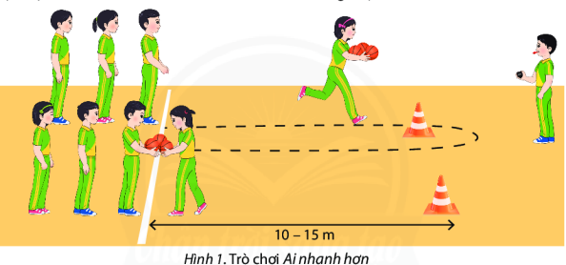
- HS tiếp nhận nhiệm vụ, đưa ra câu trả lời: HS thực hiện theo yêu cầu
- GV nhận xét, đánh giá và chuẩn kiến thức.
+ GV cần quan sát và kịp thời điều chỉnh, giúp đỡ học sinh trong suốt quá trình thực hiện.
+ Đánh giá bằng mức độ hoàn thiện động tác của học sinh so với yêu cầu cần đạt được đặt ra ban đầu.
D. HOẠT ĐỘNG VẬN DỤNG
a. Mục tiêu: Vận dụng các kiến thức, kĩ năng đã học vào thực tiễn.
b. Nội dung: Nghe giáo viên hướng dẫn, học sinh thực hiện.
c. Sản phẩm học tập: HS thực hiện đúng động tác
d. Tổ chức thực hiện:
- GV yêu cầu HS:
1) Kể tên và tìm hiểu mục đích của một số động tác di chuyển không bóng trong bóng rổ mà em biết.
2) Em tự tập các động tác di chuyển không bóng để rèn luyện và nâng cao thể lực.
3) Em vận dụng các bài tập làm quen với bóng để cảm giác bóng tốt hơn.
- HS tiếp nhận nhiệm vụ, thực hiện và vận dụng vào thực tiễn.
- GV nhận xét, đánh giá và chuẩn kiến thức.
- GV hướng dẫn cho HS thả lỏng, hồi tĩnh.
IV. KẾ HOẠCH ĐÁNH GIÁ
Hình thức đánh giá | Phương pháp  đánh giá | Công cụ đánh giá | Ghi Chú
- Thu hút được sự tham gia tích cực của người học  - Gắn với thực tế  - Tạo cơ hội thực hành cho người học | - Sự đa dạng, đáp ứng các phong cách học khác nhau của người học  - Hấp dẫn, sinh động  - Thu hút được sự tham gia tích cực của người học  - Phù hợp với mục tiêu, nội dung | - Qúa trình vận động.  - Bài tập thể dục, động tác, kĩ thuật  - Trao đổi, thảo luận
V. HỒ SƠ DẠY HỌC (Đính kèm các phiếu học tập/bảng kiểm....)
………………………………………………………………………………………
Ngày soạn: .../.../...
Ngày dạy: .../.../...
BÀI 2: KĨ THUẬT CHUYỀN VÀ BẮT BÓNG
(Thời lượng: 9 tiết)
I. MỤC TIÊU
1. Kiến thức
- Thực hiện được kĩ thuật chuyền và bắt bóng.
- Biết quan sát tranh ảnh và sửa động tác.
2. Năng lực
- Năng lực chung:
+ Năng lực tự học và tự chủ: tự tìm hiểu nội bài học qua hình ảnh và ghi chú sống động, cụ thể, hình thành và phát triển năng lực tự chủ và tự học. Tự tập luyện thường xuyên đối với học sinh trong và sau các giờ học trên lớp.
+ Năng lực giao tiếp và hợp tác: các trò chơi vận động và phần luyện tập nhóm có thể vận dụng để giúp học sinh hình thành năng lực giao tiếp, việc phân chia nhóm tập luyện, giao nhiệm vụ tập luyện cụ thể cho hướng dẫn và hỗ trợ các nhóm thực hiện những nhiệm vụ được giao.
+ Năng lực giải quyết vấn đề và sáng tạo: khuyến khích sự sáng tạo thông qua các trò chơi vận động và kiến thức của phần vận dụng được cung chủ đề đề đặt ra các vấn đề cần giải quyết, sẽ giúp học sinh hình thành và phát triển năng vấn đề và sáng tạo trong giờ học
- Năng lực riêng:
+ Năng lực chăm sóc sức khoẻ: vận dụng vào trong các hoạt động trò chơi vận động cũng như kiến thức dạy học trên lớp. Thông qua đó, học sinh sẽ phát triển năng lực chăm sóc sức khoẻ.
+ Năng lực vận động cơ bản: thông qua hình thức các động tác bổ trợ và trò chơi vận động để mang tính thu hút và hấp dẫn học sinh.
+ Năng lực hoạt động thể dục thể thao: chủ đề thể thao tự chọn được đông đảo học sinh quan tâm và yêu thích, với các kĩ thuật cơ bản và đơn giản, dễ dàng tập luyện và tổ chức thực hiện.
3. Phẩm chất
- Tích cực, tự giác trong học tập và vận dụng để rèn luyện thân thể hằng ngày.
II. THIẾT BỊ DẠY HỌC VÀ HỌC LIỆU
1. Đối với giáo viên
- Sân bãi rộng rãi, sạch sẽ, không ẩm ướt, trơn trượt và không còn những vật nguy hiểm.
- Quả bóng rổ, rổ đựng bóng, đồng hồ bám giờ, còi.
2. Đối với học sinh
- SGK.
- Dụng cụ học tập theo yêu cầu của GV.
III. TIẾN TRÌNH DẠY HỌC
A. HOẠT ĐỘNG KHỞI ĐỘNG
a. Mục tiêu: Tạo tâm thế hứng thú cho học sinh và từng bước làm quen bài học.
b. Nội dung: GV trình bày vấn đề, HS trả lời câu hỏi.
c. Sản phẩm học tập: HS lắng nghe và tiếp thu kiến thức.
d. Tổ chức thực hiện:
- GV cho HS khởi động
+ Chạy chậm vòng quanh sân trường với tốc độ chậm đến nhanh.
+ Tập hợp học sinh thành các hàng ngang đứng xen kẽ nhau, có thể mới một học sinh lên để đếm nhịp và thực hiện mẫu cho các bạn khác. Các động tác xoay các khớp theo thứ tự từ trên xuống dưới bao gồm đầu, cổ, tay, vai, hông, góp duỗi gối, có tay – cổ chân.
+ Thực hiện các bài tập trong bóng rổ như chạy biến tốc, chạy nghiêng, chạy lùi, xoay bóng quanh đầu, xoay bóng quanh hông.
+ Tổ chức trò chơi hồ trợ khởi động : CHUYỀN VÀ BẮT BÓNG NHANH
- Dụng cụ: Quả bóng rổ, còi, đồng hồ bấm giờ.
- Cách thực hiện: Người chơi chia thành các nhóm. Mỗi nhóm xếp thành hai hàng dọc đứng đối diện. Khi nghe hiệu lệnh (tiếng còi hoặc tiếng vỗ tay), bạn đầu tiên cầm bóng và chuyền cho đồng đội đứng đối diện, sau đó chạy vòng về đứng cuối hàng của mình. Bạn đang cầm bóng tiếp tục thực hiện tương tự. Bạn nào làm rơi bóng thì nhặt lên và thực hiện lại. Các bạn tiếp tục chuyển bóng qua lại cho đến khi bạn cuối cùng trong nhóm nhận được bóng. Nhóm nào thực hiện nhanh nhất là thắng cuộc.
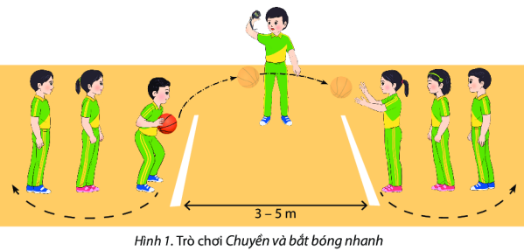
- HS tiếp nhận nhiệm vụ và thực hiện khởi động.
- GV đặt vấn đề: Trong đời sống hàng ngày nói chung và bộ môn Giáo dục thể chất nói riêng, bóng rổ là một chủ đề học tập phổ biến. Để nắm được các kiến thức lý thuyết và vận dụng chính xác, chúng ta cùng vào bài học – Bài 2 : Kĩ thuật chuyền và bắt bóng.
B. HOẠT ĐỘNG HÌNH THÀNH KIẾN THỨC
Hoạt động 1: Kĩ thuật chuyền bóng
a. Mục tiêu: HS biết thực hiện kĩ thuật chuyền bóng
b. Nội dung: GV trình bày vấn đề, HS trả lời câu hỏi, tập theo hiệu lệnh.
c. Sản phẩm học tập: HS lắng nghe và tiếp thu, vận dụng kiến thức.
d. Tổ chức thực hiện:

HOẠT ĐỘNG CỦA GV - HS | LƯỢNG VẬN ĐỘNG |  | DỰ KIẾN SẢN PHẨM
HOẠT ĐỘNG CỦA GV - HS | TG | SL | DỰ KIẾN SẢN PHẨM
Bước 1: GV chuyển giao nhiệm vụ học tập  - GV cho HS quan sát tranh ảnh về kĩ thuật chuyền bóng :  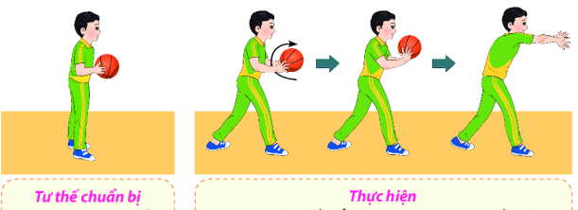  – Tập hợp học sinh thành các hàng ngang đứng xen kẽ nhau, học sinh quan sát, giáo viên vừa thực hiện kĩ thuật vừa phân tích, giảng giải kĩ thuật 2 -3 lần.  Bước 2: HS thực hiện nhiệm vụ học tập  - HS lắng nghe hướng dẫn của GV thực hiện các động tác mẫu.  - HS thực hiện động tác theo hiệu lệnh của GV.  Bước 3: Báo cáo kết quả hoạt động và thảo luận  - GV yêu cầu đồng loạt HS thực hiện động tác.  - GV gọi 1-2 HS tập mẫu để HS trong lớp theo dõi, tập theo.  - GV lưu ý HS khi thực hiện: Hai tay cầm bóng quay một vòng cung nhỏ theo chiều kim đồng hồ và khi bóng rời tay hai cánh tay luôn hướng về điểm chuyến.  Bước 4: Đánh giá kết quả, thực hiện nhiệm vụ học tập  GV đánh giá, nhận xét, chuẩn kiến thức, chuyển sang nội dung mới. |  |  | 1. Kĩ thuật chuyền bóng  - TTCB: Hai chân đứng rộng bằng vai, hai tay giữ bóng ở nửa sau hai bên bóng trước ngực.  - Thực hiện: Chân sau đạp đất đấy thân người ra trước, đồng thời kéo bóng từ dưới lên trên, từ trong ra ngoài thành một đường vòng cung nhỏ đến ngang ngực thì cổ tay hơi toay ra ngoài và duỗi hai cánh tay về hướng chuyền. Khi bóng rời tay, hai lòng bàn tay hơi chếch ra ngoài.
Hoạt động 2: Kĩ thuật bắt bóng
a. Mục tiêu: HS thực hiện được kĩ thuật bắt bóng
b. Nội dung: GV trình bày vấn đề, HS trả lời câu hỏi, tập theo hiệu lệnh.
c. Sản phẩm học tập: HS lắng nghe và tiếp thu, vận dụng kiến thức.
d. Tổ chức thực hiện:
HOẠT ĐỘNG CỦA GV - HS | LƯỢNG VẬN ĐỘNG |  | DỰ KIẾN SẢN PHẨM
HOẠT ĐỘNG CỦA GV - HS | TG | SL | DỰ KIẾN SẢN PHẨM
Bước 1: GV chuyển giao nhiệm vụ học tập  - GV cho HS quan sát tranh ảnh về kĩ thuật bắt bóng:  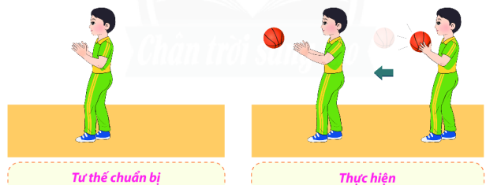  – Tập hợp học sinh thành các hàng ngang đứng xen kẽ nhau, học sinh quan sát, giáo viên vừa thực hiện kĩ thuật vừa phân tích, giảng giải kĩ thuật 2 -3 lần.  Bước 2: HS thực hiện nhiệm vụ học tập  - HS lắng nghe hướng dẫn của GV thực hiện các động tác mẫu.  - HS thực hiện động tác theo hiệu lệnh của GV.  Bước 3: Báo cáo kết quả hoạt động và thảo luận  - GV yêu cầu đồng loạt HS thực hiện động tác.  - GV gọi 1-2 HS tập mẫu để HS trong lớp theo dõi, tập theo.  - GV lưu ý HS khi thực hiện: Hai tay đón bóng được tạo sẵn như hình chiếc phẫu, khoảng cách giữa hai bàn tay nhỏ hơn đường kính của bóng.  Bước 4: Đánh giá kết quả, thực hiện nhiệm vụ học tập  GV đánh giá, nhận xét, chuẩn kiến thức, chuyển sang nội dung mới. |  |  | 2. Kĩ thuật bắt bóng  - TTCB: Đứng chân trước chân sau, hai gối hơi khuyu. Hai tay thả lỏng, hai lòng bàn tay hướng vào nhau và mở ra hai bên với khoảng cách nhỏ hơn bóng. Các ngón tay xoè đều tự nhiên.  - Thực hiện: Chủ động đưa tay đón bóng sao cho bóng tiếp xúc vào phần chai tay và lòng bàn tay, sau đó nhanh chóng kéo bóng về trước ngực để giảm tốc độ bay của bóng.
C. HOẠT ĐỘNG LUYỆN TẬP
a. Mục tiêu: Củng cố và luyện tập lại kiến thức đã học thông qua bài tập
b. Nội dung: Nghe giáo viên hướng dẫn, học sinh thực hiện
c. Sản phẩm học tập: HS thực hiện đúng động tác
d. Tổ chức thực hiện:
- GV yêu cầu HS :
a) Luyện tập cá nhân
Thực hiện các động tác chậm và nhanh dần. Cự li thực hiện 3 - 5 m.
+ Luyện tập kĩ thuật chuyền bóng.
+ Luyện tập chuyền bóng vào tường và bắt lại.
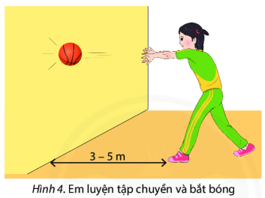
b) Luyện tập theo cặp đôi
Luân phiên một bạn thực hiện chậm và nhanh dần, một bạn quan sát và góp ý. Cự li thực hiện 3 - 5 m,
+ Luyện tập chuyển bóng vào tường và bắt lại.
+ Luyện tập chuyền bóng cho nhau.
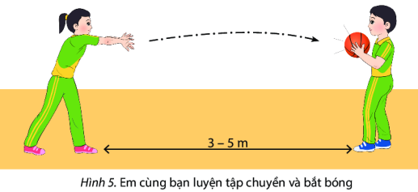
b) Luyện tập nhóm
Thực hiện các động tác chậm và nhanh dần. Người chỉ huy điều khiển tập luyện và các bạn trong nhóm góp ý cho nhau.
+ Luyện tập chuyển bóng vào tường và bắt lại.
+ Luyện tập chuyển và bắt bóng theo vòng tròn.
c. Trò chơi phát triển sức nhanh
- Mục đích: Rèn luyện sự nhanh nhẹn và khéo léo.
- Dụng cụ: Quả bóng rổ.
- Cách thực hiện: Mỗi người chơi có một quả bóng. Người chơi giữ bóng bằng hai tay ngay trước mặt. Trò chơi có ba vòng. Ở mỗi vòng, khi có hiệu lệnh (tiếng còi hoặc tiếng vỗ tay), người chơi thả bóng ra, vỗ tay và nhanh chóng bát bóng lại. Số lượng vỗ tay ở mỗi vòng chơi khác nhau, ở vòng 1 vỗ tay một cái, vòng 2 vỗ tay hai cái và vòng 3 vỗ tay ba cái. Người chơi thực hiện được vòng 1 và vòng 2 được vào vòng tiếp theo. Người chơi thực hiện được vòng 3 là người thắng cuộc.
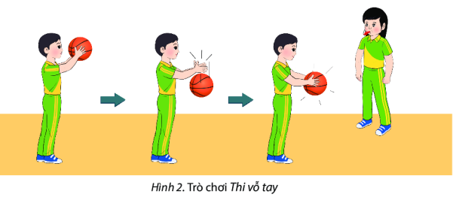
- HS tiếp nhận nhiệm vụ, đưa ra câu trả lời: HS thực hiện theo yêu cầu
- GV nhận xét, đánh giá và chuẩn kiến thức.
+ GV cần quan sát và kịp thời điều chỉnh, giúp đỡ học sinh trong suốt quá trình thực hiện.
+ Đánh giá bằng mức độ hoàn thiện động tác của học sinh so với yêu cầu cần đạt được đặt ra ban đầu.
D. HOẠT ĐỘNG VẬN DỤNG
a. Mục tiêu: Vận dụng các kiến thức, kĩ năng đã học vào thực tiễn.
b. Nội dung: Nghe giáo viên hướng dẫn, học sinh thực hiện.
c. Sản phẩm học tập: HS thực hiện đúng động tác
d. Tổ chức thực hiện:
- GV yêu cầu HS:
1) Tìm hiểu thêm về một số kĩ thuật chuyền bóng trong bóng rổ.
2) Em vận dụng kĩ thuật chuyền và bắt bóng vào các trò chơi với bóng để nâng cao sức mạnh của cánh tay
- HS tiếp nhận nhiệm vụ, thực hiện và vận dụng vào thực tiễn.
- GV nhận xét, đánh giá và chuẩn kiến thức.
- GV hướng dẫn cho HS thả lỏng, hồi tĩnh.
IV. KẾ HOẠCH ĐÁNH GIÁ
Hình thức đánh giá | Phương pháp  đánh giá | Công cụ đánh giá | Ghi Chú
- Thu hút được sự tham gia tích cực của người học  - Gắn với thực tế  - Tạo cơ hội thực hành cho người học | - Sự đa dạng, đáp ứng các phong cách học khác nhau của người học  - Hấp dẫn, sinh động  - Thu hút được sự tham gia tích cực của người học  - Phù hợp với mục tiêu, nội dung | - Qúa trình vận động.  - Bài tập thể dục, động tác, kĩ thuật  - Trao đổi, thảo luận
V. HỒ SƠ DẠY HỌC (Đính kèm các phiếu học tập/bảng kiểm....)
………………………………………………………………………………………

Ngày soạn: .../.../...
Ngày dạy: .../.../...
BÀI 3: KĨ THUẬT DẪN BÓNG
(Thời lượng: 4 tiết)
I. MỤC TIÊU
1. Kiến thức
- Thực hiện được kĩ thuật dẫn bóng.
2. Năng lực
- Năng lực chung:
+ Năng lực tự học và tự chủ: tự tìm hiểu nội bài học qua hình ảnh và ghi chú sống động, cụ thể, hình thành và phát triển năng lực tự chủ và tự học. Tự tập luyện thường xuyên đối với học sinh trong và sau các giờ học trên lớp.
+ Năng lực giao tiếp và hợp tác: các trò chơi vận động và phần luyện tập nhóm có thể vận dụng để giúp học sinh hình thành năng lực giao tiếp, việc phân chia nhóm tập luyện, giao nhiệm vụ tập luyện cụ thể cho hướng dẫn và hỗ trợ các nhóm thực hiện những nhiệm vụ được giao.
+ Năng lực giải quyết vấn đề và sáng tạo: khuyến khích sự sáng tạo thông qua các trò chơi vận động và kiến thức của phần vận dụng được cung chủ đề đề đặt ra các vấn đề cần giải quyết, sẽ giúp học sinh hình thành và phát triển năng vấn đề và sáng tạo trong giờ học
- Năng lực riêng:
+ Năng lực chăm sóc sức khoẻ: vận dụng vào trong các hoạt động trò chơi vận động cũng như kiến thức dạy học trên lớp. Thông qua đó, học sinh sẽ phát triển năng lực chăm sóc sức khoẻ.
+ Năng lực vận động cơ bản: thông qua hình thức các động tác bổ trợ và trò chơi vận động để mang tính thu hút và hấp dẫn học sinh.
+ Năng lực hoạt động thể dục thể thao: chủ đề thể thao tự chọn được đông đảo học sinh quan tâm và yêu thích, với các kĩ thuật cơ bản và đơn giản, dễ dàng tập luyện và tổ chức thực hiện.
3. Phẩm chất
- Tích cực, tự giác trong học tập và vận dụng để rèn luyện thân thể hằng ngày.
II. THIẾT BỊ DẠY HỌC VÀ HỌC LIỆU
1. Đối với giáo viên
- Sân bãi rộng rãi, sạch sẽ, không ẩm ướt, trơn trượt và không còn những vật nguy hiểm.
- Quả bóng rổ, rổ đựng bóng, đồng hồ bám giờ, còi.
2. Đối với học sinh
- SGK.
- Dụng cụ học tập theo yêu cầu của GV.
III. TIẾN TRÌNH DẠY HỌC
A. HOẠT ĐỘNG KHỞI ĐỘNG
a. Mục tiêu: Tạo tâm thế hứng thú cho học sinh và từng bước làm quen bài học.
b. Nội dung: GV trình bày vấn đề, HS trả lời câu hỏi.
c. Sản phẩm học tập: HS lắng nghe và tiếp thu kiến thức.
d. Tổ chức thực hiện:
- GV cho HS khởi động
+ Chạy chậm vòng quanh sân trường với tốc độ chậm đến nhanh.
+ Tập hợp học sinh thành các hàng ngang đứng xen kẽ nhau, có thể mới một học sinh lên để đếm nhịp và thực hiện mẫu cho các bạn khác. Các động tác xoay các khớp theo thứ tự từ trên xuống dưới bao gồm đầu, cổ, tay, vai, hông, góp duỗi gối, có tay – cổ chân.
+ Thực hiện các động tác bổ trợ trong bóng rổ như chạy biến tốc, chạy đổi hướng, xoay bóng quanh chân, xoay bóng quanh hồng, hai tay đưa bóng qua lại, kĩ thuật chuyển và bắt bóng.
+ Tổ chức trò chơi hồ trợ khởi động :
- Dụng cụ: Quả bóng rổ, áo chiến thuật hoặc dây màu để phân biệt hai đội, bảng rổ, còi.
- Cách thực hiện: Người chơi chia thành các nhóm. Mỗi lượt hai nhóm thi đấu trong khu vực nửa sân bóng rổ. Các bạn trong nhóm thực hiện chuyền bóng qua lại với nhau, nhóm đối phương cản trở và cố gắng giành bóng để chuyển cho nhóm mình. Nhóm nào thực hiện được mười đường chuyển liên tục là nhóm thắng cuộc. Trường hợp bóng ra biên, người chỉ huy đứng ngoài phát bóng vào sân để tiếp tục.
- HS tiếp nhận nhiệm vụ và thực hiện khởi động.
- GV đặt vấn đề: Trong đời sống hàng ngày nói chung và bộ môn Giáo dục thể chất nói riêng, bóng rổ là một chủ đề học tập phổ biến. Để nắm được các kiến thức lý thuyết và vận dụng chính xác, chúng ta cùng vào bài học – Bài 3 : Kĩ thuật dẫn bóng.
B. HOẠT ĐỘNG HÌNH THÀNH KIẾN THỨC
Hoạt động 1: Tại chỗ dẫn bóng cao tay
a. Mục tiêu: HS biết thực hiện dẫn bóng tại chỗ cao tay
b. Nội dung: GV trình bày vấn đề, HS trả lời câu hỏi, tập theo hiệu lệnh.
c. Sản phẩm học tập: HS lắng nghe và tiếp thu, vận dụng kiến thức.
d. Tổ chức thực hiện:
HOẠT ĐỘNG CỦA GV - HS | LƯỢNG VẬN ĐỘNG |  | DỰ KIẾN SẢN PHẨM
HOẠT ĐỘNG CỦA GV - HS | TG | SL | DỰ KIẾN SẢN PHẨM
Bước 1: GV chuyển giao nhiệm vụ học tập  - GV cho HS quan sát tranh ảnh về dẫn bóng tại chỗ cao tay :  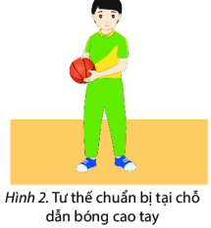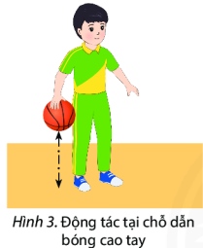  – Tập hợp học sinh thành các hàng ngang đứng xen kẽ nhau, học sinh quan sát, giáo viên vừa thực hiện kĩ thuật vừa phân tích, giảng giải kĩ thuật 2 -3 lần.  Bước 2: HS thực hiện nhiệm vụ học tập  - HS lắng nghe hướng dẫn của GV thực hiện các động tác mẫu.  - HS thực hiện động tác theo hiệu lệnh của GV.  Bước 3: Báo cáo kết quả hoạt động và thảo luận  - GV yêu cầu đồng loạt HS thực hiện động tác.  - GV gọi 1-2 HS tập mẫu để HS trong lớp theo dõi, tập theo.  - GV lưu ý HS khi thực hiện: Học sinh không thể điều khiển bóng theo ý muốn do tiếp xúc bóng chưa tốt, chưa đúng thời điểm hoặc do cổ tay quá cứng, bóng chạm đất sau đó nảy cao hơn thắt lưng. Nhắc nhở học sinh cố gắng giữ khuỷu tay cố định và thả lỏng cổ tay để có thể chủ động di chuyển bàn tay tiếp xúc với bóng đúng vị trí, đúng thời điểm.  Bước 4: Đánh giá kết quả, thực hiện nhiệm vụ học tập  GV đánh giá, nhận xét, chuẩn kiến thức, chuyển sang nội dung mới. |  |  | 1. Tại chỗ dẫn bóng cao tay  - TTCB: Hai chân đứng rộng bằng vai. Tay thuận đặt trên bóng, tay đỡ dưới bóng. Các ngón tay xoè rộng tự nhiên, đặt bóng tiếp xúc với phần chai tay của các ngón tay, lòng bàn tay không chạm bóng.  - Thực hiện: Đưa nhanh tay không thuận ra, khuỷu tay thuận làm trụ, dùng lực cẳng và cổ tay đẩy nhẹ bóng xuống. Khi bóng náy lên, tay thuận đón phía trên bóng tại vị trí dưới thắt lưng, theo bóng lên ngang thắt lưng, tiếp tục đẩy nhẹ bóng xuống.
Hoạt động 2: Tại chỗ dẫn bóng thấp tay
a. Mục tiêu: HS biết thực hiện dẫn bóng thấp tay tại chỗ
b. Nội dung: GV trình bày vấn đề, HS trả lời câu hỏi, tập theo hiệu lệnh.
c. Sản phẩm học tập: HS lắng nghe và tiếp thu, vận dụng kiến thức.
d. Tổ chức thực hiện:
HOẠT ĐỘNG CỦA GV - HS | LƯỢNG VẬN ĐỘNG |  | DỰ KIẾN SẢN PHẨM
HOẠT ĐỘNG CỦA GV - HS | TG | SL | DỰ KIẾN SẢN PHẨM
Bước 1: GV chuyển giao nhiệm vụ học tập  - GV cho HS quan sát tranh ảnh về tại chỗ dẫn bóng thấp tay:  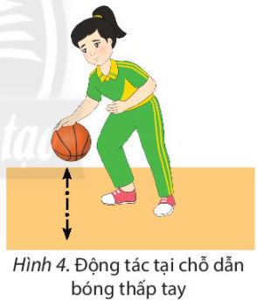  – Tập hợp học sinh thành các hàng ngang đứng xen kẽ nhau, học sinh quan sát, giáo viên vừa thực hiện kĩ thuật vừa phân tích, giảng giải kĩ thuật 2 -3 lần.  Bước 2: HS thực hiện nhiệm vụ học tập  - HS lắng nghe hướng dẫn của GV thực hiện các động tác mẫu.  - HS thực hiện động tác theo hiệu lệnh của GV.  Bước 3: Báo cáo kết quả hoạt động và thảo luận  - GV yêu cầu đồng loạt HS thực hiện động tác.  - GV gọi 1-2 HS tập mẫu để HS trong lớp theo dõi, tập theo.  - Gv lưu ý HS thực hiện: Học sinh khi dẫn bóng còn chăm chú nhìn quả bóng, thường bị mất bóng trong quá trình dẫn. Hướng dẫn học sinh nhìn thẳng về hướng di chuyển, tập dẫn bóng thuần thục bằng cả hai tay, dùng thân trên để chắn bóng. Phối hợp với các động tác xoay để tránh né hoặc đưa bóng ra xa tầm với tay của người phòng thủ.  Bước 4: Đánh giá kết quả, thực hiện nhiệm vụ học tập  GV đánh giá, nhận xét, chuẩn kiến thức, chuyển sang nội dung mới. |  |  | 2. Tại chỗ dẫn bóng thấp tay  - TTCB: Tương tự như kĩ thuật dẫn bóng cao tay nhưng chân bên tay cầm bóng lùi về sau một bước để chuyển trọng tâm xuống thấp hơn.  - Thực hiện: Tương tự như kĩ thuật dân bóng cao tay, nhưng bóng được khống chế ngang gối, tay còn lại đặt phía trước để chán bóng.
C. HOẠT ĐỘNG LUYỆN TẬP
a. Mục tiêu: Củng cố và luyện tập lại kiến thức đã học thông qua bài tập
b. Nội dung: Nghe giáo viên hướng dẫn, học sinh thực hiện
c. Sản phẩm học tập: HS thực hiện đúng động tác
d. Tổ chức thực hiện:
- GV yêu cầu HS :
a) Luyện tập cá nhân
Thực hiện các động tác tại chỗ, di chuyển chậm và nhanh dần. Cự li 10 - 15 m.
- Luyện tập dẫn bóng cao tay.
- Luyện tập dẫn bóng thấp tay.
b) Luyện tập cặp đôi
Luân phiên một bạn thực hiện chậm và nhanh dần, một bạn quan sát và góp ý. Cự li
thực hiện 10 - 15 m.
- Luyện tập dẫn bóng cao tay.
- Luyện tập dẫn bóng thấp tay.
c) Luyện tập theo nhóm
Thực hiện các động tác tại chỗ, di chuyển chậm và nhanh dần. Cự li thực hiện 10 -15m
+ Luyện tập dẫn bóng theo hướng thẳng và vòng về.
+ Luyện tập dẫn bóng luồn vật chuẩn.
c. Trò chơi phát triển sức nhanh LUỒN BÓNG QUA CHÂN
- Mục đích: Rèn luyện di chuyển nhanh, khéo léo.
- Dụng cụ: Quả bóng rổ, còi, đồng hồ bấm giờ.
- Cách thực hiện: Người chơi chia thành các nhóm. Khi có hiệu lệnh (tiếng còi hoặc tiếng vỗ tay), bạn đầu tiên di chuyển về trước, đồng thời dùng hai tay đưa bóng qua lại giữa hai chân liên tục cho đến đích, sau đó cầm bóng chạy về vạch xuất phát đưa cho bạn tiếp theo. Lần lượt mỗi bạn thực hiện cho đến hết nhóm. Nhóm nào hoàn thành nhanh nhất là thắng cuộc.
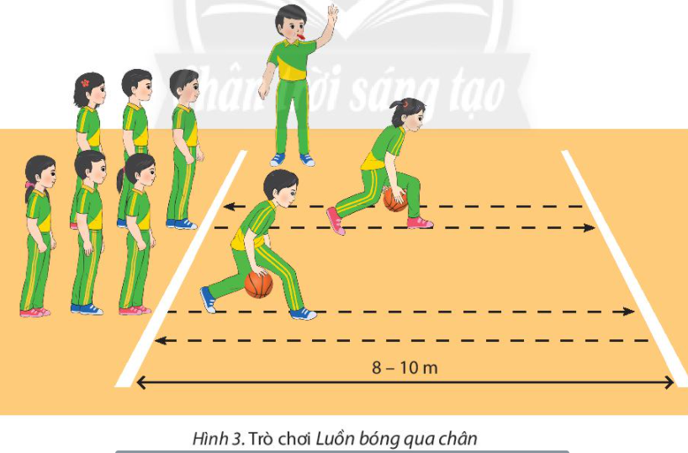
- HS tiếp nhận nhiệm vụ, đưa ra câu trả lời: HS thực hiện theo yêu cầu
- GV nhận xét, đánh giá và chuẩn kiến thức.
+ GV cần quan sát và kịp thời điều chỉnh, giúp đỡ học sinh trong suốt quá trình thực hiện.
+ Đánh giá bằng mức độ hoàn thiện động tác của học sinh so với yêu cầu cần đạt được đặt ra ban đầu.
D. HOẠT ĐỘNG VẬN DỤNG
a. Mục tiêu: Vận dụng các kiến thức, kĩ năng đã học vào thực tiễn.
b. Nội dung: Nghe giáo viên hướng dẫn, học sinh thực hiện.
c. Sản phẩm học tập: HS thực hiện đúng động tác
d. Tổ chức thực hiện:
- GV yêu cầu HS:
1) Tìm hiểu mục đích của kĩ thuật dẫn bóng trong bóng rổ.
2) Em thực hiện kĩ thuật dẫn bóng để di chuyển nhanh hơn trong các trò chơi bóng rổ.
- HS tiếp nhận nhiệm vụ, thực hiện và vận dụng vào thực tiễn.
- GV nhận xét, đánh giá và chuẩn kiến thức.
- GV hướng dẫn cho HS thả lỏng, hồi tĩnh.
IV. KẾ HOẠCH ĐÁNH GIÁ
Hình thức đánh giá | Phương pháp  đánh giá | Công cụ đánh giá | Ghi Chú
- Thu hút được sự tham gia tích cực của người học  - Gắn với thực tế  - Tạo cơ hội thực hành cho người học | - Sự đa dạng, đáp ứng các phong cách học khác nhau của người học  - Hấp dẫn, sinh động  - Thu hút được sự tham gia tích cực của người học  - Phù hợp với mục tiêu, nội dung | - Qúa trình vận động.  - Bài tập thể dục, động tác, kĩ thuật  - Trao đổi, thảo luận
V. HỒ SƠ DẠY HỌC (Đính kèm các phiếu học tập/bảng kiểm....)
………………………………………………………………………………………

Ngày soạn: .../.../...
Ngày dạy: .../.../...
BÀI 4: KĨ THUẬT NÉM RỔ MỘT TAY TRÊN VAI
(Thời lượng: 4 tiết)
I. MỤC TIÊU
1. Kiến thức
- Thực hiện được kĩ thuật ném rổ một tay trên vai.
- Biết được một số điều luật cơ bản trong bóng rổ.
2. Năng lực
- Năng lực chung:
+ Năng lực tự học và tự chủ: tự tìm hiểu nội bài học qua hình ảnh và ghi chú sống động, cụ thể, hình thành và phát triển năng lực tự chủ và tự học. Tự tập luyện thường xuyên đối với học sinh trong và sau các giờ học trên lớp.
+ Năng lực giao tiếp và hợp tác: các trò chơi vận động và phần luyện tập nhóm có thể vận dụng để giúp học sinh hình thành năng lực giao tiếp, việc phân chia nhóm tập luyện, giao nhiệm vụ tập luyện cụ thể cho hướng dẫn và hỗ trợ các nhóm thực hiện những nhiệm vụ được giao.
+ Năng lực giải quyết vấn đề và sáng tạo: khuyến khích sự sáng tạo thông qua các trò chơi vận động và kiến thức của phần vận dụng được cung chủ đề đề đặt ra các vấn đề cần giải quyết, sẽ giúp học sinh hình thành và phát triển năng vấn đề và sáng tạo trong giờ học
- Năng lực riêng:
+ Năng lực chăm sóc sức khoẻ: vận dụng vào trong các hoạt động trò chơi vận động cũng như kiến thức dạy học trên lớp. Thông qua đó, học sinh sẽ phát triển năng lực chăm sóc sức khoẻ.
+ Năng lực vận động cơ bản: thông qua hình thức các động tác bổ trợ và trò chơi vận động để mang tính thu hút và hấp dẫn học sinh.
+ Năng lực hoạt động thể dục thể thao: chủ đề thể thao tự chọn được đông đảo học sinh quan tâm và yêu thích, với các kĩ thuật cơ bản và đơn giản, dễ dàng tập luyện và tổ chức thực hiện.
3. Phẩm chất
- Tích cực, tự giác trong học tập và vận dụng để rèn luyện thân thể hằng ngày.
II. THIẾT BỊ DẠY HỌC VÀ HỌC LIỆU
1. Đối với giáo viên
- Sân bãi rộng rãi, sạch sẽ, không ẩm ướt, trơn trượt và không còn những vật nguy hiểm.
- Quả bóng rổ, rổ đựng bóng, đồng hồ bám giờ, còi.
2. Đối với học sinh
- SGK.
- Dụng cụ học tập theo yêu cầu của GV.
III. TIẾN TRÌNH DẠY HỌC
A. HOẠT ĐỘNG KHỞI ĐỘNG
a. Mục tiêu: Tạo tâm thế hứng thú cho học sinh và từng bước làm quen bài học.
b. Nội dung: GV trình bày vấn đề, HS trả lời câu hỏi.
c. Sản phẩm học tập: HS lắng nghe và tiếp thu kiến thức.
d. Tổ chức thực hiện:
- GV cho HS khởi động
+ Chạy chậm vòng quanh sân trường với tốc độ chậm đến nhanh.
+ Tập hợp học sinh thành các hàng ngang đứng xen kẽ nhau, có thể mới một học sinh lên để đếm nhịp và thực hiện mẫu cho các bạn khác. Các động tác xoay các khớp theo thứ tự từ trên xuống dưới bao gồm đầu, cổ, tay, vai, hông, góp duỗi gối, có tay – cổ chân.
+ Thực hiện các động tác bổ trợ trong bóng rổ.
+ Tổ chức trò chơi hồ trợ khởi động : THI DẪN BÓNG
- Dụng cụ: Quả bóng rổ, còi, đồng hồ bấm giờ.
- Cách thực hiện: Người chơi chia thành các nhóm, mỗi nhóm có một quả bóng. Khi có hiệu lệnh (tiếng còi hoặc tiếng vỗ tay), bạn đứng đầu hàng mỗi nhóm dẫn bóng lên vạch đích, quay về vạch xuất phát, đưa bóng cho bạn tiếp theo. Lần lượt mỗi bạn thực hiện cho đến hết nhóm. Nhóm nào thực hiện nhanh nhất là thắng cuộc. Trong quá trình dẫn bóng, nếu để rơi bóng thì nhặt lại và tiếp tục thực hiện.
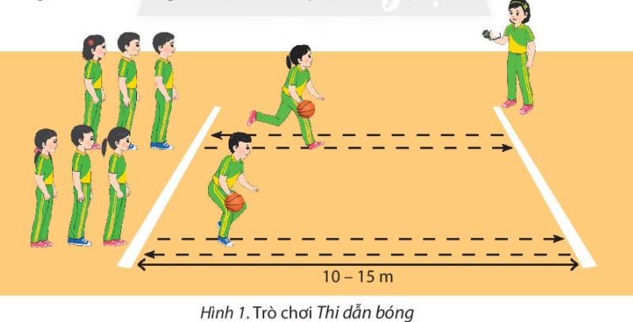
- HS tiếp nhận nhiệm vụ và thực hiện khởi động.
- GV đặt vấn đề: Trong đời sống hàng ngày nói chung và bộ môn Giáo dục thể chất nói riêng, bóng rổ là một chủ đề học tập phổ biến. Để nắm được các kiến thức lý thuyết và vận dụng chính xác, chúng ta cùng vào bài học – Bài 4 : Kĩ thuật ném rổ một tay trên vai.
B. HOẠT ĐỘNG HÌNH THÀNH KIẾN THỨC
Hoạt động 1: Kĩ thuật tại chỗ ném rổ một tay trên vai
a. Mục tiêu: HS biết sử dụng kĩ thuật tại chỗ ném rổ một tay trên vai
b. Nội dung: GV trình bày vấn đề, HS trả lời câu hỏi, tập theo hiệu lệnh.
c. Sản phẩm học tập: HS lắng nghe và tiếp thu, vận dụng kiến thức.
d. Tổ chức thực hiện:
HOẠT ĐỘNG CỦA GV - HS | LƯỢNG VẬN ĐỘNG |  | DỰ KIẾN SẢN PHẨM
HOẠT ĐỘNG CỦA GV - HS | TG | SL | DỰ KIẾN SẢN PHẨM
Bước 1: GV chuyển giao nhiệm vụ học tập  - GV cho HS quan sát tranh ảnh về kĩ thuật tại chỗ ném rổ một tay trên vai :  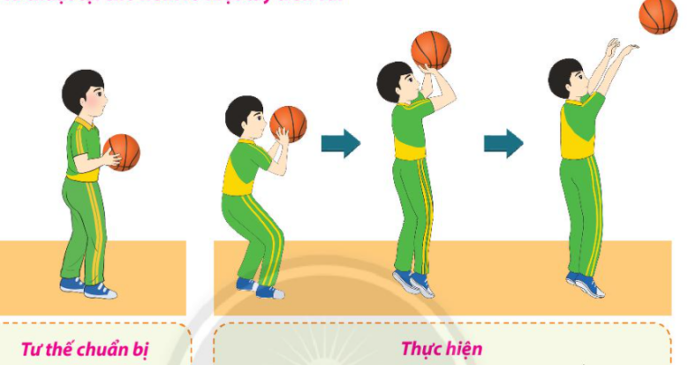  – Tập hợp học sinh thành các hàng ngang đứng xen kẽ nhau, học sinh quan sát, giáo viên vừa thực hiện kĩ thuật vừa phân tích, giảng giải kĩ thuật 2 -3 lần.  Bước 2: HS thực hiện nhiệm vụ học tập  - HS lắng nghe hướng dẫn của GV thực hiện các động tác mẫu.  - HS thực hiện động tác theo hiệu lệnh của GV.  Bước 3: Báo cáo kết quả hoạt động và thảo luận  - GV yêu cầu đồng loạt HS thực hiện động tác.  - GV gọi 1-2 HS tập mẫu để HS trong lớp theo dõi, tập theo.  Bước 4: Đánh giá kết quả, thực hiện nhiệm vụ học tập  GV đánh giá, nhận xét, chuẩn kiến thức, chuyển sang nội dung mới. |  |  | 1. Kĩ thuật tại chỗ ném rổ một tay trên vai  - TTCB: . Hai chân đứng trước sau rộng bằng vai, chân cùng ) bên tay ném đặt phía trước. Hai tay cầm bóng trước ngực, mắt quan sát rổ.  - Thực hiện: Đưa bóng từ phía trước lên trên thành tư thế tay trên vai, đồng thời khuỵu hai gối. Bàn tay thuận giữ phía dưới bóng, tay còn lại đỡ bóng. Hai chân duỗi thẳng, tay ném đẩy mạnh bóng lên trên ra trước, khi cánh tay gần như duỗi thẳng thì gập cổ tay và miết các ngón tay vào bóng. Sau khi bóng rời tay, thân trên vươn cao, cổ tay vẫn gập.
Hoạt động 2: Một số điều luật cơ bản trong bóng rổ
a. Mục tiêu: HS biết một số điều luật cơ bản trong bóng rổ
b. Nội dung: GV trình bày vấn đề, HS trả lời câu hỏi, tập theo hiệu lệnh.
c. Sản phẩm học tập: HS lắng nghe và tiếp thu, vận dụng kiến thức.
d. Tổ chức thực hiện:
HOẠT ĐỘNG CỦA GV - HS | LƯỢNG VẬN ĐỘNG |  | DỰ KIẾN SẢN PHẨM
HOẠT ĐỘNG CỦA GV - HS | TG | SL | DỰ KIẾN SẢN PHẨM
Bước 1: GV chuyển giao nhiệm vụ học tập  - GV lưu ý HS một số điều luật cơ bản trong bóng rồ khi thi đấu.  – Tập hợp học sinh thành các hàng ngang đứng xen kẽ nhau, học sinh quan sát, giáo viên vừa thực hiện kĩ thuật vừa phân tích, giảng giải kĩ thuật 2 -3 lần.  Bước 2: HS thực hiện nhiệm vụ học tập  - HS lắng nghe hướng dẫn của GV thực hiện các động tác mẫu.  - HS thực hiện động tác theo hiệu lệnh của GV.  Bước 3: Báo cáo kết quả hoạt động và thảo luận  - GV yêu cầu đồng loạt HS thực hiện động tác.  - GV gọi 1-2 HS tập mẫu để HS trong lớp theo dõi, tập theo.  Bước 4: Đánh giá kết quả, thực hiện nhiệm vụ học tập  GV đánh giá, nhận xét, chuẩn kiến thức, chuyển sang nội dung mới. |  |  | 2. Một số điều luật cơ bản trong bóng rổ  - Cách chơi: Trong quá trình chơi bóng rổ không được dùng chân đá bóng.  - Lỗi cá nhân: Không được nắm giữ, kéo, đẩy,... trong khi chơi bóng rổ.  - Phạm luật Dẫn bóng: Vận động viên dẫn bóng và chuyền đi, sau đó bắt bóng lại, lúc này chỉ được phép ném rổ hoặc chuyền bóng, nếu tiếp tục dẫn bóng thì phạm luật (hai lần dẫn bóng).  - Trong thi đấu, bóng của đội tấn công ném vào rổ đối phương được tính điểm như sau:  + Một quả ném phạt được tính 1 điểm.  + Bóng vào rổ từ vạch có vòng cung 6,75 m đến rổ được tính 2 điểm.  + Bóng vào rổ từ ngoài vạch có vòng cung 6,75 m đến rổ được tính 3 điểm.
C. HOẠT ĐỘNG LUYỆN TẬP
a. Mục tiêu: Củng cố và luyện tập lại kiến thức đã học thông qua bài tập
b. Nội dung: Nghe giáo viên hướng dẫn, học sinh thực hiện
c. Sản phẩm học tập: HS thực hiện đúng động tác
d. Tổ chức thực hiện:
- GV yêu cầu HS :
a) Luyện tập cá nhân
Thực hiện các động tác tại chỗ, di chuyển chậm và nhanh dần, không cầm bóng và cầm bóng. Cự li thực hiện 10- 15 m.
- Luyện tập ném rổ một tay trên vai.
- Phối hợp luyện tập dẫn bóng và ném rổ một tay trên vai.
b) Luyện tập nhóm
Thực hiện các động tác chậm và nhanh dần, không cầm bóng và cầm bóng. Cự li thực hiện 3 - 6 m. Người chỉ huy điều khiển luyện tập và các bạn trong nhóm góp ý cho nhau.
- Luyện tập tại chỗ ném rổ một tay trên vai.
- Phối hợp luyện tập chuyền, bắt bóng và ném rổ một tay trên vai.
c. Trò chơi phát triển sức nhanh: THI ĐẤU BÓNG RỔ
- Mục đích: Rèn luyện các kĩ thuật đã học và khả năng phối hợp vận động.
- Dụng cụ: Quả bóng rổ, bảng rổ, còi, đồng hồ bấm giờ, dây màu.
- Cách thực hiện: Người chơi chia thành hai nhóm. Mỗi nhóm gồm năm học sinh. Hai nhóm thi đấu với nhau từ 3 - 5 phút trên nửa sân. Kết thúc thi đấu, nhóm nào ghi được nhiều điểm nhất là chiến thắng.
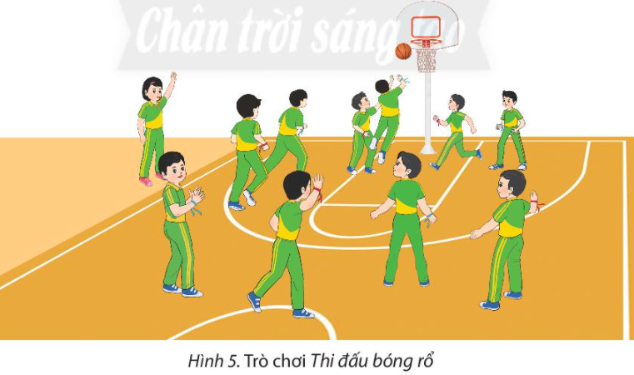
- HS tiếp nhận nhiệm vụ, đưa ra câu trả lời: HS thực hiện theo yêu cầu
- GV nhận xét, đánh giá và chuẩn kiến thức.
+ GV cần quan sát và kịp thời điều chỉnh, giúp đỡ học sinh trong suốt quá trình thực hiện.
+ Đánh giá bằng mức độ hoàn thiện động tác của học sinh so với yêu cầu cần đạt được đặt ra ban đầu.
D. HOẠT ĐỘNG VẬN DỤNG
a. Mục tiêu: Vận dụng các kiến thức, kĩ năng đã học vào thực tiễn.
b. Nội dung: Nghe giáo viên hướng dẫn, học sinh thực hiện.
c. Sản phẩm học tập: HS thực hiện đúng động tác
d. Tổ chức thực hiện:
- GV yêu cầu HS:
1.) Thường xuyên luyện tập kĩ thuật ném rổ một tay trên vai để phát triển các nhóm cơ phần thân trên.
2) Nêu một số điều luật trong bóng rổ mà em biết.
3) Em hãy tìm hiểu, sưu tầm tranh ảnh về một số vận động viên bóng rổ tiêu biểu của Việt Nam.
- HS tiếp nhận nhiệm vụ, thực hiện và vận dụng vào thực tiễn.
- GV nhận xét, đánh giá và chuẩn kiến thức.
- GV hướng dẫn cho HS thả lỏng, hồi tĩnh.
IV. KẾ HOẠCH ĐÁNH GIÁ
Hình thức đánh giá | Phương pháp  đánh giá | Công cụ đánh giá | Ghi Chú
- Thu hút được sự tham gia tích cực của người học  - Gắn với thực tế  - Tạo cơ hội thực hành cho người học | - Sự đa dạng, đáp ứng các phong cách học khác nhau của người học  - Hấp dẫn, sinh động  - Thu hút được sự tham gia tích cực của người học  - Phù hợp với mục tiêu, nội dung | - Qúa trình vận động.  - Bài tập thể dục, động tác, kĩ thuật  - Trao đổi, thảo luận
V. HỒ SƠ DẠY HỌC (Đính kèm các phiếu học tập/bảng kiểm....)
………………………………………………………………………………………

